招标编号： JSZC-320509-SZYC-G2025-0016

招 标 文 件

采 购 人：苏州市吴江区盛泽环境卫生管理所
采购内容：盛泽镇镇区环卫保洁服务
类 别：服务类

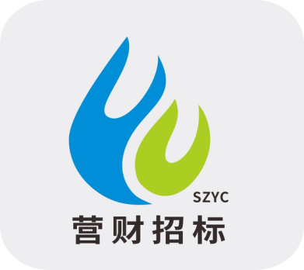

苏州市营财招投标咨询服务有限公司
二〇二五年六月

总目录

第一章：投标邀请函
第二章：投标人须知
第三章：投标文件格式
第四章：采购需求
第五章：合同主要条款
第六章：评标方法、评标标准
第七章：招标文件附件

第一章 投标邀请函
项目概况：盛泽镇镇区环卫保洁服务招标项目的潜在投标人应在“苏采云”系统 获取招标文件。并于2025年7月21日9:30分（北京时间）前递交投标文件。
一、项目基本情况
1.项目编号：JSZC-320509-SZYC-G2025-0016 号
2.项目名称：盛泽镇镇区环卫保洁服务
3.预算金额：人民币壹亿肆仟陆佰陆拾贰万贰仟元整（¥：146622000.00），各标段采购预算如下：
第一标段采购预算：2479.14万元
第二标段采购预算：2533.02万元
第三标段采购预算：2100.95万元
第四标段采购预算：2180.44万元
第五标段采购预算：2211.36万元
第六标段采购预算：2142.83万元
第七标段采购预算：1014.46万元
4.最高限价：同采购预算。
5.采购需求：盛泽镇镇区环卫保洁服务，本项目共分为下表七个标段。每标段服务内容见下表简述及各标段服务范围，服务期限为两年。
采购包号 | 标段号 | 标段内容/标段名 | 预算金额  （万元）
1 | 第一标段 | 南麻、新城区区域（震桃线以东，运河以西，盛八线以南，武威路以北区域）环卫保洁及各类垃圾清运 | 2479.14
2 | 第二标段 | 东方市场区域（运河以东，滨河路以西，盛八线以南，南环路以北区域）环卫保洁及各类垃圾清运 | 2533.02
3 | 第三标段 | 衡悦、桥北社区社区范围及商城区域环卫保洁及各类垃圾清运 | 2100.95
4 | 第四标段 | 南部工业区域（松桃线以东，武威路及南环路以南的南部工业区域）环卫保洁及各类垃圾清运 | 2180.44
5 | 第五标段 | 目澜、山塘、镜湖社区社区范围及G524国道区域环卫保洁及各类垃圾清运 | 2211.36
6 | 第六标段 | 无物业小区垃圾分类督导、清运；有物业小区生活垃圾清运；沿街店铺厨余垃圾收运 | 2142.83
7 | 第七标段 | 镇区公厕保洁及管理维修维护 | 1014.46
投标人可选择其中一个或多个标段投标，但最多只能就其中一个标段中标，本项目评标按标段号正序的顺序进行评标，已在前面标段中标的投标人，不再具有其他标段的得标权，进入每个标段评标的实质性响应的投标人不得少于3家。
5.合同履行期限：两年，计划进退场时间为2025年8月15日至2027年8月14日，具体进场时间按采购人具体要求以实际为准。
6.本项目不接受联合体投标。
二、申请人的资格要求
（一）满足《中华人民共和国政府采购法》第二十二条规定：
1.具有独立承担民事责任的能力；
2.具有良好的商业信誉和健全的财务会计制度；
3.具有履行合同所必需的设备和专业技术能力；
4.有依法缴纳税收和社会保障资金的良好记录；
5.参加政府采购活动前三年内，在经营活动中没有重大违法记录；
6.法律、行政法规规定的其他条件。
（二）落实政府采购政策需满足的资格要求：根据《政府采购促进中小企业发展管理办法》的相关规定，本项目非专门面向中小企业采购。
（三）本项目的特定资格要求：
1.供应商单位负责人为同一人或者存在直接控股、管理关系的不同供应商，不得参加同一合同项下的政府采购活动。
2.根据政府采购法及相关法规，以及苏州市财政局《关于印发苏州市市级政府采购信用记录查询和使用工作试行办法的通知》（苏财购（2017）11号）文件的规定，采购代理机构将对供应商进行信用查询。对列入失信被执行人、重大税收违法案件当事人名单、政府采购严重违法失信行为记录名单的供应商，拒绝其参与政府采购活动。
3.本项目不接受联合体投标；法人的分支机构不得参加政府采购活动（除银行、保险、石油石化、电力、电信等行业特殊情况外）。
三、获取招标文件
1.获取时间：自招标公告发布之日起至5个工作日。
2.获取地点：“苏采云”系统。
3.方式：在“苏采云”系统线上报名并下载招标文件。
4.售价：免费
四、提交投标文件截止时间、开标时间和地点
1.提交投标文件截止时间及开标时间：2025年7月21日9:30（北京时间）；
2.开标地点：“苏采云”系统（网址：http://jszfcg.jsczt.cn/）
五、公告期限：
自本公告发布之日起5个工作日。
六、其他补充事宜
1.网上报名获取招标文件流程：
（1）CA证书办理
供应商参与政府采购活动需办理江苏省电子政务证书认证中心CA证书和方正国际软件（北京）有限公司电子签章。CA证书及电子签章的办理方法详见苏州市政府采购网-法规政策-《转发省财政厅关于更换全省政府采购交易系统CA数字证书和电子签章的通知》或者进入“江苏政府采购”官网首页-“苏采云”-进入“苏采云政府采购一体化平台”-点击“新CA办理指南”。详见《江苏省政府采购数字证书（供应商）数字证书CA及电子签章办理指南》。“苏采云”系统目前仅支持“苏采云”系统下的政务CA证书，江苏省内各地区办理的“苏采云”系统下的政务CA证书全省通用。苏州现场办理地址：苏州市姑苏区平泷路251号政务服务中心4楼公共交易中心窗口，咨询电话：0512-69820834。
（2）参与采购活动
供应商插入CA证书登录“苏采云”系统后选择具体项目，点击“我要参与”并签章提交《投标供应商确认函》，提交《投标供应商确认函》日期视同为依法获取招标文件日期。供应商须打印、保留《投标供应商确认函》，质疑时《投标供应商确认函》与质疑函一并提交；未依照招标公告要求提交《投标供应商确认函》的供应商，视为未参与该项政府采购活动，不具备对该政府采购项目提出质疑的法定权利，但因供应商资格条件或获取招标文件时间设定不符合有关法律法规规定等原因使供应商权益受损的除外。
（3）电子投标准备
供应商在“苏采云”系统中操作成功参与项目后，必须在“已参与项目”界面中下载电子招标文件（后缀名为“.kedt”）并导入政府采购客户端工具后方可进行投标文件制作和提交（具体详见《苏采云系统供应商操作手册》，网址https://czju.suzhou.gov.cn/zfcg/html/content/20231220161910031.shtml）。
在系统操作过程中如有疑问，请按以下方式联系：
注册咨询：18261002950；
CA技术咨询电话：400-608-6099；
签章使用问题：025-83633811、025-83633812、15380932027、15371015030；
系统使用指导与咨询：联系电话：18261002950；QQ：3048755361、1315179389、895706745。
2.本项目采用电子招投标形式，请供应商按照《苏采云系统供应商操作手册》进行制作、上传电子投标文件。电子投标文件制作完成后请于提交截止时间前成功上传至“苏采云”系统，否则视为放弃参加本次投标。供应商应充分考虑到网络环境、网络带宽等风险因素，如因供应商自身原因造成的电子响应文件上传不成功由供应商自行承担全部责任。
3.供应商参加开标（开启）会方式：供应商登录“苏采云”系统在平台首页点击“开标大厅”，进入江苏省政府采购一体化不见面开标（采购）大厅，在今日项目列表，点击项目，进入不见面开标系统。本项目为不见面开标项目，开标阶段供应商在【解密】环节必须使用CA证书解密电子投标（响应）文件，如在系统规定的解密时间内未能完成解密的视为放弃投标。投多标段的单位，请仔细查看每个标段的操作情况。请供应商确保电脑、系统及其他设备（视频输入输出设备等）无误，且开标直至项目结束始终保持系统在线状态。
4.如分标段，所投标段均须报名和投标，请仔细确认回执是否为贵单位所投标段的回执；投报多个标段的单位，开标时，每个投报的标段都须在规定时间内远程解密。
5.本次采购的相关信息均通过中国政府采购网、江苏政府采购网、苏州市政府采购网发布。
七、凡对本次采购提出询问，请按以下方式联系
1.采购人信息
单位名称：苏州市吴江区盛泽环境卫生管理所
地址：苏州市吴江区盛泽镇如意路446号
联系人：阮春涛
联系电话：0512-63133270
2.招标代理机构信息
单位名称：苏州市营财招投标咨询服务有限公司
单位地址：苏州市人民路905号
联系人：陶元倩
联系电话：0512-65159202
3.项目联系方式
项目联系人：陶元倩、林嘉林、李佰通
电话：0512-65159202、65158110

第二章 投标人须知
一、说明和释义
1. 说明
1.1 本招标文件仅适用于苏州市营财招投标咨询服务有限公司组织的招标活动。
1.2 本次招标活动及因本次招标产生的合同受中国法律制约和保护。
1.3 本招标文件的解释权属于苏州市营财招投标咨询服务有限公司。
1.4本招标文件中★标示内容为实质性要求。
2. 词语释义
2.1采购人（也称“招标人”、“采购单位”）：指依法进行政府采购的国家机关、事业单位、团体组织。
2.2供应商：指向采购人提供货物、工程或者服务的法人、其他组织或者自然人。
2.3 投标人（也称 “投标单位”）：指响应招标、参加投标竞争的法人或者其他组织。
2.4 招标代理机构：指依法接受采购人委托，代为组织招标活动并提供相关服务的社会中介组织。
2.5 响应：投标人根据招标人或招标代理机构发布的招标文件，编制投标文件并按规定投标的行为。
2.6 合同：采供双方根据招标文件和中标的投标文件及中标通知书规定的内容签署的以书面形式所达成的协议，包括所有的附件、附录和构成协议的所有文件。
2.7甲方（采购方）：合同中明确规定的实际购买货物和服务的法人、行政事业单位、团体组织。
2.8乙方（供应商）：合同中规定的向采购人提供货物和服务的独立法人或其他组织或自然人。
2.9伴随服务：根据合同规定乙方应承担的与提供货物和服务有关的辅助服务，比如运输、保险、安装、调试、提供技术援助、培训、配合措施、维修响应及合同中规定乙方应承担的其它义务。
2.10 知识产权：指专利权、商标权、著作权等无形财产专有权的统称。
2.11 天：日历日。
2.12合同价款：根据合同规定，乙方在正确地履行合同义务后甲方应支付乙方的价款。
2.13产地：货物开采、生长、生产、最终制造、加工或提供服务的来源地。
2.14不可抗力：不能预见、不能避免并且不能克服的客观情况。
★二、投标人
3. 合格投标人的范围
3.1满足招标公告中“申请人的资格要求”。
3.2满足本文件实质性要求和条件的规定。
4. 投标委托
4.1如投标人代表不是法定代表人，须持有《法定代表人授权委托书》（格式见第三章）。
5. 投标费用
5.1 无论投标过程中的做法和结果如何，投标人自行承担所有与参加投标有关的全部费用。
6. 联合投标及分包转包
6.1本项目不接受联合投标。
6.2本次招标不接受转包、分包。
三、招标文件的说明
7. 招标文件
7.1 招标文件由招标文件总目录所列内容组成。投标人应详细阅读招标文件的全部内容。按招标文件要求和规定编制投标文件，并保证所提供的全部资料的真实性，以使其投标文件对招标文件作出实质性响应，否则其风险由投标人自行承担。
8. 招标文件的澄清
8.1 投标人在收到招标文件后，若有问题需要澄清，应以询问形式向招标代理机构提出，招标代理机构将予以解答。
9. 招标文件的修改
9.1 在投标截止时间15日前，招标代理机构无论出于自己的考虑，还是出于对投标人提问的澄清，均可对招标文件用补充文件的方式进行修改。
9.2 招标代理机构对招标文件的修改，将以苏州市政府采购网公告的补充通知的方式发出。补充文件即更正公告将作为招标文件的组成部分，对所有投标人有约束力。
9.3 为使投标人有足够的时间按招标文件的修改要求考虑修正投标文件，或出于其他原因，招标代理机构可酌情推迟投标截止日期和开标日期，并于原定投标时间前将此变更在苏州市政府采购网等公告媒体上发布。
9.4投标人应在提交投标文件截止时间前关注原采购信息发布媒体上有无本项目的补充通知。
10.勘察现场
10.1为更好地了解现场情况,各投标人可自行踏勘现场，以获得一切可能影响其投标的直接资料。供应商中标后，不得以不完全了解现场情况为理由而向采购人提出任何索赔或其他要求，对此采购人不承担任何责任并将不作任何答复。勘察现场所发生的费用由投标人自行承担。
10.2招标代理机构向投标人提供的有关现场的资料和数据，是招标代理机构现有的能使投标人利用的资料。招标代理机构对投标人由此而做出的推论、理解和结论概不负责。
四、投标文件说明
★11. 投标文件计量单位和使用文字
11.1投标文件中所使用的计量单位，除招标文件中有特殊要求外，应采用我国国家法定计量单位。
11.2投标文件应使用中文编制，投标文件中必须使用其他文字的，必须附有中文译本。对于未附有中文译本和中文译本不准确的投标文件，由此引起的对投标人不利后果的，招标代理机构概不负责。
12. 投标文件的组成
12.1 投标报价和资格文件部分
12.1.1 投标文件封面；
12.1.2开标一览表(统一格式，用于唱标,格式见第三章)；
12.1.3投标报价分析表（格式见第三章）。
12.1.4资格证明文件：
（1）具有独立承担民事责任的能力（提供法人或者其他组织的营业执照等证明文件、自然人的身份证明）；
（2）具有良好的商业信誉和健全的财务会计制度（提供包括但不限于最近一期（2023年或2024年）财务审计报告或最近一月财务报表，或银行出具的资信证明）；
（3）具有履行合同所必需的设备和专业技术能力（提供相应证明或说明材料）；
（4）具有依法缴纳税收和社会保障资金的良好记录（提供相应近期缴纳税收和社保的证明材料）；
（5）参加政府采购活动前三年内，在经营活动中没有重大违法记录（提供信用中国等信息网站查询截图或相关声明）；
（6）投标人与其他单位存在控股、管理关系情况表。（格式见第三章）
12.1.5投标人符合相关扶持政策的证明材料（即企业报价折扣证明，供应商据实提供）：
（1）中小企业声明函（格式见第三章）；
（2）残疾人福利性单位声明函（格式见第三章）；
（3）监狱企业证明文件。
12.1.6投标人必须提交“12.1.4”款规定的资料，并加盖电子公章，否则，将被认定为未实质性响应招标文件要求，不能通过资格审查。
12.2符合性审查
12.2.1投标人法定代表人身份证复印件；
12.2.2法定代表人授权委托书（格式见第三章）、投标人委托代理人身份证明（如法人自己投标，则无须提供授权委托书和代理人身份证明）；
12.2.3投标函；（格式见第三章）
12.2.4《投标（响应）保证承诺书》；（格式见第三章）
12.2.5关于资格文件的声明函；（格式见第三章）
12.2.6投入本项目的货物或设备设施配置清单；（格式见第三章）
12.2.7拟投入本项目人员清单、针对本项目配置的项目负责人在投标人最近期的社保缴纳证明文件及身份证复印件加盖投标人公章。（部分格式见第三章）
12.2.8对应招标文件第七章附件三中的《各标段服务范围清单》提供对应标段的详细的人员详细配置方案（注明各个路段的具体配置人数）；（投标人自拟）
12.2.9服务承诺书；（格式见第三章）
12.2.10其他有关符合性证明的文件或内容（如有）。
12.2.11以上“12.2.1-12.2.10”为符合性审查须提供的资料，投标人必须提供并加盖电子公章。否则，投标文件将被认定为未实质性响应，不能通过符合性审查。但符合性审查仍包括其他有关内容（例如：2个或以上投标人标书制作工具客户端标识码一致、盖章签署缺失、未实质性响应招标要求、已中标前面标段等情况也可能不能通过符合性审查）。
12.3技术及履约能力部分
12.3.1投标人情况表；（格式见第三章）
12.3.2技术及服务偏离表、商务条款偏离表；（格式见第三章）
12.3.3设备技术响应对照表；（格式见第三章）
12.3.4针对本项目的组织实施方案；（投标人自拟）
12.3.5类似项目业绩情况表及相应证明材料；
12.3.6对本次投标的详细说明(投标人视需要自行编写)以及招标文件要求的其他技术资料（如有）。
12.3.7其他根据评分标准要求或认为需要提供的可以证明投标人货物、服务质量、履约能力等的资料，包括人员相关证书和社保证明、企业相关荣誉信誉、获奖证明等。
12.4投标文件由“12.1”、“12.2”、“12.3”款规定的内容共同组成，其中，必须提交的资料不可缺少，否则，将被认定为未实质性响应招标文件要求。投标人所提交的文件完整与否，将直接影响投标人的评分。
12.5制作电子投标文件时必须与投标文件制作软件目录一一对应，将相关资料上传至相应模块，如系统中找不到对应上传节点的内容可以新增节点或上传到“其他”里面。
13. 投标文件的编制
13.1 《开标一览表》为在开标仪式上唱标的内容，要求按格式填写，统一规范，不得自行增减内容。
13.2本项目采用电子招投标形式，投标人应按照招标文件和《苏采云系统供应商操作手册》规定，并使用政府采购客户端（标书制作工具）制作电子投标文件。
13.3制作电子投标文件时，应在招标文件要求处，有投标人法定代表人或委托代理人签字或盖章，并在单位盖章处加盖公章或电子签章。若未按上述要求签署的投标文件将拒绝。
13.4招标文件中要求加盖投标人公章的，可用电子签章代替。
13.5网上投标文件附件如无法加盖电子签章，请上传清晰的盖有公章的扫描件。
13.6全套投标文件应无涂改和行间插字，除非这些删改是根据招标采购人指示进行的，或者是投标人造成的必须修改的错误。但修改处应由投标文件签字人签字证明。
14. 投标报价
14.1除非合同中另有规定，投标人对的报价应包括招标文件规定的各项应有费用，投标报价为最终报价，除非因特殊原因并经买卖双方协商同意，投标人不得再要求追加任何费用。同时，除非合同条款中另有规定，否则，投标人所报价格在合同实施期间不因市场变化因素而变动。
14.2 投标人应按《投标报价分析表》 中的全部货物和服务计算单价和总价，且总价应和《开标一览表》一致，并由法定代表人或委托代理人签署。
14.3 投标人应对招标文件内所要采购的全部内容进行报价，只投其中部分内容者，其标书将被拒绝。但如果招标文件要求分标段投标的，则投标人可以根据自己经营许可内容有选择地只投其中一个或几个标段，也可以投全部标段，但各标段应分别计算填写单价和总价。
14.4 一项投标内容只允许一个报价，招标代理机构不接受任何有选择性的投标报价。
14.5投标文件报价中的单价和总价全部采用人民币表示，除非合同的特殊条款另有规定。
14.6最低报价不能作为中标的保证。
15. 投标保证金
15.1 本项目不收取投标保证金，但需提供《投标（响应）保证承诺书》（格式见第三章）。
★16. 投标文件的有效期
16.1 自开标日起90天，投标文件应保持有效。有效期短于这个规定期限的投标，将被拒绝。
16.2 在特殊情况下，招标代理机构可与投标人协商延长投标文件的有效期。这种要求和答复都应以书面、传真、或电报的形式进行。 同意延长有效期的投标人不能修改投标文件，按本须知第16条规定的投标保证金的有效期也相应延长。拒绝接受延期要求的投标人的投标将被拒绝，但投标保证金不会被没收。受投标有效期约束的所有权利与义务均延长至新的有效期。
五、投标文件的提交、撤回和修改
17.投标文件的提交
17.1投标人应当在招标文件规定的提交投标文件截止时间前，将投标文件成功上传到“苏采云”系统，否则视为放弃参加该采购项目。
17.2投标人提交投标文件的时间以系统收到上传的电子投标文件时间为准，投标人应充分考虑到网络环境、网络带宽等风险因素，如因投标人自身原因造成的电子投标文件上传不成功由投标人自行承担全部责任。
18．投标文件的撤回和修改
18.1投标人在提交投标文件截止时间前，可以对其电子投标文件进行补充、修改，具体操作方法见《苏采云系统供应商操作手册》。在提交投标文件截止时间之后，投标人不得对其电子投标文件作任何修改。
18.2投标人在提交投标文件截止时间前，可以撤回其电子投标文件，具体操作方法见《苏采云系统供应商操作手册》。投标人撤回电子投标文件，则认为其不再参与本项目投标。开标后投标人不得修改或撤回投标。
19. 投标截止时间
19.1 投标截止时间详见招标公告。在规定的投标截止时间后上传的任何投标文件将被拒绝。
19.2 采购人和采购代理机构如推迟投标截止时间时，将按更正公告的方式发布公告。在这种情况下，采购人、采购代理机构和投标人的权利和义务将受到新的截止期的约束。所有投标人应及时关注本项目相关公告。
六、开标和评标
20.开标
20.1开标由招标代理机构在线主持，按《招标公告》规定的时间、地点进行公开开标。
20.2投标人登录“苏采云”系统并进入“江苏省政府采购一体化不见面开标（采购）大厅”，网上远程参加开标，并完成解密等程序（具体操作详见《苏采云系统供应商操作手册》）。参加投标的单位应在项目开标前30分钟提前进入不见面开标大厅，做好相关准备工作。
20.3评标委员会成员不得参加开标活动。单个标段投标人不足3家的，该标段不得开标。
20.4开标阶段，投标人在【解密】环节必须使用CA证书解密电子投标文件，如在系统规定的解密时间内未能完成解密的视为放弃投标。开标时投标人应始终保持在线状态，关注解密时间。如果有多标段的项目，投多标段的单位，请仔细查看每个标段的操作情况。
20.5开标时，由招标代理机构通过“苏采云”系统在线宣布投标人名称、投标价格和招标文件规定的需要宣布的其他内容。
20.6投标人对开标过程和开标记录有疑义，以及认为采购人、招标代理机构相关工作人员有需要回避的情形的，应当场提出询问或者回避申请。采购人、招标代理机构对投标人代表提出的询问或者回避申请应当及时处理。
20.7投标人未参加开标的，视同认可开标结果。
20.8开评标过程中如有问题招标代理机构工作人员会及时通过投标人投标时留存的手机号与其联系。请投标人确保该手机号通讯畅通，否则导致的不利后果由投标人自行承担。
21.资格审查
21.1开标结束后，采购人应当依法对投标人的资格进行审查，未通过资格审查的视为无效投标。
21.2如供应商单位负责人为同一人或者存在直接控股、管理关系的不同供应商，同时参加同一标段投标，且均未在前面标段中标，其他各项资格审查也都能通过的，仅其中投标报价最低（如报价相同的，由评委抽签确定）的供应商进入后续评审程序，与其单位负责人为同一人或者存在直接控股、管理关系的其他供应商不得通过此项资格审查，其投标无效。
22.投标人信用信息查询
22.1根据政府采购法及相关法规，以及苏州市财政局《关于印发苏州市市级政府采购信用记录查询和使用工作试行办法的通知》（苏财购（2017）11号）文件的规定，招标代理机构将对供应商进行信用查询。对列入失信被执行人、重大税收违法案件当事人名单、政府采购严重违法失信行为记录名单的供应商，拒绝其参与政府采购活动。
查询时间：投标文件递交截止时间。
查询渠道：“信用中国”网站。为防止网络问题等原因无法查询，供应商应自行将“信用中国”网站信用查询记录截图放入投标文件。
22.2评审小组在对供应商进行审查时，应根据查询结果对供应商的不良信用记录逐项甄别确认。按照《中华人民共和国政府采购法》第二十二条规定，下列信用记录属于应依法拒绝供应商参加政府采购的失信信息：
（一）政府采购严重违法记录，即供应商被全国各级财政部门列入“政府采购严重违法失信行为记录名单”，且在处罚有效期内的。
（二）财政部门与法院、工商、税务等部门联合惩戒的失信信息，包括：
（1）被列入失信被执行人名单；
（2）被列入重大税收违法案件当事人名单；
（3）企业经营异常名录中被责令停产停业、暂扣或者吊销许可证或者执照，或者对经营活动中的违法行为处以200万元以上数额罚款的信用记录。处罚生效日至递交（响应）文件日未满三年的。
22.3查询证据留存方式：对存在失信信息的供应商，采购代理机构应打印查询的信用报告，由评标委员会进行认定。
22.4接受联合体的项目，两个以上的自然人、法人或者其他组织组成一个联合体，以一个供应商的身份共同参加政府采购活动的，联合体成员存在不良信用记录的，视同联合体存在不良应用记录。
23.评标委员会或评标小组
23.1评标委员会或评标小组（以下简称评标委员会）成员由招标采购单位负责依法组织组建。
23.2评标委员会负责具体评标事务，并独立履行下列职责：
23.2.1审查、评价投标文件是否符合招标文件的商务、技术等实质性要求；
23.2.2要求投标人对投标文件有关事项作出澄清或者说明；
23.2.3对投标文件进行比较和评价；
23.2.4确定中标候选人名单，以及根据采购人委托直接确定中标人；
23.2.5向采购人、招标代理机构或者有关部门报告评标中发现的违法行为。
23.3评标委员会成员应当履行下列义务：
23.3.1遵纪守法，客观、公正、廉洁地履行职责；
23.3.2按照招标文件规定的评标办法和评标标准进行评标，对评审意见承担个人责任；
23.3.3对评标过程和结果，以及投标人的商业秘密保密；
23.3.4评标委员会根据全体评标成员签字的原始评标记录和评标结果编写评标报告；
23.3.5配合招标采购单位答复投标供应商提出的质疑；
23.3.6配合相关部门的投诉处理工作。
24.评标内容的保密
24.1公开开标后，直到宣布授予中标单位中标为止，凡属于审查、澄清、评价和比较投标的所有资料，有关授予中标的信息都不应向投标人或与评标无关的其他人泄露。
24.2在投标文件的审查、澄清、评价和比较以及授予中标的过程中，投标人对招标代理机构和评标委员会成员施加影响的任何行为，都将取消其投标资格。
25. 对投标文件初审
25.1评标委员会应当对符合资格的投标人的投标文件进行符合性审查，以确定其是否满足招标文件的实质性要求。审查内容为投标文件是否实质性响应招标文件的要求、内容是否完整、价格构成有无计算错误、文件签署是否齐全等。
25.2 初审中，投标文件报价出现前后不一致的，按下述规定修正：
25.2.1 投标文件中开标一览表（报价表）内容与投标文件中相应内容不一致的，以开标一览表（报价表）为准。
25.2.2大写金额与小写金额不一致的，以大写金额为准。
25.2.3单价金额小数点或者百分比有明显错位的，以开标一览表的总价为准，并修改单价。
25.2.4总价金额与按单价汇总金额不一致的，以单价金额计算结果为准。
25.2.5同时出现2种以上不一致的，按照前款规定的顺序修正。修正后的报价按照《政府采购货物和服务招标投标管理办法（中华人民共和国财政部令第87号）》第五十一条第二款的规定经投标人确认后产生约束力，投标人不确认的，其投标无效。
25.3 与招标文件有重大偏离的投标文件将被拒绝。重大偏离系指服务的质量、内容、标准、数量及期限等明显不能满足招标文件的要求。这些偏离不允许在开标后修正。但招标代理机构将允许修改投标中不构成重大偏离的微小的、非正规、不一致或不规则的地方。
25.4 评标委员会对投标文件的判定，只依据投标内容本身，不依靠开标后的任何外来证明。
26. 投标的澄清
26.1评标期间，评委会对投标文件中含义不明确、同类问题表述不一致或者有明显文字和计算错误的内容 ，有权要求投标人作出必要的澄清、说明或者补正。
投标人的澄清、说明或者补正不得超出投标文件的范围或者改变投标文件的价格及实质性内容，并将作为投标内容的一部分。
评标委员会并非对每个投标人都做澄清要求。
26.2需要投标人进行澄清、说明和更正的，评标委员将通过苏采云系统向投标人发布“澄清要求函”，接到“澄清要求函”的投标人应当按照要求在规定的时间内在苏采云系统中提交“澄清响应函”并加盖CA电子公章。澄清、说明和更正的内容作为投标文件的补充部分，具体操作方式见《苏采云系统供应商操作手册》。
26.3接到评委会澄清、说明和补正要求的投标人如未按规定做出澄清、说明和补正，其风险由投标人自行承担。
27．投标无效和废标
27.1投标人存在下列情况之一的，投标无效：
（1）投标文件未按招标文件要求签署、盖章或及时上传系统的；
（2）投标人在苏采云系统规定的时间内未成功解密电子投标文件的；
（3）未按本须知第12条的规定提交资格文件或资格文件不符合招标要求的；
（4）不具备招标文件中规定的资格要求的；
（5）报价超过招标文件中规定的预算金额或者最高限价的；
（6）投标文件与招标文件有重大偏离；
（7）投标人拒绝修正错误；
（8）投标人的报价是选择性的；
（9）投标人的报价只投了部分内容；
（10）投标文件含有采购人不能接受的附加条件的；
（11）法律、法规和招标文件规定的其他无效情形；
（12）评标委员会认定的其它为无效投标的事项。
（13）不同投标人的标书制作工具客户端标识码一致的。
27.2投标人应当遵循公平竞争的原则，不得恶意串通，不得妨碍其他投标人的竞争行为，不得损害采购人或者其他投标人的合法权益。评标过程中发现投标人有下述情形的，评标小组应当认定其响应无效，并书面报告本级财政部门。
有下列情形之一的，视为投标人恶意串通，其投标无效：
（1）不同投标人的投标文件由同一单位或者个人编制；
（2）不同投标人委托同一单位或者个人办理投标事宜；
（3）不同投标人的投标文件载明的项目管理成员或者联系人员为同一人；
（4）不同投标人的投标文件异常一致或者报价呈规律性差异；
（5）不同投标人的投标文件相互混装。
27.3 在招标过程中，出现下列情况之一的，应予废标：
27.3.1符合专业条件的供应商或者对招标文件作实质响应的供应商不足三家的；
27.3.2出现影响采购公正的违法、违规行为的；
27.3.3投标人的报价均超过了采购预算，采购方不能支付的；
27.3.4因重大变故，采购任务取消的。
28. 投标文件的评价和比较
28.1评标委员会应当按照招标文件中规定的评标方法和标准，对资格审查和符合性审查合格的投标文件进行商务和技术评估，综合比较与评价。具体评分方法和评分标准详见第六章。
28.2评标委员会根据评审得分由高到低顺序排列，向采购人推荐中标候选人。
28.3最低的投标报价或最高的折扣比例是中标的重要条件，但不是唯一条件。
七、授标
29. 中标单位的确认
29.1采购人应根据评标委员会推荐的中标候选人按顺序确定中标人。
29.2确定中标单位后，招标代理机构将在规定的时间内将中标结果在政府采购管理部门指定媒体上予以公告。
30. 中标人标准
30.1 确定为中标的投标人必须具有实施本合同的能力和资源。
30.2 在合同签订之前，采购人和招标代理机构如发现中标单位提供的材料虚假或对标书所要求说明的情况故意隐瞒或虚报，则招标代理机构有权取消其中标资格，其投标保证金不予退回。
31. 中标和未中标通知书
31.1在公告中标结果的同时，招标代理机构将向中标人发出中标通知书。请中标人在中标结果公告届满之日起30日内,使用CA证书登录“苏采云”系统及时下载中标通知书。因系统存储空间有限，自中标结果公告届满之日起30日后，“苏采云”系统不再保证提供下载中标通知书服务,因未及时下载而造成的不利后果由中标人自行承担。
31.2中标通知书将成为合同的组成部分。中标通知书发出后，采购人不得违法改变中标结果，中标人无正当理由不得放弃中标。
31.3招标代理机构对未中标单位不承担解释未中标原因的义务。评审结束后，供应商可在系统中自行查询评审结果或关注公告发布网站的中标公告，评审结果将载明未中标供应商的评审情况。
32. 合同的签订
32.1 中标公告期限期满后，中标人可在“苏采云”系统内完成合同下载和签订，具体操作详见“苏采云”系统办事指南。
32.2 签订合同及合同条款应以招标文件和中标单位的投标文件为依据。
32.3采购人在合同履行中，采购人需追加与合同标的物相同的货物、在不改变其他条件的前提下，可以与供应商协商签订补充合同，但所有补充合同的采购金额不得超过原合同采购金额的10%。
32.4中标人无正当理由拒签合同的，或在签订合同时向采购人提出附加条件或者更改合同实质性内容的，将按相关法律法规处理并上报相关政府采购监督部门。
33. 履约保证金
33.1中标公告发布之日起十个工作日内，中标单位向采购人缴纳合同金额的5%履约保证金，中标单位自主选择，以支票、汇票、本票或者金融机构、担保机构出具的保函等非现金形式提交。本项目服务期满并经移交确认手续齐全后，采购人在一个月内无息退还履约保证金。
八、其他事项
34. 中标服务费
34.1中标服务费按苏财购告【2016】31号公示执行，即：以预算金额为基数，100万元以内部分1.5%、100～500万元部分1.1%、500～1000万元部分0.8%，1000～5000万元部分0.5%、5000万元以上部分0.25%的差额定率累进法计算后七折优惠，但单项收费不低于3000元。该费用由中标单位在领取中标通知书时向招标代理机构付清。本项目各标段中标服务费金额为：第一标段63979元，第二标段65369元，第三标段54219元，第四标段56270元，第五标段57068元，第六标段55300元，第七标段26180元。
34.2中标单位如果未按规定缴纳中标服务费，招标代理机构将保留诉讼的权利。
35.质疑
35.1投标人认为本招标文件含有标明特定的生产供应者、含有倾向性或排斥潜在投标人的条款而使自己的权益受到损害的，应在应知自己权益受到损害之日起七个工作日内，以书面形式向招标代理机构提出质疑。
质疑按《政府采购质疑和投诉办法》（中华人民共和国财政部令第94号）中相关规定提出，供应商应在法定质疑期内一次性提出针对同一采购程序环节的质疑。投标人需打印保留网上报名截图，质疑时与质疑函一并提交。如对招标文件提出质疑的，请提交资格审查内容的相关文件(但只对“投标人资格要求”质疑的除外)。
联系部门：苏州市营财招投标咨询服务有限公司招标一部
地址：苏州市人民路905号2楼。
联系人：陶元倩、林嘉林 电话：0512-65159202、65158110。
35.2供应商不得虚假质疑和恶意质疑，并对质疑内容的真实性承担责任。供应商或者其他利害关系人通过捏造事实、伪造证明材料等方式提出异议或投诉，阻碍招投标活动正常进行的，属于严重不良行为，将提请财政部门将其列入不良行为记录名单，并依法予以处罚。
36. 监督
苏州吴江区政府采购办公室监督电话：0512-63982393。
37. 未尽事宜
按《中华人民共和国政府采购法》及其他有关的法律法规的规定执行。

第三章 投标文件格式
说明：
对本章所有的投标文件格式 ，投标人可根据自身情况进行补充和修改，但补充和修改不得造成与本格式内容有实质性的违背。

1、（投标人）法定代表人授权委托书

授权委托书

本授权委托书声明： 我 （姓名）系 （投标人名称）的法定代表人，现授权委托 （单位名称）的 （姓名，身份证号）为我公司代理人，以本公司的名义参加苏州市营财招投标咨询服务有限公司组织实施的编号为 号的招标活动。代理人在开标、评标、合同谈判过程中所签署的一切文件和处理与这有关的一切事务，我均予以承认。
代理人在授权委托书有效期内签署的所有文件不因授权委托的撤销而失效，除非有撤销授权委托的书面通知，本授权委托书自投标开始至合同履行完毕止。
代理人无转委托权。特此委托。

投标人：（公章）
法定代表人：（签字或盖章）
代理人：（签字）
日 期： 年 月 日

2、投标函
投标函
苏州市营财招投标咨询服务有限公司：
我们收到贵公司 号招标文件，经仔细阅读和研究，我们决定参加本项目第 标段的投标。
1、我们愿意按照招标文件的一切要求，提供本次招标范围内的服务及货物，投标总价包括完成本项目的各项应有费用。我单位承诺合法规范用工，报价合法合理，我单位自行考虑项目实施期间的风险等各项因素。我们保证中标后不会对中标价格提出任何异议，更不会以任何理由要求采购人针对中标范围的价款要求额外补偿，不会以不了解招标文件、合同文件为由或曲解、片面理解招标文件、合同文件或割裂招标文件、合同文件，断章取义，向采购人提出任何补偿要求。针对本项目的工作安排具体根据采购人的要求，实施过程中如有调整，我单位会予以配合调整。
2、如果我们的投标文件被接受，我们将严格履行招标文件中规定的每一项要求，按期、按质、按量履行合同的义务。
3、我们同意按招标文件中的规定，本投标文件的有效期限为开标后 90天。
4、我们愿意按照贵公司招标文件的要求提供全部投标文件和相关资料，并保证全部投标文件和相关资料内容真实有效，若有虚假，我公司愿意承担与此相关的一切责任。并承诺我方具备如下合格的投标资格：
（1）我方具有良好的商业信誉和健全的财务会计制度；
（2）我方具有依法缴纳税收和社会保障资金的良好记录；
（3）我方具有履行合同所必需的设备和专业技术能力；
（4）我方参加本次采购活动前3年内在经营活动中无重大违法记录。
5、我们认为你们有权按规定决定中标者，还认为你们有权按规定接受或拒绝所有的投标者。
6、我们愿意遵守招标公告及招标文件中所列的收费标准。
7、我们承诺该项投标在开标后的全过程中保持有效，不作任何更改和变动。
8、我们愿意按招标文件的规定交纳相关保证金；
9、如果我们中标，我们在领取中标通知书时将向代理机构以下账户(账户：苏州市营财招投标咨询服务有限公司，账号：1102020209000342238，开户行：苏州工行道前支行）支付中标服务费；按中标通知书时间要求签订合同书；
10、综合说明：
（1）伴随服务及配合措施；
（2）要求甲方提供的配合；
（3）对招标文件有不同意见的偏离说明；
（4）其它说明。
11、如中标，中标服务费需开具增值税专用发票，开票信息如下：
单位全称：
税号：
地址：
联系电话：
开户行：
银行帐号：
12、所有有关标书的函电，请按下列地址联系：
单位： 联系人：
地址： 邮政编码：
联系电话： 邮箱：

投标人：（公章）
法定代表人或委托代理人：（签字或盖章）
年 月 日

3、投标（响应）保证承诺书
投标（响应）保证承诺书

致： （采购代理机构名称）
我（单位/本人，以下统称我单位）自愿参加 （项目名称和采购编号）的投标（响应），并做出如下承诺：
一、除不可抗力外，我单位如果发生以下行为，将在行为发生的10个工作日内，向贵方（或采购人）支付本采购文件公布的预算金额（或最高限价）的2%作为违约赔偿金（数量不确定的单价采购须约定具体金额）。
1.自投标（响应）截止时间至本项目发布中标（成交）公告为止，撤销投标（响应）；
2.中标（成交）后不依法与采购人签订合同；
3.中标（成交）后不按本采购文件规定向采购人提交履约保证金（如有）；
4.中标（成交）后不按本采购文件规定向贵方缴纳采购代理费。
二、我单位知晓上述行为的法律后果，承认本承诺书作为贵方（或采购人）要求我单位履行违约赔偿义务的依据作用。

投标（响应）单位： （公章）
地址：
电话： 传真：
电子邮件： 邮编：
法定代表人或委托代理人(签字或盖章)：
日期：

4、开标一览表
开标一览表

招标编号：
标段号 | 标段名 | 投标总价（元） | 服务期限 | 备注
 |  |  | 按招标要求
投标总价（大写）：人民币 （¥： ）
中小型企业： □中型 □小型 □微型 □否
残疾人企业：□是 □否
监狱企业：□是 □否

投标人：（公章）
法定代表人或委托代理人：（签字或盖章）
日期： 年 月 日

备注：投标人对《开标一览表》 中的投标总价包括完成本项目的各项应有费用。本次项目投标报价一次报定，投标总价应包括全部服务所需的人员费用（包括工资、社保<非超龄人员>、加班费（如涉及）、高温费、环卫津贴<环卫一线工人>、意外险等）、通讯费、船只及设备及场地使用费、工具费、服装、耗材（易耗品及设施维护、水电）、劳保费、车辆的折旧费、燃油费及充电费、车辆维修及保养费、车辆等设备的保险以及在服务过程中发生的一切费用，还包含管理、利润、税金、政策性文件规定及合同包含的所有风险、责任等完成本项目的各项应有费用。投标人自行考虑项目实施期间的风险等各项因素。只投其中部分内容者，其投标文件将被拒绝。投标人应无条件接受采购人的应急服务需求，无论招标文件（含合同）中有任何其他规定，投标人自行承担项目实施过程中的各项风险、安全责任。投标报价为最终报价，除非因特殊且正当的原因并经甲乙双方协商同意，投标人不得再要求追加任何费用。同时，除非合同条款中另有规定，否则，投标人所报价格在合同实施期间不因市场变化因素而变动。投标人参与投标即视为对本项目现场所存在的可能影响项目目标实现的各种因素均已有充分的了解，所有的现场存在的可能影响项目目标实现的风险因素均视为已包含在投标人所报价格范围内。具体见第二章投标报价要求。

5、投标报价分析表
一、投标报价分析表
招标编号：
标段号： 标段名：
序号 | 报价项 | 金额（元） | 服务期限
（一） | 人员费用总价 |  | 24个月
（二） | 运行费用总价 |  | 24个月
（三） | 其他费总价（如有） |  | 24个月
（四） | 总计=（一）＋（二）＋（三） |  | 24个月
（五） | 管理费=（四）*% |  | 24个月
（六） | 税费=【（四）+（五）】*税率% |  | 24个月
（七） | 投标总价=（四）+（五）+（六） |  | 24个月
投标人：（公章）
法定代表人或委托代理人：（签字或盖章）
日期： 年 月 日
备注：本表格投标总价须与开标一览表投标总价一致。本次项目投标报价一次报定，投标总价应包括全部服务所需的人员费用（包括工资、社保<非超龄人员>、加班费（如涉及）、高温费、环卫津贴<环卫一线工人>、意外险等）、通讯费、船只及设备及场地使用费、工具费、服装、耗材（易耗品及设施维护、水电）、劳保费、车辆的折旧费、燃油费及充电费、车辆维修及保养费、车辆等设备的保险以及在服务过程中发生的一切费用，还包含管理、利润、税金、政策性文件规定及合同包含的所有风险、责任等完成本项目的各项应有费用。投标人自行考虑项目实施期间的风险等各项因素。只投其中部分内容者，其投标文件将被拒绝。投标人应无条件接受采购人的应急服务需求，无论招标文件（含合同）中有任何其他规定，投标人自行承担项目实施过程中的各项风险、安全责任。投标报价为最终报价，除非因特殊且正当的原因并经甲乙双方协商同意，投标人不得再要求追加任何费用。同时，除非合同条款中另有规定，否则，投标人所报价格在合同实施期间不因市场变化因素而变动。投标人参与投标即视为对本项目现场所存在的可能影响项目目标实现的各种因素均已有充分的了解，所有的现场存在的可能影响项目目标实现的风险因素均视为已包含在投标人所报价格范围内。具体见第二章投标报价要求。

（一）人员费用报价分析表
招标编号：
标段号： 标段名：
非超龄人员费用报价分析
序号 | 人员  岗位 | A  基本  工资  （元/月） |  | B  社保  （元/月） | C  意外险  （元/月） | D  月  小  计（元/月）(A+B+C) | E  人员数量 | F  24个月小计(E*D*24个月) | G  24个月加班费（如涉及，填报该岗位所有人员加班费总计） | H  高温费（涉及6、7、8、9月，E*8个月高温费总计） | I其他费（24个月总计，如有） | 24个月费用总计（F+G+H+I）
非超龄人员数量合计 |  |  |  |  |  |  |  | 非超龄人员费用合计
超龄人员费用报价分析
序号 | 人员  岗位 | A  月薪（元/月） |  | B  意外险（元/月） |  | C  月  小  计（元/月）(A+B) | D  人员数量 | E  24个月小计(C*D*24个月) | F  高温费（涉及6、7、8、9月，D*8个月高温费总计） |  | G其他费（24个月总计，如有） |  | 24个月费用总计（E+F+G）
超龄人员数量合计 |  |  |  |  |  |  | 人 | 超龄人员费用总计 |  |  |  |  | 元
环卫一线工人环卫津贴费
报价项名称 |  |  | 费用金额（A） |  |  |  | 人数(B) |  |  |  |  |  | 小计（A*B*2年）
环卫一线工人环卫津贴费用 |  |  | 3490元/人/年 |  |  |  | 人
总计
投入人数总合计（非超龄人员数量合计+超龄人员数量合计）：人 |  |  |  |  |  |  | 所有人员24个月费用总计（非超龄人员费用总计+超龄人员费用总计+环卫一线工人环卫津贴费用小计）
投标人：（公章）
法定代表人或委托代理人：（签字或盖章）
日期： 年 月 日
备注：本表格中“所有人员24个月费用总计”包含非超龄人员及超龄人员全部费用须与一、投标报价分析表中（一）人员费用总价金额一致；本表格中人员报价须符合第二章投标报价要求规定。环卫一线工人津贴报价人数：一标段不少于189人，二标段不少于202人，三标段不少于180人，四标段不少于159人，五标段不少于181人，六标段不少于108人，七标段不少于77人。

（二）运行费用报价分析表
招标编号：
标段号： 标段名：
序号 | 报价项名称 | 数量 | 综合单价 | 24个月小计（综合单价*数量*24个月） | 备注
1 | 八吨冲扫一体车 |  | 元/辆/月 |  | 所有综合费用均为包括服务期内运行使用所需全部各项费用，不含管理费、税费。
2 | 新能源八吨冲扫一体车 |  | 元/辆/月 |  | 所有综合费用均为包括服务期内运行使用所需全部各项费用，不含管理费、税费。
3 | 八吨洒水车 |  | 元/辆/月 |  | 所有综合费用均为包括服务期内运行使用所需全部各项费用，不含管理费、税费。
4 | 新能源八吨洒水车 |  | 元/辆/月 |  | 所有综合费用均为包括服务期内运行使用所需全部各项费用，不含管理费、税费。
5 | 十八吨洒水车 |  | 元/辆/月 |  | 所有综合费用均为包括服务期内运行使用所需全部各项费用，不含管理费、税费。
6 | 八吨抑尘车 |  | 元/辆/月 |  | 所有综合费用均为包括服务期内运行使用所需全部各项费用，不含管理费、税费。
7 | 新能源八吨抑尘车 |  | 元/辆/月 |  | 所有综合费用均为包括服务期内运行使用所需全部各项费用，不含管理费、税费。
8 | 三吨压缩车 |  | 元/辆/月 |  | 所有综合费用均为包括服务期内运行使用所需全部各项费用，不含管理费、税费。
9 | 八吨压缩车 |  | 元/辆/月 |  | 所有综合费用均为包括服务期内运行使用所需全部各项费用，不含管理费、税费。
10 | 三吨护栏清洗车 |  | 元/辆/月 |  | 所有综合费用均为包括服务期内运行使用所需全部各项费用，不含管理费、税费。
11 | 三吨吸粪车 |  | 元/辆/月 |  | 所有综合费用均为包括服务期内运行使用所需全部各项费用，不含管理费、税费。
12 | 电动快保车 |  | 元/辆/月 |  | 所有综合费用均为包括服务期内运行使用所需全部各项费用，不含管理费、税费。
13 | 电动三轮垃圾清运车 |  | 元/辆/月 |  | 所有综合费用均为包括服务期内运行使用所需全部各项费用，不含管理费、税费。
14 | 电动三轮六桶清运车 |  | 元/辆/月 |  | 所有综合费用均为包括服务期内运行使用所需全部各项费用，不含管理费、税费。
15 | 高压冲洗车 |  | 元/辆/月 |  | 所有综合费用均为包括服务期内运行使用所需全部各项费用，不含管理费、税费。
16 | 三吨打捞船 |  | 元/只/月 |  | 所有综合费用均为包括服务期内运行使用所需全部各项费用，不含管理费、税费。
17 | 水泵 |  | 元/套/月 |  | 所有综合费用均为包括服务期内运行使用所需全部各项费用，不含管理费、税费。
18 | 公厕管理维修维护 |  | 元/处/月 |  | 所有综合费用均为包括服务期内运行使用所需全部各项费用，不含管理费、税费。
19 | 可回收物暂存点 |  | 元/处/月 |  | 所有综合费用均为包括服务期内运行使用所需全部各项费用，不含管理费、税费。
20 | 清洁屋（亭）维保、水电等 |  | 元/座/月 |  | 所有综合费用均为包括服务期内运行使用所需全部各项费用，不含管理费、税费。
21 | 园林绿化再生资源处置 |  | 元/项/月 |  | 所有综合费用均为包括服务期内运行使用所需全部各项费用，不含管理费、税费。
22 | 垃圾房维修 |  | 元/座/月 |  | 所有综合费用均为包括服务期内运行使用所需全部各项费用，不含管理费、税费。
23 | 原有智能秤、刷卡器维保 |  | 元/项/月 |  | 所有综合费用均为包括服务期内运行使用所需全部各项费用，不含管理费、税费。
24 | 灭火器更新维护保养 |  | 元/只/月
25 | 有害垃圾收纳袋更新维护保养 |  | 元/只/月
26 | 四分类垃圾桶更新维护保养 |  | 元/只/月
27 | 破袋器更新维护保养 |  | 元/只/月
运行费用总计
投标人：（公章）
法定代表人或委托代理人：（签字或盖章）
日期： 年 月 日
备注：本表格中“运行费用总计”须与一、投标报价分析表中（二）运行费用总价金额一致。表格内各标段如有不涉及的设备可以不用填报。

- 其他费报价分析表（如有，上述两项报价分析表中已包含费用无须重复填报）
招标编号：
标段号： 标段名：
序号 | 报价项名称 | 数量  （单位） | 费用综合单价（元/月） | 小计（数量*综合单价*24个月）
其他费总计
投标人：（公章）
法定代表人或委托代理人：（签字或盖章）
日期： 年 月 日
备注：本表格中“其他费总计”须与一、投标报价分析表中（三）其他费总价金额一致；投标人参考上述格式报价。

二、投标报价合理性说明（如有，非必须提供）
招标编号：

评标委员会在评审过程中，将对投标人明显低于其他投标人的报价合理性进行评审，投标人如有需要，可对所投报价进行报价合理性说明（必要时附相关证明材料），合理性说明附投标报价明细表后，供评标委员会参考。

投标人：（公章）
法定代表人或代理人：（签字或盖章）
日期： 年 月 日

6、资格证明文件

（1）关于资格文件的声明函

关于资格文件的声明函

苏州市营财招投标咨询服务有限公司 ：
本公司愿就由贵公司组织实施的编号为 号的招标活动进行投标。本公司所提交的投标文件中所有关于投标资格的文件、证明和陈述均是真实的、准确的、有效的。若与真实情况不符，本公司愿意承担由此而产生的一切后果。

投标人（公章）：
法定代表人或委托代理人(签字或盖章)：
年 月 日

（2）中小企业声明函

中小企业声明函（服务）
______________________：
本公司郑重声明，根据《政府采购促进中小企业发展管理办法》（财库[2020]46号）的规定，本公司(联合体）参加__（单位名称）____的（项目名称）采购活动，服务全部由符合政策要求的中小企业承接。相关企业（含联合体中的中小企业、签订分包意向协议的企业）的具体情况如下：
1、（标的名称），根据《中小企业划型标准规定》，属 其他未列明 行业；承接企业为__（企业名称）____，从业人员_____人，营业收入为__ ____万元，资产总额为__ ____万元，属于 （中型、小型、微型企业）。
2、1、（标的名称），根据《中小企业划型标准规定》，属 行业；承接企业为__（企业名称）____，从业人员_____人，营业收入为__ ____万元，资产总额为__ ____万元，属于 （中型、小型、微型企业）。
......
以上企业，不属于大企业的分支机构，不存在控股股东为大企业的情形，也不存在与大企业的负责人为同一人的情形。
本公司对上述声明内容的真实性负责。如有虚假，将依法承担相应责任。

投标人：（公章）
日期： 年 月 日

注：
1、中小企业划分标准详见“工信部联企业〔2011〕300号通知中的《中小企业划型标准规定》”。
2、从业人员、营业收入、资产总额填报上一年度数据，无上年度数据的新成立公司可不填。

（3）残疾人福利性单位声明函

残疾人福利性单位声明函
本单位郑重声明，根据《财政部 民政部 中国残疾人联合会关于促进残疾人就业政府采购政策的通知》（财库〔2017〕141号）的规定，本单位为符合条件的残疾人福利性单位，且本单位参加______单位的______项目采购活动提供本单位制造的货物（由本单位承担工程/提供服务），或者提供其他残疾人福利性单位制造的货物（不包括使用非残疾人福利性单位注册商标的货物）。
本单位对上述声明的真实性负责。如有虚假，将依法承担相应责任。

（4）投标人与其他单位存在控股、管理关系情况表

投标人与其他单位存在控股、管理关系情况表

与投标人存在控股、管理关系的单位名称 | 控股、管理关系情况说明
注：
1、投标人应按实填写所有与之有控股、管理关系的情况，如果没有请在上表中填“无”。
2、如供应商单位负责人为同一人或者存在直接控股、管理关系的不同供应商，同时参加同一标段投标，仅其中投标报价最低（如报价相同的，由评委抽签确定）的供应商进入后续评审程序，与其单位负责人为同一人或者存在直接控股、管理关系的其他供应商不得通过资格审查，其投标无效。

投标人：（公章）
法定代表人或委托代理人：（签字或盖章）
日期： 年 月 日
7、投标人情况表

投标人情况表
单位名称（盖章）
法定代表人 |  | 成立日期
企业地址 |  | 注册资本 | 万元
经营范围
职工人数 |  | 其中：有中高级以上职称的人数
资产总计 | 万元 | 净资产 | 万元
股东权益 | 万元 | 销售收入 | 2024年 万元
实现利润 | 2024年 万元
营业面积  （含厂房面积） | 平方米 | 其中： | 自有面积 平方米  承租面积 平方米
单位简历及内设机构情况
单位优势及特长
近三年来完成或正在履行的重大合同情况
最近3年内有无因售假、售劣或是其他原因被消费者投诉或起诉的情况及说明 | （包括解决方式和结果）
最近3年内主要负责人有无因经济犯罪被司法机关追究的情况及说明
获得技术认证的工程师及简介
其他需要说明的情况

8、技术部分（格式为参考，投标人可参照下述格式自制表格投标，但至少应包括下述格式中的内容，没有参考格式的则可根据情况自行编制）

（1）技术及服务条款偏离表
招标编号： 标段号： 标段名：
序号 | 项目 | 招标文件服务要求 | 投标文件响应情况 | 说明
注：1、技术服务条款内容主要是针对招标文件有关的技术及服务要求等内容。
2、本表“投标文件响应情况”栏注明“无偏离”或“正偏离”或“负偏离”的字样。
3、如完全响应招标要求可以统一填写“完全响应招标要求”即可，未在上表中说明的，将被认为完全响应采购文件的规定。
投标人：（公章）
法定代表人或委托代理人：（签字或盖章）
日期： 年 月 日

（2）商务条款偏离表

招标编号： 标段号： 标段名：
序号 | 名称 | 招标文件商务要求 | 投标文件响应情况 | 说明
1 | 服务期限
2 | 付款方式
3 | 合同主要条款
… | …
注：1、商务条款内容主要是针对招标文件有关的付款条件、服务期限、合同主要条款等内容。
2、本表“投标文件响应情况”栏注明“无偏离”或“正偏离”或“负偏离”的字样。
3、如完全响应招标要求可以统一填写“完全响应招标要求”即可，未在上表中说明的，将被认为完全响应采购文件的规定。

投标人：（公章）
法定代表人或委托代理人：（签字或盖章）
日期： 年 月 日

（3）投入本项目的货物或设施设备配置清单（第 标段）

招标编号： 标段号：
序号 | 设备名称 | 数量 | 品牌、规格、型号、产地 | 机动车里程数（公里） | 购入或设备开始使用时间（年/月） | 预计报废时间（年/月） | 备注（自有/租赁/新购）

投标人：（公章）
法定代表人或委托代理人：（签字或盖章）
日期： 年 月 日

注：投标人拟投入本项目的货物或设备配置清单，不得低于招标文件第四章《各标段人员和设施设备等配置清单》的最低要求。

（4）设备技术响应对照表
招标编号： 标段号：
序号 | 设备名称、品牌、规格 | 招标技术要求 | 投标设备技术指标 | 选择项  （正偏离、负偏离或无偏离）
投标人：（公章）
法定代表人或委托代理人：（签字或盖章）
日期： 年 月 日
注：1、各投标人需针对各个投标产品提供技术响应对照说明，格式参照上述表格。
- 投标人必须对照招标文件的技术规格，逐条说明所提供货物已对招标文件的技术规格做出了实质性的响应，并申明与技术规格条文的偏差和例外。如完全满足采购要求的，可以在表格中承诺完全满足采购要求。

（5）拟投入本项目人员清单（第 标段）
招标编号：
序号 | 岗位 | 姓名 | 性别 | 年龄  （周岁） | 学历 | 职称或资历经验介绍等
1
2
...
说明：拟投入本标段总人数为 人，其中非超龄人员共 人，超龄人员 人。
其中，项目经理 人，管理人员 人，文员 人，巡查（安全）员 人，环卫服务人员 人，垃圾清运人员 人，随车辅助工 人。（请投标人根据招标要求的岗位在上表写明各人员的岗位）
注：
1、非超龄人员（男60周岁以下，女50周岁以下，提前退休人员除外）：一标段不得低于16人，二标段不得低于14人，三标段不得低于9人，四标段不得低于16人，五标段不得低于11人，六标段不得低于6人，七标段不得低于7人。
2、投标人拟投入本项目的人员配置，不得低于招标文件第四章《各标段人员和设施设备等配置清单》的最低要求。

投标人：（公章）
法定代表人或委托代理人：（签字或盖章）
日期： 年 月 日

（6）拟投入本项目的项目经理履历表
招标编号：
姓 名 |  | 性 别 |  | 出生年月
居住地 |  | 学历或资格或资质证书
原职务 |  | 拟安排职务
何年何月毕业于何院校、专业，最终学历
院校毕业后工作经历（包括职称、职务、业务专长，从事本专业服务的经历与业绩）。
注：请各投标人按上述格式自制表格投标，如有相关证书，附证书复印件加盖公章。

投标人：（公章）
法定代表人或委托代理人：（签字或盖章）
日期： 年 月 日

（7）拟投入本项目的机动车驾驶员情况（第 标段）
招标编号：
序号 | 姓名 | 性别 | 年龄  （周岁） | 学历 | 拟在本标段驾驶车辆类型 | 近1年违规记分情况
1
2
3
...

注：提供上表对应人员近1年（2024年至今）“交管12123”APP驾驶员违规记录截图。

投标人：（公章）
法定代表人或委托代理人：（签字或盖章）
日期： 年 月 日

9、服务承诺书
服务承诺书
本公司参加苏州市营财招投标咨询服务有限公司组织的盛泽镇镇区环卫保洁服务（编号JSZC-320509-SZYC-G2025-0016）招投标活动，特作如下承诺：
1.本公司承诺配备的机动车驾驶员身体健康、体检合格，持有可驾驶符合招标文件要求的车辆的合法有效的驾驶证，合法驾驶，无毒驾酒驾记录、无色盲弱视，驾驶员未曾因道路交通安全违法行为受到拘留及以上处罚，我单位于中标结果公告发布之日起15日内提供驾照复印件，完全响应招标文件人员要求。
2.本公司承诺在中标结果公告发布之日起15日内配齐符合招标文件要求的人员、设施设备最低配置总数，完全响应招标文件人员、设施设备要求，并承诺投入各标段车辆、船只、设备等均为该标段专用。
3.本公司承诺服务期间如遇到应急抢险、突击保障、灾害天气（如冰雪、雨水灾害天气）时，我单位能够确保紧急调配专用特种作业车辆（如挖机、铲雪车等）保证采购人的应急服务保障要求。
4.如我公司中标，我方将认真履行本次采购项目的所有承诺，项目服务期内（包括灾害天气、重大活动等做好政府号召的应急工作时间段内），我方愿承担所聘全部人员的人身安全及设备的财产安全等全部责任，一旦发生安全等责任问题，均由我方全权负责。
5.我公司在本项目所在地设有可回收物暂存点，地址为 ，其面积为 平方米（产权证明或租赁合同附本承诺书后），我公司保证该处符合消防相关管理规定，无安全隐患，所有责任一律由我公司自行承担。如暂无可回收物暂存点，我公司承诺中标后15日内在本项目所在地配备不少于150平方米的可回收物暂存点，并保证其符合消防相关管理规定，无安全隐患，所有责任一律由我公司自行承担。（本条承诺仅适用于第六标段）
（注：招标文件中如有其他须承诺的内容请投标人自行增加）

投标人：（公章）
法定代表人或委托代理人：（签字或盖章）
日期： 年 月 日

10、类似项目业绩

投标人类似项目业绩情况表
招标编号：
序号 | 项目名称 | 项目服务期限 | 合同金额  （人民币元） | 业主单位及联系电话 | 备注（合同签订时间）
1
2
3
4
5
6
……

投标人：（公章）
法定代表人或委托代理人：（签字或盖章）
日期： 年 月 日

注：后附合同等相关复印件，具体按评分标准的要求。

第四章 采购需求
受苏州市吴江区盛泽环境卫生管理所的委托，苏州市营财招投标咨询服务有限公司作为招标代理机构，为委托人拟采购的盛泽镇镇区环卫保洁服务进行国内公开招标。
一、招标编号：JSZC-320509-SZYC-G2025-0016 号
★二、采购预算：盛泽镇镇区环卫保洁服务，总预算：人民币壹亿肆仟陆佰陆拾贰万贰仟元整（¥：146622000.00）。各标段预算如下：
采购包号 | 标段号 | 标段服务内容简述 | 预算金额  （万元）
1 | 第一标段 | 南麻、新城区区域（震桃线以东，运河以西，盛八线以南，武威路以北区域）环卫保洁及各类垃圾清运 | 2479.14
2 | 第二标段 | 东方市场区域（运河以东，滨河路以西，盛八线以南，南环路以北区域）环卫保洁及各类垃圾清运 | 2533.02
3 | 第三标段 | 衡悦、桥北社区社区范围及商城区域环卫保洁及各类垃圾清运 | 2100.95
4 | 第四标段 | 南部工业区域（松桃线以东，武威路及南环路以南的南部工业区域）环卫保洁及各类垃圾清运 | 2180.44
5 | 第五标段 | 目澜、山塘、镜湖社区社区范围及G524国道区域环卫保洁及各类垃圾清运 | 2211.36
6 | 第六标段 | 无物业小区垃圾分类督导、清运；有物业小区生活垃圾清运；沿街店铺厨余垃圾收运 | 2142.83
7 | 第七标段 | 镇区公厕保洁及管理维修维护 | 1014.46
投标人可选择其中一个或多个标段投标，但只能就其中一个标段中标，本项目评标按标段号正序的顺序进行评标，已在前面标段中标的投标人，不再具有其他标段的得标权，进入每个标段评标的实质性响应的投标人不得少于3家。
★三、合同履行期限：两年，计划进退场时间为2025年8月15日至2027年8月14日，具体进场时间按采购人具体要求以实际为准。中标单位接到采购人通知进场时间以后，与原服务相关单位之间应无缝交接、平稳过渡，确保盛泽镇镇区环卫保洁服务工作如期顺利开展。
四、招标内容和要求：
（一）项目概述：
盛泽镇镇区环卫保洁服务，本项目共分为七个标段。每标段服务内容详见上表简述及各标段服务范围。服务期限为两年。本项目服务质量要求按照招标文件及采购人关于本项目的管理和服务要求以及考核办法。
★（二）各标段服务范围：详见第七章招标文件附件三。

★（三）各标段人员和设施设备等配置清单：
序号 | 配置 | 第一标段 | 第二标段 | 第三标段 | 第四标段 | 第五标段 | 第六标段 | 第七标段
序号 | 配置 | 数量 | 数量 | 数量 | 数量 | 数量 | 数量 | 数量
人员配置 | 项目经理 | 1 | 1 | 1 | 1 | 1 | 1 | 1
人员配置 | 管理人员 | 2 | 2 | 2 | 2 | 2 | 2 | 2
人员配置 | 文员 | 1 | 1 | 1 | 1 | 1 | 1 | 1
人员配置 | 巡查（安全）员 | 2 | 2 | 2 | 2 | 2 | 2 | 2
人员配置 | 环卫服务人员（包括清扫保洁、机动组、消杀、高压冲洗、公厕、水域、牛皮癣清理、督导员、巡检员、可回收物分拣员、厨余站称重看管员等，具体根据各标段服务范围） | 165 | 180 | 155 | 133 | 153 | 117 | 75
人员配置 | 垃圾清运人员（包括电动三轮垃圾清运车、可回收物、有害垃圾、厨余垃圾、其他垃圾车辆清运，具体根据各标段服务范围） | 10 | 10 | 22 | 10 | 21 | 86 | /
人员配置 | 机动车驾驶员 | 10 | 8 | 3 | 10 | 5 | / | 1
人员配置 | 随车辅助工 | 4 | 4 | / | 6 | 2 | / | 1
人员配置 | 总人数 | 195 | 208 | 186 | 165 | 187 | 209 | 83
设备设施配置 | 八吨冲扫一体车 | 2 | 3 | 1 | 3 | 2 | / | /
设备设施配置 | 新能源八吨冲扫一体车 | 1 | / | / | / | / | / | /
设备设施配置 | 八吨洒水车 | / | 1 | 1 | 1 | 1 | / | /
设备设施配置 | 新能源八吨洒水车 | 1 | / | / | / | / | / | /
设备设施配置 | 十八吨洒水车 | 1 | 1 | / | 2 | / | / | /
设备设施配置 | 八吨抑尘车 | 1 | 1 | 1 | 1 | 1 | / | /
设备设施配置 | 新能源八吨抑尘车 | 1 | / | / | / | / | / | /
设备设施配置 | 三吨压缩车 | / | 1 | / | / | / | / | /
设备设施配置 | 八吨压缩车 | 2 | 1 | / | 3 | 1 | / | /
设备设施配置 | 三吨护栏清洗车 | 1 | / | / | / | / | / | /
设备设施配置 | 三吨吸粪车 | / | / | / | / | / | / | 1
设备设施配置 | 电动快保车 | 20 | 20 | 21 | 20 | 21 | 2 | 8
设备设施配置 | 电动三轮垃圾清运车 | 10 | 10 | 22 | 10 | 21 | 4 | /
设备设施配置 | 电动三轮六桶清运车 | / | / | / | / | / | 82 | /
设备设施配置 | 高压冲洗车 | 4 | 4 | 4 | 4 | 4 | 3 | /
设备设施配置 | 三吨打捞船 | 1 | / | / | / | 1 | / | /
设备设施配置 | 公厕管理维修维护 | / | / | / | / | / | / | 88
设备设施配置 | 水泵 | 2 | / | / | / | / | /
设备设施配置 | 可回收物暂存点 | / | / | / | / | / | 1 | /
设备设施配置 | 清洁屋（亭）维保、水电等（包括宣传内容更新设置） | / | / | / | / | / | 95 | /
设备设施配置 | 灭火器更新维护保养 | / | / | / | / | / | 95 | /
设备设施配置 | 有害垃圾收纳袋更新维护保养 | / | / | / | / | / | 295 | /
设备设施配置 | 四分类垃圾桶更新维护保养 | / | / | / | / | / | 59 | /
设备设施配置 | 破袋器更新维护保养 | / | / | / | / | / | 59 | /
设备设施配置 | 智能秤、刷卡器维保 | / | / | / | / | / | 9 | /
设备设施配置 | 垃圾房维修 | / | / | 43 | / | 50 | / | /
设备设施配置 | 园林绿化再生资源处置 | / | / | / | / | / | 1 | /
备注：
- 以上为人员、设备最低数量配置要求，各投标人不得低于上述最低要求，否则投标无效；各岗位人员年龄要求见下述序号（四）人员配置要求。投标人应根据招标文件附件三《各标段服务范围清单》提供对应的作业人员配置数量安排详细方案清单，否则视为无效投标。上述人员配置为最低要求，投标人可以根据自身情况增加人员的配置，如遇如遇重大活动、重要节日或其他特殊紧急情况，中标单位必须服从采购人的统一安排和调度，同时要准备好一支突击队伍，随时应付各种突击工作。表格内“/”表示该标段不涉及。
2、非超龄人员（男60周岁以下，女50周岁以下，提前退休人员除外）：一标段不得低于16人，二标段不得低于14人，三标段不得低于9人，四标段不得低于16人，五标段不得低于11人，六标段不得低于6人，七标段不得低于7人；各标段机动车驾驶员人数不少于上表规定；环卫一线工人津贴报价人数：一标段不少于189人，二标段不少于202人，三标段不少于180人，四标段不少于159人，五标段不少于181人，六标段不少于108人，七标段不少于77人。
3、投标人应按照上述“（三）各标段人员和设施设备等配置清单”的最低人数要求配置人员,可以根据自身情况增加人员的配置。各标段按上述表格中的配置人数每天在岗（文员除外，文员为上五休二），双休日、国假日全员在岗（文员除外），非超龄人员（除文员岗）应全员计算双休日和国假日加班费，投标人需按规定合理调节员工工作时间，每天按规定时间完成工作任务并保证工作质量。
4、迎检等特殊情况按采购人安排调整。投标人可以根据自身情况增加人员的配置。本项目合同履行期间如发现中标单位投入服务人员或设备设施数量不能满足服务要求，或上级部门有新的管理规定或保洁要求时，采购人有权要求中标单位增加服务人员和设备设施，且增加的费用包括在中标单位报价中，不另行调整，投标人在投标报价时应充分考虑。
5、项目履约期内鼓励中标单位积极推行智能、机械化作业，新增的智能、机械化设备在采购人确认能有效替代人工的基础上，经采购人同意，可减少人员基准配备数。
6、上表中机动车车辆吨数为行驶证上总质量，非机动车车辆吨数为核定载质量，投标人提供的车辆吨数≥上表所要求的对应车辆吨数，设备配置要求见下述序号（五）设施设备配置要求。
7、中标单位配置的车辆的报废期必须大于合同履行期限，否则采购人有权要求中标单位在采购人规定的期限内更换，未在规定期限内更换为符合要求的车辆或拒不更换的，采购人有权取消其中标资格（已签订合同的终止合同）。
8、第六标段投标人应于项目所在地具有至少1处可回收物暂存点，其面积不少于150平方米，符合消防相关管理规定，无安全隐患。投标人应在投标文件中提供产权证明或租赁合同，或承诺中标后15日内配备符合前述要求的可回收物暂存点，否则视为未实质性响应采购要求。
9、中标单位须在中标结果公告发布之日起15日内配置到齐所有人员、设备，否则采购人有权取消其中标资格。
10、中标单位在项目服务期内的所有服务工作，接受采购人管理部门的日常工作的监督和管理，具体按招标文件附件考核管理办法执行。
★（四）人员配置要求：
序号 | 岗位 | 人员配置要求及主要工作职责要求 | 性别、年龄要求 | 备注
1 | 项目经理 | 身体健康，体检合格，热爱公益事业，对项目服务区域范围熟悉并负责统筹协调，负责对项目整体质量把控。项目负责人应具有丰富的类似工作经验。投标文件中提供针对本项目配置的项目负责人在投标人最近期的社保缴纳证明文件及身份证复印件加盖投标人公章，上述资料未提供或提供不完整的视为未实质性响应为无效投标。 | 性别不限，年龄：男55周岁及以下，女45周岁及以下；
2 | 管理人员 | 身体健康，体检合格，热爱公益事业，对项目服务区域范围熟悉，负责日常的管理、调度、协调工作。 | 性别不限，年龄：男55周岁及以下，女45周岁及以下；
3 | 文员 | 主要负责日常数据统计、台账及配合专班相关工作；身体健康，道德品质高尚，热爱公益事业。 | 性别不限，年龄：40周岁及以下；
4 | 巡查（安全）员 | 主要负责标段内服务内容的巡查及安全相关工作，需配置巡查交通工具（非机动车）及巡查记录手持终端设备（涉及所有费用含在投标总费用之内）；身体健康，道德品质高尚，热爱公益事业。 | 性别不限，年龄：男55周岁及以下，女45周岁及以下；
5 | 环卫服务人员 | 身体健康，体检合格。环卫服务人员包括清扫保洁、机动组、消杀、高压冲洗、公厕、水域、牛皮癣清理、督导员、巡检员、可回收物分拣员、厨余站称重看管员。 | 性别不限，年龄： 65周岁及以下
6 | 垃圾清运人员 | 身体健康，体检合格，可以熟练驾驶和操作相关非机动车辆，熟悉交通法规并依法驾驶。垃圾清运人员包括电动三轮垃圾清运车、可回收物、有害垃圾、厨余垃圾、其他垃圾车辆清运。 | 性别不限，年龄： 65周岁及以下
7 | 机动车驾驶员 | 身体健康，体检合格。须持有可驾驶符合招标文件要求的车辆的合法有效的驾驶证，合法驾驶，无毒驾酒驾记录、无色盲弱视，驾驶员要求未曾因道路交通安全违法行为受到拘留及以上处罚，具体见人员管理要求。 | 性别不限，年龄：男58周岁及以下，女48周岁及以下；
8 | 随车辅助工 | 身体健康，体检合格，熟练操作智能手机等设备。 | 性别不限，年龄： 65周岁及以下
（五）设施设备配置要求：
运行
序号 | 品名 | 基本要求 | 备注（参考样式）
1 | 八吨冲扫一体车 | 合法上牌，符合项目使用需求，符合法律法规要求，具备购买或租赁手续，具有保险手续，一切事故所产生费用及事故责任均由中标单位承担。按照采购人要求标识统一。 | 机动车
2 | 新能源八吨冲扫一体车 |  | 机动车
3 | 八吨洒水车 |  | 机动车
4 | 新能源八吨洒水车 |  | 机动车
5 | 十八吨洒水车 |  | 机动车
6 | 八吨抑尘车 |  | 机动车
7 | 新能源八吨抑尘车 |  | 机动车
8 | 三吨压缩车 |  | 机动车
9 | 八吨压缩车 |  | 机动车
10 | 三吨护栏清洗车 |  | 机动车
11 | 三吨吸粪车 |  | 机动车
12 | 电动快保车 | 合法上牌，按照采购人要求标识统一，具体见招标文件附件附图。技术参数要求见备注。 | 见招标文件附件附图。非机动车
13 | 电动三轮垃圾清运车 | 要求车辆自带翻桶机构。合法上牌，按照采购人要求标识统一，具体见招标文件附件附图。技术参数要求见备注。 | 见招标文件附件附图。非机动车
14 | 电动三轮六桶清运车 | 合法上牌，按照采购人要求标识统一，具体见招标文件附件附图。技术参数要求见备注。 | 见招标文件附件附图。非机动车
15 | 高压冲洗车 | 合法上牌，按照采购人要求标识统一，具体见招标文件附件附图。技术参数要求见备注。 | 见招标文件附件附图。非机动车
16 | 三吨打捞船 | 符合项目使用需求，符合相关的法律法规要求，具备购买或租赁手续，具有保险手续，一切事故所产生费用及事故责任均由中标单位承担。按照采购人要求标识统一。
17 | 水泵 | 自吸式水泵，吸程：6米；最大扬程：30米；最大流量：97立方米/小时；装配重量约46公斤；进水管直接约100毫米；出水管直径约100毫米。能够符合采购人使用需求。
18 | 公厕管理维修维护 | 满足考核标准及运行管理相关要求。
19 | 可回收物暂存点 | 要求在盛泽当地，不少于150平方米，合法、安全安置安放，符合消防相关管理规定，无安全隐患，所有责任一律由投标人自行承担。
20 | 清洁屋（亭）维保、水电等 | 包含清洁屋（亭）的维保、水电等各项内容。（包括宣传内容更新设置）
21 | 园林绿化再生资源处置 | 满足考核标准及运行管理相关要求。
22 | 垃圾房维修 | 满足考核标准及运行管理相关要求。
23 | 原有智能秤、刷卡器维保 | 对原有智能秤、刷卡器提供维保服务。
24 | 灭火器更新维护保养 | 符合苏州当地标准。
25 | 有害垃圾收纳袋更新维护保养 | 符合环卫部门管理规定。 | 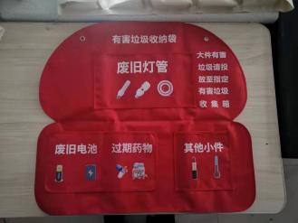
26 | 四分类垃圾桶更新维护保养 | 符合环卫部门管理规定。
27 | 破袋器更新维护保养 | 符合环卫部门管理规定。
备注（以下供参考）：垃圾分类涉及的主要车辆、设备技术参数要求：
1、电动三轮六桶清运车要求：
（1）作业车辆根据苏州市生活垃圾分类投放指南分成不同类别，各类车辆不得混收混运；
（2）作业车辆为三轮电动车辆，车辆须缴纳车辆保险，并配套工具（手套、扫帚、抹布、铁铲等），每天早晚两清；
（3）投标人投入的专用车辆，在中标结果公告发布之日起15日内应按照其投标文件承诺将车辆配备到位。若在中标结果公告发布之日起15日内车辆未到位或投入本项目的专用车辆不能满足招标文件要求的，则采购人有权取消其中标资格（已签订合同的终止合同）；
（4）针对本项目服务配置的车辆设备在投放前需获得采购人的验收确认；
（5）设备参数要求
1）电动三轮六桶清运车参数要求：
序号 | 技术要求
1 | 车厢尺寸(长*宽*高)mm（外径±50） | 2250*1280*490±50
2 | 载重量、kg | ≥1000
3 | 桶装数量 | 6只标准240L
4 | 续航里程km | ≥50km
5 | 电池容量ah、类型及数量 | ≥120ah铅酸蓄电池（≥80斤每节），6节
6 | 行走电机电压及功率 w | （免维护无刷电机）72V≥2500W，
7 | 标准电压，v | 72
8 | 液压油泵噪音 | 噪音应在可接受范围内不得过高。≤90db
9 | 液压动力单元及动力单元电机要求 | 电机与油泵一体化连接，电机功率≥800W
10 | 电控系统 | 采用≥72V-2500W大功率驱动控制器。
11 | 线束总成线排线方式 | 高低压双线路：高压6平方,低压1平方
12 | 控制行走方式 | 按钮式
13 | 制动方式 | 液压鼓式
14 | 驾驶方式 | 方向把式
15 | 驻车系统及语音提示系统 | 必须有
16 | 倒车语音要求及控制要求 | 必须有倒车语音提示系统并采用可控式开关方式。
17 | 驾驶室材质及灯具要求 | 钢制结构，安全驾驶室采用模具冲压成型冷板材质，脚踏板必须采用防滑不锈钢钢板。双前一体化嵌入式组合大灯，大灯内藏式方向灯，方向灯必须是LED式，大灯带凸透镜。整体式塑料仪表工作台，带雨刮器，警示灯。
18 | 车厢材质结构要求 | 车厢龙门必须采用不锈钢方管，并且龙门上端两肩必须采用半圆弧形整体结构，龙门不得有切割拼焊现象。两侧护栏采用不锈钢方管。底部采用不锈钢压花板厚度≥1.5mm。
19 | 车厢尾板 | 采用液压升降系统尾板，可方便装卸桶装垃圾。
20 | 前悬挂 | 内外簧油压伸缩管式前减震器
21 | 前转向结构 | 方向轴套管直径 ≥70 mm管壁厚 ≥4 mm套管
22 | 轮胎尺寸（前轮、后轮）及要求 | 400-12；450-12
23 | 驱动桥 | 采用载重无链条带高低速档驱动桥：驱动桥半轴直径≥28mm，驱动桥半轴套管直径≥78mm。驱动桥桥包壳体与半轴套管必须是分体可拆装连接式（不接受半轴套管与桥包壳体为焊接的连接方式），桥包壳体材料为生铁材料，采用铸造成型工艺；驱动桥半轴结构为全浮式，不拆卸轮胎的情况下可单独拆装半轴。
24 | 液压控制阀类型 | 采用两联一体机械控制阀
25 | 车架材质 | 大梁采用8号槽钢。
26 | 最大爬坡度 | ≥15°。
27 | 车辆颜色 | 按苏州垃圾分类文件颜色定制
2、电动三轮垃圾清运车参数要求：
序号 | 项目名称 | 参数
技术参数 | 整车尺寸 | 3750×1500×2255mm（±50）
技术参数 | 箱体尺寸 | 2200×1400×1350mm（±50）
技术参数 | 额定乘员 | 1人
技术参数 | 轴距 | ≥2540mm
技术参数 | 轮距 | ≥1180mm
技术参数 | 最小离地间隙 | ≥130mm
技术参数 | 最小转弯半径 | ≥3m
技术参数 | 最大运行速度 | ≥25km/h
技术参数 | 整备质量 | ≥1050kg
技术参数 | 额定载荷 | ≥1000kg
技术参数 | 续驶里程 | ≥60km
技术参数 | 充电时间 | 6-8h（放电率80%）
电气系统 | 电机 | ≥72V3000W大泰无刷差速电机
电气系统 | 控制器 | 72V无刷控制器
电气系统 | 电池 | ≥72V120Ah铅酸蓄电池
电气系统 | 充电器 | 便携式智能全自动充电器
电气系统 | 灯光及信号 | LED大灯、左右转向灯、刹车灯、行车灯、仪表、电喇叭、倒车喇叭、工作警示灯（选装）
底盘系统 | 车架 | 整体焊接车架+酸洗磷化电泳烤漆
底盘系统 | 动力传动 | 后置驱动,配备前进和倒档
底盘系统 | 转向 | 龙头把式转向机构
底盘系统 | 悬架 | 前悬架：加粗双筒外加螺旋弹簧式前叉
底盘系统 | 悬架 | 后悬架：钢板弹簧式非独立悬架
底盘系统 | 后桥 | 分体式差速后桥
底盘系统 | 制动 | 脚踩机械连杆鼓式后轮制动 + 手动机械驻车制动
底盘系统 | 轮胎 | 前轮：4.50-12 后轮：5.00-12
车身配置 | 油漆 | 高级汽车专用油漆
车身配置 | 车体 | 钢制车架+钢板折弯焊接成型箱体
车身配置 | 仪表台 | 注塑成型仪表台，电门锁，仪表，组合开关
车身配置 | 座椅 | 皮革软座椅+皮革软靠背
车身配置 | 箱体 | 箱体采用整体焊接，镀锌板三面折边，尾部上翘5公分，减少滴漏，尾部可选上开门和侧开门，显著提高工作效率。外形美观，款式新颖。
侧挂桶技术参数 | 箱体容积 | ≥3.6m³
侧挂桶技术参数 | 液压电机功率 | ≥0.8kw
侧挂桶技术参数 | 垃圾箱翻转角度 | ≥46度
侧挂桶技术参数 | 翻桶时间 | ≥10S
侧挂桶技术参数 | 箱体翻转速度 | ≥12S
性能特点：
采用全浮式四孔车桥，车桥桥管直径≥70mm，确保载重安全。
灯光及信号：前大灯、前后转向灯、侧转向灯、组合后尾灯均为LED，并设有电喇叭和倒车蜂鸣器。
垃圾箱体与后门之间胶条密封，可保证各种泔水等生活垃圾均处于密闭状态。
右侧设有连杆滑块提升及自锁压桶机构，240升标准垃圾桶均可提升自翻；动作顺畅，自动化程度高。提升机构与箱体上盖板为连动机构，操作简单方便，作业高效。
采用工程液压自卸提高工作效率，全自动操作，安全可靠。
配置载重型轮胎，承载性能更强。
- 电动快保车参数要求：
乘客数量（人）： | 1
外形尺寸（MM）： | 2660×1220×1120
轴距（MM）： | 1670
后轮距（MM）： | 880
整车重量（KG）： | 180
最大承载量（KG）： | 200
最小转弯半径（MM）： | 2000
最高车速（KM/H）： | 低档10，中档20，高档25
最大爬坡度（%）： | 15
最小制动距离（MM）： | 3000
电机： | 500W直流无刷
电池： | 4×12V20Ah免维护蓄电池
控制器： | 48V30A智能无刷电机控制器
充电时间（H）： | 8-10
续航里程（KM）： | 50
4、高压冲洗车性能参数：
乘客数量（人）： | 2
外形尺寸（MM）： | 3660×1260×1945
轴距（MM）： | 1750
前/后轮距（MM）： | 1040/1050
车身最小离地高度（MM）： | 100
整车重量（KG）： | 1200
最大承载量（KG）： | 800
水箱容积（L）： | 800
最小转弯半径（MM）： | 4500
最高车速（KM/H）： | 25
最大爬坡度（%）： | 20
最小制动距离（MM）： | 5000
电机： | 48V4KW直流串励
电池： | 8×6V225Ah
充电时间（H）： | 8-10
续航里程（KM）： | 80-100
（六）人员及设备管理要求：
1、人员配置、车辆设备配备不低于招标要求，作业时间不低于招标文件中的要求（具体以采购人要求为准），采购人有权根据季节变化调整安排工作时间。针对本项目配置的巡查（安全）员和机动组人员，须服从采购人的工作安排。中标单位须在中标结果公告发布之日起15日内配置到齐所有人员，否则采购人有权取消其中标资格，本项目禁止使用65周岁以上人员。

2、人员及车辆设备专用原则：

2.1人员及车辆等设备为对应标段专用，不得用于其他项目或标段，采购人有权检查监督中标单位管理服务质量，对不称职的工作人员有权要求中标单位在一周内更换，直至人选合格为止，并有权向中标单位收取违约金。

2.2投标人必须按照各标段要求配备相关车辆、船只、设备，且承诺投入各标段车辆、船只、设备均为该标段专用（特殊备注为全镇范围使用的除外），不得用于其他标段或其他项目。
3、遇到应急抢险、突击保障、灾害天气（如冰雪、雨水灾害天气）时，中标单位应能够确保紧急调配专用特种作业车辆（如挖机、铲雪车等）保证采购人的应急服务保障要求。（★投标文件中须提供相关保障承诺，并加盖投标人公章。）
4、人员的基本管理要求：
（1）项目所有作业服务人员100%经过岗前培训合格方可上岗，有特殊要求的，需要持证上岗（项目服务中涉及需要具有专业技术人员提供服务的，必须为专业技术人员持证上岗，技术工种和特殊作业人员必须使用非超龄人员，上述涉及一切责任均由中标单位承担。），穿着统一识别服装，做到文明操作，规范收集运输。环卫作业车机动车驾驶员须持有可驾驶符合招标文件要求的车辆的合法有效的驾驶证，合法驾驶，无毒驾酒驾记录、无色盲弱视，驾驶员要求未曾因道路交通安全违法行为受到拘留及以上处罚（中标结果公告发布发布之日起15日内向采购人提供驾驶证复印件）。作业人员必须每季度举行一次员工培训。
（2）项目服务期内（包括灾害天气、重大活动等做好政府号召的应急工作时间段内等）中标单位自行承担所有项目人员的安全责任及费用，所有人员发生事故责任均有中标单位自行承担。投标人应为本项目所有人员购买意外险，并为非超龄人员按照规定缴纳社会保险，费用全部含在投标总价之内。
（3）采购人与派驻人员不发生任何劳动和雇佣关系，派驻人员由中标单位自行管理，中标单位和派驻人员应遵守安全操作规章制度，中标单位工作人员在岗履行职责期间（包括上下班途中），发生各类人身、车辆及其他意外事故或造成第三方事故的均由中标单位自行解决并承担所有责任，采购人不承担任何责任。中标单位违反国家相关法规，与聘用人员发生纠纷，均由中标单位负责调解与处理，采购人不承担相应责任。
（4）环卫作业服务期内，采购人根据工作需要召开会议，中标单位的法定代表人或项目经理必须准时参加。中标单位管理人员应具有一定环卫管理经验，环卫作业期间项目负责人或管理人员更换必须及时书面报告采购人。
- 投标人应为作业人员提供工作服及必要的劳动防护用品。投标人必须为员工配置统一的工作服、胸卡等。环卫工人工作服采用苏州市吴江区统一样式。所有作业工具的标识均以采购人要求为准。作业工作服需每年配置春秋工服2套，夏季工服3套，冬季工服2套以及雨衣1套。项目的服务人员应统一着装，服装干净、整洁、挂牌服务，讲究礼仪、仪表，态度热情，服务到位。作业时所使用的手机及其费用由中标单位自行负责，含在投标总价之内。
- 项目的服务人员应统一着装，服装干净、整洁、挂牌服务，讲究礼仪、仪表，态度热情，服务到位。中标单位在项目内的服务工作，接受采购人管理部门的日常工作的监督和管理。由区、市或以上部门的考核中发现问题的加倍进行扣分处罚，具体根据考核办法。
- 其他具体按招标要求和考核办法的规定。
5、车辆等设备的基本管理要求：
（1）各类垃圾收集车辆、保洁车辆配备满足招标文件中的最低数量，采用符合采购人要求的环卫专业车辆。所有环卫车辆外观统一美观整洁，车容车况良好，密闭运输。垃圾收集车必须是全封闭的。中标后所有车辆需要按照采购人要求进行统一喷涂。中标后所有机动车辆需安装信息定位装置，费用由中标单位自行承担。
（2）环卫机动和电动作业车辆符合法律法规要求，具备购买或租赁手续，机动车辆应具有机动车保险手续，所产生费用及事故责任均由中标人承担。
（3）作业车辆保证能正常使用，不影响项目运行，在投放使用前需获得采购人的验收确认，使用中如发生故障应及时提供备用车辆为本项目提供服务。
（4）作业车辆根据苏州市生活垃圾分类投放指南分成不同类别，各类车辆不得混收混运。
（5）机械化车辆每辆每月规定2天维修保养时间，超过天数的，按实际请假时间扣除1000元/天。
（6）电瓶三轮车专车专用，并配备专人操作，电瓶三轮车配语言式宣传喇叭。如检查发现配备不到位的，按考核办法中管理标准进行相应扣分。电动快保车、电动三轮垃圾清运车、电动三轮六桶清运车、高压冲洗车等电动车辆须符合上牌要求（电动自行车符合新国标且获得CCC认证证书）。
6、中标单位所需的全部工作装备和耗材（包含机械化车辆的水电费、燃油费，新能源车的充电费，船只设备使用所需费用，以及所有设备的维护保养费等）均由中标单位自行承担。
7、中标单位应配合将投入本项目使用的大型机械化作业车辆纳入采购人的车辆监控调度管理系统，所产生的费用由中标单位承担。
8、中标单位应按采购人要求在每月25日前向采购人提供相关运行资料，包括但不限于人员信息、工资和加班费、环卫津贴等的发放、车辆信息、垃圾清运量等，并确保资料信息的真实性。
9、其他具体按招标要求和考核办法的规定。
（七）项目服务要求：

一）保洁服务作业质量标准要求
采购人按照苏州市环卫精细化保洁指导手册、苏州市环卫作业管理指导意见、吴江区城市管理工作督查实施细则、吴江区环卫作业规范等各级文件要求对中标单位进行日常考核，服务范围内全域无卫生清洁死角。
1、通用标准
（1）作业人员统一着装和logo（具体以采购人要求为准）。
（2）作业人员无拾荒行为，无聚堆闲聊、瞌睡或做与工作无关之事。
（3）作业车辆保持车容整洁，车况良好。车上无乱挂放，工具摆放整齐。车辆标识以采购人要求为准。
（4）作业文明，采取有效措施减少扬尘、噪音、污水、占道等作业扰民问题。
（5）环卫工单严格按《环卫工单处置规范》（详见《环卫工单处置规范》）办结。
（6）道路等保洁范围做到从墙到墙（自然隔断或到店面），有支路的延伸至少15米。
（7）在规定作业时间段内做好道路、开放式公园、无物业小区等区域的巡查，自查自纠，及时整改发现的问题并做好巡查记录。
2、道路、广场清扫保洁质量标准
（1）作业时间：6：30--10:30，13:00--17:00，每日大扫作业应避开上下班交通高峰。早间大扫7:30前结束，下午1：30分前大扫结束。两班制保洁时间为5:00-13:00，13:00-21:00。
（2）道路做到从墙根到墙根的保洁，道路、广场、绿化等保持整洁；道路、广场做到无垃圾包，无杂草，无散落垃圾，无明显积泥、积水、污迹，窨井眼畅通。
（3）与街巷交界处应延伸扫过5米，主次干道保洁应包括路边空地。
（4）清扫垃圾及时、收集干净，不得往道路两侧、绿化、河道等区域中倾倒清扫垃圾。不得将垃圾、积泥直扫扫入道路两侧、绿化、河道或下水道。建筑垃圾等其他垃圾不得混入生活垃圾。禁止发生焚烧垃圾行为。
（5）落叶季节及时统筹安排人员，及时清扫落叶。
（6）因施工车辆抛洒导致路面污染无法清扫清除的，应及时联系相关部门进行道路冲洗，做到路面见本色。
（7）绿化带、绿化地块内无明显散落垃圾、杂草、落叶、枯枝、动物粪便等杂物。
（8）降雪天气，应及时组织铲雪作业。雪后，及时清除残雪雪堆。
（9）及时分类收集清理果壳箱内垃圾，确保不满溢，箱内设置塑料分类收集袋。保持果壳箱内外清洁，周围无抛洒、留存垃圾。
（10）果壳箱损坏及时维修，外表无乱涂贴，垃圾分类标识完好。
3、无物业小区、城中村清扫保洁质量标准
（1）无物业小区、城中村清扫保洁每日早上8：00前完成大扫，全日制不间断循环保洁，每日保洁至规定时间结束。
（2）无物业小区、城中村道路保洁做到从墙根到墙根。交界处相互扫过2米。道路、场地、花台、夹弄、墙角、台阶、桥梁等硬化地面等做到无垃圾包、无散落垃圾、无杂草、基本无积泥、积水，窨井眼畅通。绿化缺失地块、闲置边角地、菜地、斜坡等未硬化地面，做到无暴露垃圾堆、无明显散落垃圾、杂物、枯枝及砖石。
（3）绿化带、绿化地块内无明显散落垃圾、杂草、落叶、枯枝、动物粪便等杂物。
（4）降雪天气，应及时清扫道路积雪。雪后，及时清除道路两侧残雪雪堆。
（5）清扫垃圾及时收集干净，不得往道路两侧、绿化、河道等区域倾倒清扫垃圾。不得将垃圾、积泥直扫扫入道路两侧、绿化、河道或下水道。建筑垃圾等其他垃圾不得混入生活垃圾。禁止发生焚烧垃圾行为。
4、垃圾收集质量标准
（1）垃圾收集作业做到车走地净。
（2）生活垃圾收集做到日产日清。道路、广场，城中村、无物业小区每日二次收集，第一次收集时间：5:00—9:00，第二次收集时间：12:00—15:00（采购人可根据季节等原因进行调整）。重点路段、重点区域每日二次以上收集，确保垃圾不满溢。
（3）收集结束后垃圾容器及时复位、摆放整齐。垃圾房门及时关闭。
（4）垃圾收集运输途中做到密闭运输。
（5）垃圾应运至指定的中转站点，在进入中转场所后的排水、卸料等作业过程应严格遵守相关管理规定，服从相关人员指挥。
（6）垃圾收集做到日产日清，采用专用车辆专门收集，沿途做到密闭运输，不得抛撒滴漏。
（7）垃圾容器每日清洗，做到垃圾房、箱的墙地砖砖面无积灰、污迹、乱涂贴。垃圾桶外表清洁，桶内及桶底每月至少彻底清理一次。
（8）发现垃圾容器缺失、损坏的在合同期内由中标单位及时增添、维修、更换。垃圾容器不得放于马路中间，放置位置不得影响本镇市容市貌，保持整洁美观。
（9）日常及时做好消杀作业，苍蝇孽生季节加强消杀作业频次，做到基本无蝇。
（10）垃圾房、垃圾箱无污水外溢，保持下水口清洁、排水畅通。垃圾容器周围无污水积存。
5、公厕（含倒粪口）保洁质量标准及公厕管理维修职责
（1）公厕保洁应专人专职，严格按照招标文件承诺人数配置保洁员，且不得由道路或小区保洁员兼职。
（2）公厕为日夜24小时免费开放，作业期间不间断循环保洁。
（3）保洁做到墙地面、便槽、便器、倒桶口、挡墙板等无垃圾、无粪迹、无积尘、无积垢、无蛛网、无乱涂贴。手纸篓每天清理、不满溢。
（4）发现设施设备破损、管道堵塞等问题及时维修或更换。
（5）公厕内作业用具应摆放整齐，禁止堆放杂物。管理间内不得堆放、储藏与公厕管理无关的物品。禁止使用电炉等大功率电器。
（6）蝇虫滋生季节每天进行消杀，做到室内外基本无蝇、无虫，并作消杀记录。
（7）周边环境整洁，绿化内无散落垃圾、杂物。外墙面无乱张贴、乱涂写。
（8）负责灯具（含灯罩和灯泡）、开关、插座面板、排气扇、角阀、支架、地漏、台盆及上下水管、水阀、水龙头、拖把池、门和窗以及锁具、隔断门铰链、隔断松动的固定、便器、水箱冲水系统、残疾人使用相关设施、灭火器、3A级公厕特定用品、感应器、空调系统、智能面板及网络、各类标识标牌等公厕内外所有零部件的更换、维修等。
（9）负责公厕内外管道、蹲（座）便器下水的疏通等。
（10）公厕管理制度、员工照片、消杀记录等上墙，并负责更新、更换。
（11）公厕的水电费由中标单位自行承担，并按月按时支付。
（12）巡查维修记录须做好台账，每月上报采购人，内容应包括但不限于维修日期、公厕名称、维修项目、完成情况、维修费用、前后对比照片等。
（13）采购人要求或上级部门通知的其他与公厕管理相关的工作内容，如吴江区“五彩工具间（车）”，便民服务措施等。
6、公园水面保洁质量标准
（1）公园水面保洁作业时间：上午7:00—11:00，下午13:00—17：00（采购人可根据管理需要调整作业时间）。
（2）上午8:30前完成第一次清捞，下午14:30前完成第二次清捞，其它为巡回保洁时间。
（3）工作时间保洁人员必须在岗，不得以任何理由私自离岗。
（4）清捞的垃圾必须运到指定地点，不得随意乱倒及焚烧。
（5）作业时间必须按规定穿好救生衣。
（6）公园水面四周（滩）垃圾及杂草要及时清理，做到干净整洁。
7、消杀除害作业质量标准
（1）消杀作业时间：上午7:00—10:00，下午13:00—16:00。
（2）工作时间必须按规定穿好工作服。
（3）消杀工具必须按时保养，不能滴漏。
8、小区及楼道保洁作业质量标准
（1）楼道保洁参照清扫保洁标准执行，全日制不间断循环保洁，每日保洁至规定时间结束。注：采购人有权根据实际情况作出调整。
（2）每月不少于3次大扫。
（3）保洁工具必须符合楼道保洁实际。
（4）做好地面卫生、蜘蛛网、窗台（不含门窗）、楼梯扶手等的保洁工作。
9、区域内应急保洁作业质量标准
（1）管理标准、清扫保洁、垃圾收集等参照各项考核标准执行。
（2）每天做好区域内日常巡回保洁工作，并服从采购人安排做好应急保洁、重大任务保障等。
（3）遇到应急抢险、突击保障、灾害天气（如冰雪、雨水灾害天气）时，中标单位应能够确保紧急调配专用特种作业车辆（如挖机、铲雪车等）保证采购人的应急服务保障要求。
10、高压冲洗车作业质量标准
（1）操作人与电瓶车驾驶员应严格按照交通法规进行作业，途经商业繁华路段、路口、人行道、红绿灯、公交车站等事故易发地段时，必须放慢车速。
（2）清洗作业前穿戴好防护用具，放好隔离警示桩，并疏散和劝导无关人员远离作业场地，清洗作业时集中思想，防止因水压发生事故，注意过往行人车辆。
（3）驾驶环卫车辆时应着装整洁，夏天不得赤膊、穿拖鞋及吃零食等。
（4）在上下午工作交接时，应做好各项交接工作，如充电、维修工作台账记录。
11、“牛皮癣”项目服务要求及工作标准
（1）对表面为光滑板的面砖墙面、玻璃幕墙面、花岗石、大理石、各类亭、杆、箱等处的乱涂乱写以物理或药水清除为主，且应不损坏表面、不留明显痕迹，不得使用一切涂料。
（2）对表面为不同颜色的涂料或水泥的建（构）筑物，要使用相同物质和相同颜色进行复原，按照“色差一致、形状统一、干净整洁、协调美观”的要求，做到基本无色差。
（3）对户外张贴式的城市“牛皮癣”应当清理干净，不得遗留明显的张贴痕迹，在清洗保洁时应当尽量做到不损坏建筑物、构筑物、树木、管线及其他市政公用设施，确有损坏的，要及时采取相应补救措施，恢复原样。
（4）在重大市容秩序保障活动时，要增派人手，及时处理承包区域内的问题。
（5）若因投标人原因，未及时清洗清理城市“牛皮癣”，造成负面影响及创卫和文明城市等重大考核影响的，甲方有权终止服务合同。
（6）中标单位在工作过程中，要坚持文明作业、文明巡查，要负责整体安全作业工作，服从环卫所工作安排，随时配合开展清洗保洁工作，并做好长效化管理。
（7）中标单位在接到承包区域投诉电话和面对新闻舆论时，应在规定时间内处理完毕，并做好信息反馈。
二）垃圾分类服务要求
1、所有小区按“定时、定点、定人、两清、督导”的模式投放。本项目最终投放点位及投放时间根据采购人要求。
2、建立垃圾分类清运机制，小区包含对再生资源的分拣利用、厨余垃圾、有害垃圾、其他生活垃圾等的清运，协助相关单位进行大件垃圾的清运。
3、按采购人要求提供可回收物暂存点，保证可回收物规范处理，并确保安全，符合消防相关管理规定；
4、建立垃圾分类数据台账（电子及纸质月台账），为政府提供准确数据，每日上报采购人；配合采购人做好各类检查及考核工作；
5、建立运营管理制度，保障项目的正常运营；
6、建立安全与运维机制，保障项目在任何突发状况下的应急处理；
7、宣传引导
（1）对小区垃圾分类宣传设施进行日常巡查，发现问题及时上报采购人。
（2）对居民垃圾分类投放进行宣传和指导，对小区内投放点开展分拣和督导，提供垃圾分类引导服务，对居民进行分类宣传，使小区形成垃圾分类的氛围。
（3）每天现场工作人员督导对小区业主每袋厨余垃圾进行破袋，分类不正确的居民现场指导如何正确分类。中标单位须进行破袋作业并配备作业所需的设备工具。破袋率要求达到100%。投标人投标报价中需充分考虑破袋服务所产生的一切费用。
8、垃圾分类投放定时定点：具体按照考核标准要求。
（1）服务期间由中标单位派督导人员定时开放，定时关闭清洁屋（亭），垃圾分类督导时间：按考核标准规定时间，如有调整按采购人通知为准。
（2）中标单位负责工作时段内垃圾桶清洗及环保房周边保洁并进行必要的消杀工作（每天至少一次，具体按照考核标准及采购人要求）。
9、垃圾分类台账要求：
（1）厨余垃圾及其他垃圾数据须每日上报至采购人。
（2）中标单位应在规定期限内上报垃圾分类情况汇总表。
（3）每月作业人员会议的会议内容。
（4）建立健全台账资料管理，垃圾分类收集设施日常保洁、消杀和维护情况等进行统计汇总制表，每日制作报表上报采购人；对每次宣传活动现场进行影音资料收集，对宣传活动进行通讯稿的撰写，通讯稿上报至采购人。
10、其他要求：
（1）做好居民垃圾分类工作，同时关注居民参与情况，及时反馈问题。
（2）接受采购人及各级管理部门的检查考核及其相应结果。在特殊情况（包括灾害天气、重大活动等做好政府号召的应急工作时间段内）应服从采购人工作的需要和安排，主动加强突击与保障，确保灾害天气、重大活动等期间对垃圾分类工作的特殊要求。
（3）自觉接受社会监督，对居民群众和新闻媒体提出的批评意见或建议，必须在24小时内整改到位，并将结果上报至采购人。
（4）文明作业，爱护基础设施，如发现垃圾桶、收集亭、指示牌等有破损情况的，由中标单位承担并负责维修更换到位。
（5）在工作时间段内（包括应急工作时间段内）的小区所有垃圾分类收集设施等进行日常保洁和维护，次数不少于采购人规定次数，同时防止出现垃圾满溢现象。
（6）做到各类垃圾分类统计数据及时、准确、真实，进场服务后，垃圾分类准确率达到95%，做到垃圾减量率大于35%，厨余垃圾分出率大于小区垃圾总量的35%。
（7）所服务小区实现居民知晓率100%，参与率100%，无害化100%。
（8）按照“（三）各标段人员和设施设备等配置清单”配置巡捡员在非投放时间段在小区巡查，发现乱扔垃圾的情况及时制止并清理。
（9）如有宣讲活动，则宣讲内容、对象、频次需经采购人确认，每次宣讲后需将宣讲记录报至采购人。
（八）其他作业服务质量及要求：
按苏州市吴江区城市管理局文件（吴城发〔2022〕2号）关于印发《吴江区环卫作业规范手册（试行稿）》的通知的相关规定，见招标文件附件，如有新的政策规定则以最新规定为准，涉及费用增加的不做调整。
（九）考核办法：详见第七章招标文件附件一《盛泽镇镇区环境卫生服务考核办法》。
★（十）投标报价要求：
1、投标报价：人民币报价。
2、报价形式：按投标报价分析表格式；
3、投标人报价内容：投标人应对所投标段的全部内容进行报价，本次项目投标报价一次报定，投标总价应包括全部服务所需的人员费用（包括工资、社保<非超龄人员>、加班费（如涉及）、高温费、环卫津贴<环卫一线工人>、意外险等）、通讯费、船只及设备及场地使用费、工具费、服装、耗材（易耗品及设施维护、水电）、劳保费、车辆的折旧费、燃油费及充电费、车辆维修及保养费、车辆等设备的保险以及在服务过程中发生的一切费用，还包含管理、利润、税金、政策性文件规定及合同包含的所有风险、责任等完成本项目的各项应有费用。投标人自行考虑项目实施期间的风险等各项因素。只投其中部分内容者，其投标文件将被拒绝。投标人应无条件接受采购人的应急服务需求，无论招标文件（含合同）中有任何其他规定，投标人自行承担项目实施过程中的各项风险、安全责任。投标报价为最终报价，除非因特殊且正当的原因并经甲乙双方协商同意，投标人不得再要求追加任何费用。同时，除非合同条款中另有规定，否则，投标人所报价格在合同实施期间不因市场变化因素而变动。投标人参与投标即视为对本项目现场所存在的可能影响项目目标实现的各种因素均已有充分的了解，所有的现场存在的可能影响项目目标实现的风险因素均视为已包含在投标人所报价格范围内。
3.1报价费用应考虑并包括服务期间相应的意外险（该费用由中标单位负责所有人员投保并由中标单位将保单及发票交采购人核实，否则采购人有权不支付服务费用）、赔偿及所需的全部费用的市场风险系数，计入总报价。
3.2投标人在投标报价时还应考虑各种风险因素，相关风险因素费用包含在投标总价中。风险因素包括遇重大活动、检查、突发情况、管理标准调整、物价调整、税费调整等。不可预见费用由投标人自报，含在投标总报价之内。除非合同条款中另有规定，否则，投标人所报价格在合同实施期间不因各种风险因素而变动。投标人在报价中必须考虑到服务期内最低工资标准调整的风险因素，期间国家政策规定若有调整，调整部分费用由中标单位自理。
3.3投标人必须按照《劳动法》及苏州市的有关规定，并支付工资（充分考虑本地区最低工资标准）、国假加班费和交纳正常的社会保险，加班费、法定节假日的加班费、高温费等按国家有关规定费用一并包含在投标报价中。
3.4所有环卫一线工人享受3490元/人/年的环卫津贴（每年按照采购人规定时间发放给环卫一线工人），本项目环卫一线工人包括每个标段的保洁人员（清扫保洁、机动组、消杀、高压冲洗、公厕、水域、牛皮癣清理、巡检员、可回收物分拣员、厨余站称重看管员）、垃圾清运人员（电动三轮垃圾清运车、可回收物、有害垃圾、厨余垃圾、其他垃圾车辆清运）、机械化车辆驾驶人员、随车辅助工人员；企业法人代表、项目经理、巡查（安全）员、管理人员（不直接从事一线环卫工作）、文员、督导员等不在一线人员之列。
3.5本项目人员最低费用至少包括服务期内的工资、高温费、环卫津贴（环卫一线工人）、意外险、社保（非超龄人员）、加班费（如涉及），投标报价不得低于项目人员最低费用规定，否则为无效投标。遇法律法规规定最低工资调整，其中人工费用相应浮动，由中标单位自行承担。
3.6非超龄人员（男60周岁以下，女50周岁以下，提前退休人员除外）最低费用：
3.6.1工资：人员每月工资标准不得低于苏州市吴江区最低工资标准要求（本项目人员最低工资标准：每月每人不得低于2490元）。
3.6.2高温费（服务期限涉及二年的6月、7月、8月、9月）发放，每人每月不低于300元。
3.6.3社会保险标准不得低于苏州市吴江区规定最低社会保险要求。
3.6.4须为所有人员缴纳意外险，意外险保额每人每年（不足一年的按一年缴纳计算）不低于80万元（一切安全责任均由中标单位负责，保险种类由中标单位自行选择）。
3.6.5应按国家有关规定发放法定国假日加班费，法定国假日按13天计算，支付不低于日工资的百分之三百的工资报酬（加班最低标准：月工资2490元/人/月，日工资按2490÷21.75=114.48计算），按国家有关规定发放双休日加班费，一年按52周计算，支付不低于日工资的百分之二百的工资报酬（加班最低标准：月工资2490元/人/月，日工资按2490÷21.75=114.48计算）。
3.6.6如人员数量正偏离，按正偏离后的人员配置数量*相应费用计算，全部计入投标总报价。
3.7超龄人员最低费用：
3.7.1工资：为人员支付每月工资，人员月工资（基本工资+福利费等所有费用，不含高温费和意外险及环卫津贴费用）不低于3434元/月。
3.7.2高温费（服务期限涉及二年的6月、7月、8月、9月）全员发放，每人每月不低于300元。
3.7.3须为所有人员缴纳意外险，意外险保额每人每年（不足一年的按一年缴纳计算）不低于80万元（一切安全责任均由中标单位负责，保险种类由中标单位自行选择）。
3.7.4如人员数量正偏离，按正偏离后的人员配置数量*相应费用计算，全部计入投标总报价。
3.7.5超龄人员：是指达到或超过法定退休年龄人员（即男性60周岁，女干部55周岁，女工人50周岁），或者虽未满上述年龄，但已领取基本养老保险待遇的人员（须提供有效退休证复印件加盖投标人公章）。
（十一）其他说明：
1.中标人须按照本招标文件的要求对该招标项目进行盛泽镇镇区环卫保洁服务工作。整个服务周期内工作范围会因实际情况略有调整，中标单位须根据采购人要求对工作人员工作区域进行调整。
2.中标单位在处理应急工作（包括但不限于本项目采购范围内的各类创建、人居环境检查、专项布置、上级检查、庆典、活动保障、极端天气等涉及城市管理的应急保障工作等）时，应做到：
（1）遇有重大活动响应及时，能够有力保证作业人员、作业设备按需到位。
（2）各项作业质量达到活动发生地所对应的各服务项目的相应质量标准。
（3）遇有特殊情况需要适当提高作业服务质量标准的，能够按需完成。
（4）中标单位需根据采购人要求做好日常各类应急清运、防冻防寒、防汛、降尘等保障工作，涉及耗材由中标单位承担。
3.项目移交：本项目中标单位与原服务相关单位之间应无缝交接、平稳过渡，确保服务工作如期顺利开展。本项目服务期满并经移交确认手续齐全后，甲方在一个月内无息退还履约保证金。在本管理服务期限到期后，在新的管理企业接管本项目前，除采购人要求中标单位提前撤离外，新老管理企业的交接过渡期最长为7天，在此期间中标单位应提供过渡期管理服务；过渡期满后，未按规定进行交接、撤离的，每逾期1天采购人向中标单位收取（或从合同履约保证金中直接扣除）合同金额1‰的违约金。
4.投标人的用工必须符合国家用工的相关规定。中标单位发放工资必须以银行转账形式发放，并每月通报采购人。
5.关于不得拖欠作业工人劳动报酬的规定：
投标人应按照劳动、民法典等相关法律法规要求，向其聘用、服务本项目的作业工人，按时、足额发放工资和（或）支付劳动报酬。如因投标人蓄意拖欠等违法违规行为，致发放不及时、不到位，采购人有权动用包括原拟支付、返还给投标人的服务费、合同尾款、履约保证金等在内的款项，代为支付投标人拖欠的工资和（或）报酬。
6.防暑降温用品发放要求：投标人需在夏季高温期间，为一线作业人员发放防暑降温用品。防暑降温物品应保持充足，按时按量发放到位。
7.各投标人须认识到盛泽镇区人口密集、空地极少，给各中标单位带来环卫服务难度大、停车场地少等困难的因素。

8.因中标单位管理不善，造成工作范围内的设施、设备等损坏的，由直接责任人赔偿，若直接责任人因故无法赔偿的，采购人有权要求中标单位负责赔偿损失，情节严重的可终止合同甚至诉诸法律。
（十二）验收基本要求

验收基本要求：须符合招标文件和采购合同的要求及其在投标文件和投标过程中作出的响应及承诺。采购合同、考核办法、招标文件、中标单位的投标文件均作为验收依据和标准。
五、综合说明及其他要求：
1、投标人提供的服务能够至少达到以上实质性招标要求，同时对每项要求做出明确应答并提供详细的服务方案，否则视为非实质响应招标文件。
2、投标人对招标文件中提出的全部内容与要求如果其中某些条款不响应时，应在文件中逐条列出，未列出的视同响应。未列出而评审时评委未能发现的，如中标，则按不低于招标文件要求执行。
3、供应商应对所投项目对应标段的全部内容进行报价，只投其中部分内容者或出现选择性报价的，其标书将被拒绝。投标总报价一次报定，包括完成该项目全部服务内容所需的全部费用。具体按照投标报价说明。
4、投标人实际配置投入的人数低于采购要求的，或投标车辆、船只、设备配置的数量不符合采购需求的，视为非实质性响应招标文件，其投标文件将被拒绝。
5、如遇范围内有大的调整或迁移等重大情况，采购人将提前告知中标单位，合同内容经双方协商调整。
6、服务期间（包括灾害天气、重大活动等做好政府号召的应急工作时间段内），服务人员配备情况应达到招标要求及中标人投标时承诺的配备能力，并应配合采购人需要提供相关证明资料。
7、付款方式：详见合同规定。

8、凡涉及招标文件的补充说明和修改，均以苏州市政府采购网上发布的通知为准。
六、政策执行（如涉及）
1.本次招标不接受进口设备的投标，进口产品的定义为：指通过中国海关报关验收进入中国境内且产自境外的产品，具体按照苏财购〔2008〕14号江苏省财政厅转发财政部办公厅关于政府采购进口产品管理有关问题的通知的规定。
2.节能环保及相关政策要求（如涉及）：根据《关于调整优化节能产品、环境标志产品政府采购执行机制的通知》（财库〔2019〕9号）、《关于贯彻执行绿色采购、促进残疾人就业和支持监狱企业发展有关政策的通知（苏财购〔2019〕10号）》的通知规定执行，若所投产品属于强制采购的节能产品或环境标志产品采购品目，投标人必须提供由国家确定的认证机构出具的、处于有效期之内的节能产品、环境标志产品认证证书。未提供或提供不全的将视为未实质性响应采购要求。
3.中小微企业相关政策见评分标准相关说明。
4. 根据政府采购法及相关法规，以及苏州市财政局《关于印发苏州市市级政府采购信用记录查询和使用工作试行办法的通知》（苏财购（2017）11号）文件的规定，采购代理机构将对供应商进行信用查询。对列入失信被执行人、重大税收违法案件当事人名单、政府采购严重违法失信行为记录名单的供应商，拒绝其参与政府采购活动。查询时间和查询渠道等详见第二章投标人须知。

第五章 合同主要条款
编号：JSZC-320509-SZYC-G2025-0016（）
甲方（采购人）：苏州市吴江区盛泽环境卫生管理所
联系人：
联系电话：

乙方（中标单位）：
联系人：
联系电话：

依据苏州市吴江区盛泽环境卫生管理所委托苏州市营财招投标咨询服务有限公司进行本项目政府采购JSZC-320509-SZYC-G2025-0016号的中标结果，确定乙方为本次第 标段的中标单位，现依照招标文件、乙方的投标（响应）文件及相关文件的内容，签订本合同书。
一、合同内容
1、乙方负责第 标段服务。
合同履约期限：两年，计划进退场时间为2025年 月 日至2027年 月 日，具体进场时间按乙方具体要求以实际为准。
在此期限内，甲方每月组织考核，具体根据考核办法。在服务期内一方不得擅自变更或中止此项协议，如未经双方同意，擅自变更或中止此项的一方要负违约责任。
2、下列文件为本合同不可分割部分，其中的条款与要求为本合同执行的依据：
①中标通知书；
②乙方的投标文件；
③乙方在招投标过程中所作的其它承诺、声明、书面澄清等；
④招标文件及其附件；
⑤合同附件。
以上与本合同具有同等法律效力
3、服务范围：按招标要求。
4、乙方配置人员：按招标要求及乙方投标响应承诺配置。
二、费用及结算
1、合同金额为人民币（大写） 元（￥： ），包括全部服务所需的人员费用（包括工资、社保<非超龄人员>、加班费（如涉及）、高温费、环卫津贴<环卫一线工人>、意外险等）、通讯费、船只及设备及场地使用费、工具费、服装、耗材（易耗品及设施维护、水电）、劳保费、车辆的折旧费、燃油费及充电费、车辆维修及保养费、车辆等设备的保险以及在服务过程中发生的一切费用，还包含管理、利润、税金、政策性文件规定及合同包含的所有风险、责任等完成本项目的各项应有费用。乙方自行考虑项目实施期间的风险等各项因素。
2、付款：
合同签订生效后，每季度按项目考核成绩支付合同款，在下一季度的第一个月内支付上一季度的合同款（扣除考核扣款）。本项目由甲方按月考核（百分制），考核内容范围见招标文件附件，具体按照甲方制定出台的考核办法执行。甲方每次付款时，乙方需提供付款金额等额的合格的发票，甲方签字的考核单等凭证。
3、如乙方对服务缺陷不予更正，甲方有权另请其他单位更正，所发生的费用在合同金额中扣除。
4、甲方支付此项费用外不再承担其它任何费用（包括个人），服务人员的薪金（含国家或地方政府政策性调整基础工资、社保）、福利、保险、休假日补贴等所有工资福利待遇由乙方付给，与甲方无关。
5、确因甲方工作需要，乙方应无条件配合甲方完成一些突击工作。如：安排服务人员（内部）临时加班。
6、履约保证金：
（1）中标结果公告发布之日起十个工作日内乙方向甲方缴纳合同金额的5%履约保证金，乙方自主选择，以支票、汇票、本票或者金融机构、担保机构出具的保函等非现金形式提交。本项目服务期满并经移交确认手续齐全后，甲方在一个月内无息退还履约保证金。
（2）乙方不履行与甲方订立的合同的，履约保证金不予退还；给甲方造成的损失的，甲方有权从履约保证金中扣除相应费用或赔偿；给甲方造成的损失超过履约保证金数额的，乙方还应当对超过部分予以赔偿。如果乙方未能履行合同规定的任何义务，或因乙方责任应由乙方承担的赔偿未完成或未按合同规定偿付违约金，甲方有权从履约保证金中直接予以扣除。但因不可抗力不能履行合同的，不适应用此款规定。
三、乙方工作职责：按招标文件采购需求规定。
四、其它
1、乙方除应为相关人员提供必要的劳动保护条件并支付员工工资和缴纳正常的社会保险外（具体根据采购需求规定），还应为其办理作业时的意外险，乙方在合同期限内发生的一切安全责任事故均由乙方自行负责（保险种类由乙方自行选择）。
2、乙方应做好职工的安全生产教育，并配备一定的劳动保护必需品以供职工使用。
3、乙方服务人员需遵守有关保密规定。
4、乙方服务人员需遵守甲方管理规定。
5、考核办法：见招标文件附件一。
6、针对本项目的工作安排具体根据甲方的要求，实施过程中如有调整，乙方应予以配合调整。
7、本合同之附件均为合同有效组成部分，与本合同具有同等法律效力。
五、甲、乙双方的责任
（一）甲方责任：
1、甲方指定专人作为甲方联系人予以协调工作。加强与乙方沟通，交流情况，互通信息。
2、甲方所属人员应尊重乙方工作人员的劳动成果，积极配合乙方工作人员履行好合同所规定的职责和义务。对甲方人员因使用设备、器材、器械不当而造成的损失与乙方无关。
3、甲方参照苏州市环卫作业管理指导意见、吴江区城市管理工作督查实施细则、吴江区环卫作业规范等各级文件要求对乙方进行日常考核。
4、根据对乙方的检查考核结果按季度向乙方支付费用。
（二）乙方责任：
1、乙方在从事工作中应当做到文明工作、安全生产，采取必要的安全防范措施，合同期内若发生安全事故由乙方承担，与甲方无关。
2、乙方应及时调整不适应工作需求的人员。如甲方认为该员工不能胜任本职工作的，必须调整。
3、乙方应经常对员工进行岗位职责和安全教育，加强岗位责任考核。因管理不当、违规操作发生设备损坏、被盗等安全事故对甲方造成一定损失的，乙方需承担相应的赔偿责任。具体办法于合同签订后经甲乙双方协商后确定。
4、根据采购需求、考核办法和投标文件中所作的承诺自觉开展各项服务工作。
5、接受甲方及各级管理部门的检查考核，考核扣款从合同总价款中扣除，每次考核的扣款在下一次支付的合同价金额中扣除。
6、为保证盛泽镇镇区环卫保洁服务工作正常有效开展，乙方须根据《劳动法》用工要求组建固定的专业盛泽镇镇区环卫保洁服务队伍，按要求将从业人员资料、作业计划（含作业设备、工具）和盛泽镇镇区环卫保洁服务预案，报甲方备案。制定和建立盛泽镇镇区环卫保洁服务管理相关制度和台帐记录，经甲方认可并备案。
7、乙方配备车辆等工具，人员统一着装上岗，并承担人员、车辆等相关的安全责任。
8、在任何情况下（灾害天气期间或重大活动期间），乙方均应服从甲方要求和安排，做好盛泽镇镇区环卫保洁服务工作。
9、接受社会监督，对群众提出的合理要求和存在的问题必须在24小时内进行整改，并将整改结果报甲方。
10、独立承担盛泽镇镇区环卫保洁服务作业中产生的各类责任（包含但不限于安全责任、用工责任和经济责任等）。
11、乙方的工作人员在岗履行职责期间（包括上下班途中），发生自身的人身伤害、伤亡，均由乙方负责处理并承担经济和道义上的责任，甲方不承担任何责任。
12、乙方应执行国家有关规定（如苏州市、吴江区最低工资标准和其他规定），负责乙方员工的生病、事故、伤残、死亡和劳务纠纷，甲方不承担任何相关责任。
13、乙方必须将所投入本项目的车辆行驶证及产权证复印件交给甲方备案。该车辆只能在本项目使用，不得与其他项目重复使用。
14、车辆在作业期间发生车祸或其他相关安全问题，均由乙方全权负责，甲方不承担任何责任。
15、准时参加甲方召开的会议。
（三）乙方违约责任
1、乙方未按合同规定的时间、质量要求提供服务，不能完成合同时，甲方有权终止合同，重新组织招标，由此造成甲方损失时，甲方有权要求乙方赔偿，可从余款、履约保证金中扣除并可提出索赔要求。
2、乙方必须自己完成合同内容，不得自行转包、分包，否则，应向甲方偿付合同总价款5%的违约金，违约金不足以补偿甲方损失的甲方有权要求乙方补足，且甲方有权单方面解除合同。
六、验收
验收实施主体：苏州市吴江区盛泽环境卫生管理所
验收方式：分期验收
验收时间：以甲方通知时间为准
验收内容：第1期验收为进场验收，对乙方的人员、设备配备情况进行验收；项目最终验收内容为乙方的合同履约情况、服务质量等。
验收标准：进场验收标准详细合同附件；项目最终验收标准以采购合同、考核办法、招标文件、乙方的投标文件作为验收依据和标准。
七、不可抗力

1、因不可抗力不能履行合同的，根据不可抗力的影响，部分或者全部免除责任。但合同一方延迟履行后发生不可抗力的，不能免除责任。

2、合同一方因不可抗力不能履行合同的，应当及时通知对方，以减轻可能给对方造成的损失，并应当在合理期限内提供证明。

八、合同的解除和转让：

1、甲方和乙方协商一致，可以解除合同。

2、 有下列情形之一，合同一方可以解除合同：
（1）因不可抗力致使不能实现合同目的，未受不可抗力影响的一方有权解除合同。
（2）因合同一方违约导致合同不能履行，另一方有权解除合同。
（3）有权解除合同的一方，应当在违约事实或不可抗力发生之后三十天内书面通知对方以主张解除合同，合同在书面通知到达对方时解除。

3、合同的部分和全部都不得转让，不允许分包转包。
九、争议的解决：
因本合同或与本合同有关的一切事项发生争议，由双方友好协商解决。协商不成的，任何一方均可选择以下方式解决：
方式一：双方达成仲裁协议，向约定的仲裁委员会申请仲裁，本合同约定的仲裁委员会是合同履行地仲裁机构；
方式二：向甲方所在地的人民法院起诉。
十、合同份数：
1.本合同在甲乙双方签字盖章后生效，生效合同需在合同签订后2个工作日内上传苏采云系统网上公示。
2.合同签订后双方即直接产生权利与义务的关系，合同执行过程中出现的问题应按照《中华人民共和国民法典》、《中华人民共和国政府采购法》等的规定办理。
3.合同在执行过程中出现的未尽事宜，双方在不违背本合同和招标文件的原则下协商解决，协商结果以书面形式盖章记录在案，作为本合同的附件，与本合同具有同等效力，但需提交甲方一份备存。
4.合同份数：本合同一式柒份，甲乙双方各执叁份，招标机构壹份。
甲方（盖章）： | 乙方（盖章）：
法定（授权）代表人（签字）： | 法定（授权）代表人（签字）：
日期： | 日期：

附件：进场验收方案
2025年 月 日起，项目中标单位进场服务，为有序衔接中标单位进场前验收及日常督查考核，特制定方案如下：
- 验收步骤
中标结果公告发布后，甲方指定时间、地点（作业站）进行人员及车辆和设备清点，符合人员及车辆和设备配置最低标准予以进场服务，中标单位进场服务后甲方予以日常考核，日常考核不达标的甲方有权解除合同。
- 人员及车辆和设备验收标准
- 人员验收：中标结果公告发布之日起15日内，中标单位进场人数须达到甲方要求人数的100%。
- 车辆和设备验收：中标结果公告发布之日起15日内，中标单位进场车辆和设备须达到甲方要求的100%。
人员验收表
公司名称 | 序号 | 姓名 | 工种 | 性别 | 身份证号码 | 联系电话 | 备注
- 验收日期为： 年 月 日
- 进场日期为： 年 月 日
- 验收人：

车辆和设备验收表
公司名称 | 序号 | 车辆/设备 | 规格（吨） | 驾驶员姓名 | 性别 | 身份证号 | 联系电话 | 车牌 | 备注
1.验收日期为： 年 月 日
2.进场日期为： 年 月 日
3.验收人：

第六章 评标方法、评分标准
（适用1-7标段）
一、评标方法：
1、本次招标评标方法为综合评分法。即在满足招标文件全部实质性要求前提下，按照招标文件中规定的各项因素进行综合评审后，以评标总得分最高的投标人作为对应标段排名第一的中标候选人的评标方法。本项目每个标段中标单位为一名。
2、本项目每个投标人最多只能中标一个标段。评标时按标段号正序的顺序进行评标，已在前面标段中标的投标人，不再具有其他标段的得标权，不能再作为有效的投标人参加其他标段的评审。
3、进入每个标段评标的实质性响应的投标人不得少于3家，否则该标段废标。如出现废标而导致重新招标的，已中标单位也不再具有本重招项目的得标权，不能再作为有效的投标人参加评审。如已中标单位因质疑投诉或其他等原因被取消中标资格或不能签订合同而影响其他标段中标的，风险自行承担。
4、评标时，评标委员会各成员独立对每个有效投标人的投标文件（报价除外）进行评价、打分，然后通过软件进行统计汇总，按算术平均方法计算出每个投标人的得分；报价得分软件自动生成，二者相加为投标人的总得分（各项得分按四舍五入原则精确到小数点后两位）。
5、如出现评标总得分最高的投标人有两个或两个以上的，以实际投标报价较低者优先作为中标候选人，如果实际投标报价也相同的，则以抽签方式确定。
6、在合同签订之前，若某标段因质疑、投诉等事项导致中标结果改变的，不影响其它任何标段的中标结果。
7、评标委员会认为投标人的报价明显低于其他通过符合性审查投标人的报价，有可能影响产品质量或者不能诚信履约的，应当要求其在评标现场合理的时间内提供书面说明，必要时提交相关证明材料；投标人不能证明其报价合理性的，评标委员会应当将其作为无效投标处理。
8、评标价格调整的情形及评标价格调整办法：
供应商如为小型或微型企业、残疾人福利性单位、监狱企业，所有服务的承接商均为小型或微型企业的，则对其参加评审的价格进行调整，以调整后的价格为评审价格，并以此作为评审成交依据。但中标后仍按实际投标报价作为中标价。本项目所属行业为其他未列明行业。
（1）针对小型、微型企业的价格评审：
根据《政府采购促进中小企业发展管理办法》（财库〔2020〕46号）、《苏州市政府采购促进中小企业发展实施意见》（苏财购〔2022〕16号）的相关规定，对符合要求的小型、微型企业评审价格扣除：
在服务采购项目中，服务由小型或微型企业承接，即提供服务的人员为按照《中华人民共和国劳动合同法》订立劳动合同的从业人员，对其报价给予20%的扣除，扣除后的价格参与价格评审。服务类项目中投入项目的服务人员如涉及使用超龄人员的，将不享受价格扣除优惠政策。
投标文件中提供供应商签署的《中小企业声明函》，未在投标文件中提供《中小企业声明函》的，不享受促进中小微企业发展的相关政府采购政策。
注：填报《中小企业声明函》需严格按工信部联企业〔2011〕300 号通知中的《中小企业划型标准规定》进行。
（2）针对残疾人福利性单位的价格评审：
根据《关于促进残疾人就业政府采购政策的通知》（财库〔2017〕141号）的通知规定，对属于残疾人福利性单位的投标人给予评审加分：
残疾人福利性单位视同小型、微型企业，享受评审中价格扣除等促进中小企业发展的政府采购政策（投入项目的服务人员如涉及使用超龄人员的，将不享受价格扣除优惠政策）。残疾人福利性单位属于小型、微型企业的，不重复享受政策。
符合规定条件的残疾人福利性单位在参加投标时，应当提供《残疾人福利性单位声明函》，并对声明的真实性负责。任何单位或者个人在政府采购活动中均不得要求残疾人福利性单位提供其他证明声明函内容的材料。
（3）针对监狱企业的价格评审：
在政府采购活动中，监狱企业视同小型、微型企业，享受评审中价格扣除等政府采购促进中小企业发展的政府采购政策（投入项目的服务人员如涉及使用超龄人员的，将不享受价格扣除优惠政策）。
符合《关于政府采购支持监狱企业发展有关问题的通知》（财库〔2014〕68号）条件的监狱企业参加政府采购活动时，应当提供由省级以上监狱管理局、戒毒管理局（含新疆生产建设兵团）出具的属于监狱企业的证明文件。
（3）上述优惠政策不重复享受。投标人对提供的声明函和证明的真实性责任。若投标人提供的《中小企业声明函》或《残疾人福利性单位声明函》或监狱证明文件与事实不符，则视同提供虚假材料，将按“政府采购法”相关规定对投标人处理并报请政府监管部门给予相应处罚。

二、评分标准：
（一）价格分：最高10分
第一步：投标总报价低于或等于采购预算（最高限价）且各项报价均符合招标规定的，为有效投标报价。报价超过采购预算或最高限价或不符合招标文件相关规定的将不进入综合评审程序，也不得中标。
第二步：价格分采用低价优先法计算，即满足招标文件要求且投标价格最低的投标报价为评标基准价【如投标人为小微企业或监狱企业或残疾人福利性单位的，则用扣除后的价格参与评审（投入项目的服务人员如涉及使用超龄人员的，将不享受价格扣除优惠政策），如扣除后的价格为最低价的，则作为评标基准价，中标金额以实际投标报价为准】，其价格分为满分。其他投标人的价格分统一按照下列公式计算：
投标报价得分＝（评标基准价/投标报价）×10％×100（计算结果四舍五入保留两位小数）。
（二）技术服务方案：最高67分
1、对本项目整体认知、重点难点分析和解决措施方案：（最高为8分）
根据本项目特点，能够提供有针对性的、详细完整的调研分析数据，对项目实施过程有准确全面的分析，对潜在的、重点的、难点问题提出预见性的分析，提出提高服务质量的专业化建议及应对措施的得8分；对项目整体有基本的分析，对潜在的、重点的、难点问题能够提出较为有针对性总结，提出较为有预见性的分析，提出提高服务质量的建议、应对措施较为有针对性的得6分；对项目实施过程有基本分析，对潜在的、重点的、难点问题总结不够完善，应对措施针对性考虑不够完善的得4分；对项目实施过程分析不全面，对潜在的、重难点问题分析及应对措施总结较差的得2分；未提供不得分。
2、针对本项目的项目组织机构及对应项目工作内容的人员组织管理分配方案：（最高为8分）
针对本项目实际情况，提供项目组织机构及人员分配管理方案，包括组织机构设置、人员分配、职能安排、管理制度、机动车驾驶员相关情况等内容：方案内容详细完整、方案实施科学合理、内容针对性适用性强的得8分；方案内容较完整、方案实施较合理、具有较好的针对性适用性的得6分；方案基本完整、内容较简单、方案实施针对性适用性一般的为4分；方案不够详细，针对性和合理性较差的得2分；未提供不得分。
3、针对本项目服务的交接保障措施方案：（最高为6分）
针对本项目实际情况，提供进退场的接管工作方案，包括总体计划、人员接管、设施接管、初始工作计划等内容，由评标委员会根据技术方案的合理性、完善性、可操作性进行评定：方案内容详细完整、方案实施科学合理、内容针对性适用性强的得6分；方案内容较完整、方案实施较合理、针对性适用性较好的得4分；方案内容不够详细，合理性和针对性适用性一般为2分；方案基本完整、内容较简单、方案实施针对性适用性较差的得1分；未提供不得分。
4、针对本项目的车辆、船只等设施设备配置及运行维护管理方案：（最高为6分）
针对本项目实际情况，提供车辆、船只等设施设备配置情况及管护方案，包括车辆、船只等设施设备配备、车辆已使用年限和里程情况、车辆、船只等设施设备管理制度、设立设施设备维修管护措施等内容：方案内容详细完整、方案实施科学合理、内容针对性适用性强的得6分；方案内容较完整、方案实施较合理、针对性适用性较好的得4分；方案内容不够详细，合理性和针对性适用性一般为2分；方案基本完整、内容较简单、方案实施针对性适用性较差的得1分；未提供不得分。（如不涉及船只的标段可不提供船只的运行维护管理方案）
5、针对本项目的作业服务方案：（最高为12分）
针对本项目实际情况，提供作业服务方案（各标段根据各自对应标段的服务范围和内容提供），包括对应标段的服务范围和内容、作业时间安排、作业流程、质量标准、设施设备维护安排等内容：方案内容详细完整、方案实施科学合理、内容针对性适用性强的得12分；方案内容较完整、方案实施较合理、针对性适用性较好的得10分；方案内容不够详细，合理性和针对性适用性一般为8分；方案基本完整、内容较简单、方案实施针对性适用性较差的得6分；未提供不得分。
6、针对本项目的智慧化创新管理服务方案（6分）：
针对本项目实际情况，提供智慧化创新管理服务方案，包括智慧化创新管理服务方案及维护措施，实现可视管理、基础管理、作业管理、质量管理、运行管控等，利用先进的管理方式、无人化等先进技术方式，日常对人员考勤、人员排班、设备运行情况等进行项目综合管理，实现提升运营管理效率：方案内容详细完整、方案实施科学合理、内容针对性适用性强的得6分；方案内容较完整、方案实施较合理、具有针对性适用性的得4分；方案基本完整、内容较简单、方案实施针对性适用性一般的为2分；方案不够完整、内容简单且可实施性针对性和适用性较差的得1分；未提供不得分。
7、针对本项目的应急重大事件保障、抢险突击保障等的措施及方案：（最高为8分）
针对本项目应急重大事件保障、抢险突击保障等的措施及方案，例如遇重大保障、上级检查、庆典、专项布置、文明创建等重要工作时，及时落实各项工作，确保作业质量的具体方案，以及道路灾害天气应急预案及其它应急抢险方案（含台风天气、暴雨天气、冰雪天气、纠纷处置应急预案）、突击保障方案及措施内容：应对方案合理、完善、详实具体、可靠性、可实施性强的得8分；应对方案较合理、较完善、内容较完整、可行性较好的得6分；方案不够详细，合理性和可实施性一般为4分；方案不够详细、合理性和可实施性较差的得2分；未提供不得分。
8、合同履行期间与其他有关单位、部门的综合协调方案：（最高为5分）
合同履行期间与其他有关单位、部门的综合协调方案：方案详实具体，贴合项目需求可实施性好的得5分；方案较为详细可实施性较好的得4分；方案不够详细、可实施性一般的为3分；方案不够详细可实施性较差为1分；未提供不得分。
9、针对本项目的安全文明措施方案：（最高为8分）
投标人针对本项目具备安全文明预案、安全文明保障措施、作业安全管理措施、安全设施设备、安全检查记录等，根据方案的合理性和详细等方面评定：方案详实具体、合理、完整，针对性、可靠性、可实施性强的得8分；方案较合理、针对性、可实施性较好的得6分；方案不够详细，合理性和可实施性一般为4分；方案不够详细可实施性较差为2分；未提供不得分。
（三）针对本项目的技术力量配置：最高14分
1、针对本项目配备的项目经理（1人，与项目管理员、文员、巡查（安全）岗位人员不重复）：（最高为3分）
1.1项目经理具备大专学历的得0.5分，本科及以上学历的得1分；最高为1分；
1.2项目经理具有中级职称证书的得1分，具有高级（或以上）职称证书的得2分；最高为2分；
2、针对本项目配备的项目管理员（2人，与项目经理、文员、巡查（安全）岗位人员不重复）：（最高为6分）
2.1项目管理员中具备大专学历的得0.5分/人，本科及以上学历的1分/人，最高为2分；
2.2项目管理员中具备安全管理相关证书人员的，每具备一人得1分，最高为2分。
2.3项目管理员中具备中级或以上职称证书的，每具备一人得1分，最高为2分；
3、针对本项目配置的文员（1人，与项目经理、项目管理员、巡查（安全）员岗位人员不重复）：最高为1分
针对本项目的文员具备大专学历的得0.5分，本科及以上学历的1分，最高为1分；
4、针对本项目配置的巡查（安全）员（2人，与项目经理、项目管理员、文员岗位人员不重复）：（最高为4分）
4.1巡查（安全）员中具备大专学历的得0.5分/人，本科及以上学历的1分/人，最高为2分；
4.2巡查（安全）员中具备安全管理相关证书人员的，每具备一人得1分，最高为2分。
注：上述序号1-4所有人员在投标文件中提供对应评分内容的证书复印件及社保部门出具的投标人为对应人员缴纳的最近期的社保缴纳证明复印件并加盖投标人公章，资料提供不全或所提供资料无法证明的不得分。
（四）投标人履约能力：最高为9分
1、投标人管理体系等情况：（最高为3分）
投标人具有有效的质量管理体系认证证书、环境管理体系认证证书、职业健康安全管理体系认证证书的，每具备一项得 1分；最高为3分。上述认证证书须在认证有效期内（认证范围需包含与本项目服务相关的内容），投标文件中提供证书复印件加盖投标人公章以及上述证书在全国认证认可信息公共服务平台查询到的清晰页面截图加盖投标人公章，资料提供不全或所提供资料无法证明的不得分。
- 投标人获得县（区）级政府部门颁发的荣誉或表彰的得0.5分/个，获得市（地级市）级政府部门颁发的荣誉或表彰的得1分/个，获得省级及以上政府部门颁发的荣誉或表彰的得2分/个，最高为3分。投标文件中提供政府部门颁发的荣誉或表彰的证书或证明复印件加盖投标人公章，资料提供不全或所提供资料无法证明的不得分。
3、投标人类似项目业绩经验情况：最高为3分
投标人2023年1月1日至今（以合同签日期为准）具有履行类似项目服务项目业绩经验的得3分，最高为3分；合同期限为一年（含一年）以内的，合同必须已履行完毕；合同在一年以上的，必须至少已履行一个完整年度（12个月）。
类似项目指道路保洁、开放式公园保洁、无物业小区保洁、城中村保洁、公厕管理保洁、垃圾分类等相关领域。
投标文件中须提供合同以及类似业绩业主意见反馈（反馈意见需为满意或以上评价），合同服务范围应能体现为类似项目，否则须提供业主出具的证明。合同复印件或扫描件加盖投标人公章，业主意见反馈和业主证明须有业主单位盖章，资料提供不全或无法证明的不得分。

三、其他说明：
1.投标报价超过采购预算或最高限价的，或投标报价不符合招标文件相关规定的，将不进入综合评审程序，也不得中标。
2、付款步骤、服务期限如有负偏离的为无效投标。
3、针对评分标准中评分的每一条，投标人均应提供相关资料并作出相应说明供评委评判，不提供相关资料或提供的相关资料不清晰的视为不具备该项得分的条件。
4、投标文件中复印件可用扫描件代替，如因复印件或扫描件模糊，造成无法辨认，该项不得分。招标文件中要求加盖投标人公章的，可用电子签章代替。
5、投标人必须保证全部投标资料的真实性，采购人有权在采购的任何阶段进行调查和核实，如有虚假或对采购文件所要求说明的情况故意隐瞒或虚报，视为不实质性响应采购文件，为无效投标，已中标的将取消中标资格，并按《中华人民共和国政府采购法》第七十七条“提供虚假材料谋取中标、成交”相关处理办法处理。

第七章 招标文件附件

附件一：盛泽镇镇区环境卫生服务考核办法
为实现盛泽镇镇区环境卫生管理服务规范化、制度化、常态化运行，促进镇区环境卫生改善，共建优美宜居家园，结合盛泽镇实际情况，制定本办法。
一、考核目的
通过考核，及时发现问题，不断提高中标单位履行服务保障能力，实现镇区环境卫生服务长效管理，考核结果作为支付各中标单位环境卫生服务费用的依据。
二、考核对象
盛泽镇镇区环卫保洁服务项目7个中标单位。
三、考核依据
依据《吴江区环卫作业规范手册》（试行稿）、《苏州市环卫精细化保洁指导手册》和《盛泽镇镇区环境卫生服务考核细则》等政策规范要求，考核各中标单位标段保洁区域范围内对项目内容的履行能力、人员保障、应急反应能力等工作绩效。
四、考核小组职责
镇环卫所成立考核工作小组，负责收集、汇总、统计每个中标单位在运行期间出现的各类问题和计分。
五、考核方式
（一）考核范围：1、数字化工单：市民投诉、便民中心12345、各类论坛和媒体等渠道产生的工单。2、督查通报：各相关部门督查、通报反应的问题，经查实为服务公司管理责任造成的。3、专项工作：遇重大保障、上级检查、庆典、专项布置、文明创建等重要工作时工作措施不到位的。4、现场督查考核：对每个中标服务标段区域进行日常督查，对发现的问题采取拍照取证，对照《盛泽镇镇区环境卫生服务考核细则》等所制定的规范要求进行考核扣分。
（二）考核频次。根据每个中标单位区域范围出现的数字化工单数、督查通报、专项工作保障程度等问题进行计分，同时针对每个中标服务标段区域日常督查中发现的问题进行计分，每月计分结果作为考核依据。
六、考核结果应用
1、当月考核总分90分（含），为达标分（从项目进场之日起，第一个月为项目过渡期只考核不扣服务费且不作为履约惩罚依据，第二个月开始进行正常考核）；
2、当月考核总分90分（含）以上的，当月服务费不扣款；
3、当月考核总分85分（含）以上不满90分的，不满达标分部分按每分扣除月度服务费的0.5%扣款；
4、当月考核总分80分（含）以上不满85分的，不满达标分部分按每分扣除月度服务费的1%扣款；
5、当月考核总分70分（含）以上不满80分的，不满达标分部分按每分扣除月度服务费的1.5%扣款；
6、当月考核总分70分以下的，扣除当月服务费。采购人约谈中标服务公司并书面记录，月度考核总分连续二个月或服务期任意年度内三次低于70分的，采购人有权终止合同。
七、盛泽镇镇区环境卫生服务考核细则
第一至第五标段
类别 | 序号 | 考核内容及标准 | 评分细则
管  理  标  准  （10分） | 1 | 作业人员统一款式着装，作业服装需印公司名称。 | 不符合要求的扣0.2分/人/次。
管  理  标  准  （10分） | 2 | 配备人员达到采购标准，作业期间各岗位人员实时在岗，工具配备到位。人员需根据甲方因工作实际进行调度安排。 | 人员未配备到位的扣2分/人/次、脱岗的扣0.5分/人/次；工具未配备到位的扣0.2分/人/次，多次发现或弄虚作假的加倍扣分。人员配置数量少于要求的，核减相应费用。不符合要求的扣2分。
管  理  标  准  （10分） | 3 | 各类垃圾收集车辆、保洁车辆、大型机械化车辆配备应满足招标文件中的数量并符合采购单位要求的部门专用车辆，做到专车专用。车辆等设备需根据甲方因工作实际进行调度安排。 | 大型机械化车辆未达到招标文件配置要求扣5分/辆;电动收集车未达到招标文件配置要求1分/辆，并核减相应费用。
管  理  标  准  （10分） | 4 | 文明作业，采取措施减少扬尘、噪音、积水、臭味、苍蝇、占道停放作业车辆等扰民问题。发生与他人讨要小费、争吵、辱骂、斗殴、顺手窃取他人财物等情况。 | 发生一起扣0.5分。
管  理  标  准  （10分） | 5 | 部门工作单严格按《工单处置规范》办结。 | 部门工作单处置、回复不及时的扣0.1分/单。
管  理  标  准  （10分） | 6 | 遇上级检查、庆典、检查等重大保障活动、节假日或突发灾害天气等情况，需服从采购单位统一调度安排，及时落实保障预案及措施，严格落实工作要求，确保完成工作任务。 | 措施不到位或情况属实的扣5-10分。
管  理  标  准  （10分） | 7 | 中标单位负责购买所有人员的意外伤害保险，负责对未超龄人员的社保缴纳。中标单位与员工发生劳资纠纷及事故处置赔付纠纷或煽动工人情绪抵触管理方工作，导致影响部门所及上级单位正常工作的。 | 发现未购买的扣0.1分/人/次，发现未给非超龄人员缴纳社保的扣0.5分/人/次。发生劳资纠纷或事故赔付纠纷的视情况扣5-10分；煽动工人抵触管理行为的终止合同。
管  理  标  准  （10分） | 8 | 中标单位需配合采购单位应用信息化平台（如微信、QQ、短信、APP程序等），服从指挥与调度。按采购单位要求上报各类报表、台账、讯息等，做到及时、准确。 | 不关注信息平台、不服从管理调度的视情况扣1-5分；未及时上报的视情况扣0.1-0.3分。
管  理  标  准  （10分） | 9 | 从事各项工作时，被媒体负面曝光、上级考核不合格、信息平台投诉等情况属实或发生重大安全事故。 | 如发生的，视情况扣1-5分/次，发生2次以上的，甲方有权终止合同。
管  理  标  准  （10分） | 10 | 按道路等级标准达到规定保洁时间和要求，日常作业时间6：30--10:30/13:00--17:00，两班制路段保洁作业时间5:00-13:00，13:00-21:00。公园水域保洁作业时间7:00--11:00/13:00--17:00。消杀作业时间：上午7:00~10:00，下午13:00~16:00。注：采购单位有权根据实际情况作出调整。 | 不符合要求的扣1分/次。
清  扫  保  洁  （30分） | 1 | 主次道路（含人行道）、广场、公园等清扫每日上午7：30前结束，背街小巷清扫保洁每日上午8：00前完成。区域内做到从墙根到墙根的保洁（保持道路、广场、空地、夹弄、墙角、台阶、桥梁、绿化带与草坪等整洁），区域内无零星垃圾和垃圾包等。 | 发现扣0.1分/处；形成卫生死角的扣2分/处。
清  扫  保  洁  （30分） | 2 | 作业人员严禁有焚烧垃圾、垃圾扫落窨井、绿化内、围栏内、河道、沟渠、高架桥下、桥堍、空地等隐蔽角落行为发生；作业人员无拾荒、聚堆闲聊、打瞌睡、超职帮工、空地种菜等一切影响部门作业形象的行为。 | 发现扣1分/起。
清  扫  保  洁  （30分） | 3 | 施工车辆抛洒导致的路面污染或路面异物，应及时清除和道路冲洗并及时上报相关部门，做到路面见本色。 | 不到位的视情况扣0.1-1分/次。
清  扫  保  洁  （30分） | 4 | 无物业小区每日8:00前完成普扫，全日制不间断循环保洁，每日保洁至规定时间结束。保洁范围从墙根至墙根无死角保洁，区域交界处清扫保洁应各延伸5m。做到小区内道路、场地、花台、夹弄、墙角、台阶、桥梁等硬化地面等无垃圾包、无散落垃圾、无杂草、基本无积泥、积水，窨井眼畅通。绿化缺失地块、闲置边角地、菜地、斜坡等未硬化地面，做到无暴露垃圾堆、无明显散落垃圾、杂物、枯枝及砖石。 | 发现扣0.5分/处；形成卫生死角的扣3分/处。
垃  圾  收  集  清  运  （30分） | 1 | 小区内分类容器设置应合理配置、满足投放需求；生活垃圾收运做到日产日清，分类垃圾桶不得混装混收混运，每天不少于二次收集清运，特殊路段与区域确保垃圾不满溢；收集结束后垃圾容器及时复位、摆放整齐。注：采购单位有权根据实际情况作出调整。 | 不符合要求扣0.2分/处。
垃  圾  收  集  清  运  （30分） | 2 | 作业车辆保持车容整洁、车况良好,工具摆放整齐外表无乱挂放，不得遮挡公司名称、号牌,不准装载与车辆不相符的物品。垃圾收集清运作业规范，做到车走地净，运输途中做到密闭运输，不得超高超载抛洒滴漏。遵守交通规则，做到不扰民、不造成二次污染。 | 不符合要求扣0.1分/次，不遵守交通法规的扣2分/次。
垃  圾  收  集  清  运  （30分） | 3 | 辖区建筑、装修垃圾、园林绿化垃圾与大件垃圾等应及时收运至指定地点。生活垃圾清运必须运送到转运站，在进入转运站后的污水排放、倾倒卸料等作业应严格遵守管理规定，并服从管理人员指挥，不得插队挣先、态度蛮横造成争吵及肢体冲突。 | 不符合要求的视情况扣1-5分/次。
垃  圾  收  集  清  运  （30分） | 4 | 做好辖区内垃圾收集容器（房、桶、箱、亭、屋）和易耗品的日常维护，做到无破损、遗失，及时更换补充，按要求在指定地点清洗，做到外观整洁。 | 不符合要求的扣0.2分/处。
垃  圾  收  集  清  运  （30分） | 5 | 采取巡回收集与暂存点收集相关联合运行模式，都应确保分类垃圾分类收集至相应站点，实现垃圾分类运输，各类垃圾应按规定进入由采购单位认可的、规范的集中处理设施或交由专业处理公司处置。 | 在收集环节发现违规收集扣2分/处。在运输环节发现未分类运输扣2分/处。发现未进入规定集中处理设施，扣2分/处。分拣后的废弃物去向不明的，扣2分/次。
公  园  、  水  域  保  洁  （10分） | 1 | 公园内广场、自行车道、栈道、座椅、景观灯和栏杆保持干净整洁；景观池、游乐场水池及时清理及换水。 | 不符合要求的扣0.2分/处。
公  园  、  水  域  保  洁  （10分） | 2 | 岸（沙）滩及时清理，不得有杂草、白色垃圾等，保持作业时段内水域无漂浮物。打捞上岸的垃圾必须及时清运到指定地点，不得随意偷倒及焚烧。 | 不符合要求的扣0.2分/次。
公  园  、  水  域  保  洁  （10分） | 3 | 必须二人一船制，船只完好通讯畅通及工作人员具备游泳技能。船只作业工具与安全防护用品配备齐全（如救生圈、救生衣、竹竿、网兜、绳索、船桨等），作业时间必须穿戴好救生用具,严禁无关人员上船。下班后管护好船只，以防意外发生。 | 不符合要求的每次扣0.5分。
车  辆  管  理  考  核  （10分） | 1 | 作业车辆统一安装监管系统并接入采购方平台管理，开启设备，如设备发生故障需及时维修；车辆作业时间根据实际工作需要调整，每天不少于8小时。 | 未安装或不开启设备的车辆扣2分/辆。每天按采购要求的车辆进行考核，每少1辆扣1分并扣除当天缺岗车辆的费用。如发现有车辆空转、空跑、空载不达作业标准，车辆作业时间不符合要求的扣1分/次。
车  辆  管  理  考  核  （10分） | 2 | 车辆维保：每辆部门机械化车辆应在每月规定的2天维修保养时限内进行维修保养，做到车容整洁，作业设施完好。如扫路车辆需喷淋降尘设施完好，扫盘掃丝能有效进行清扫作业（每月不少于两次更换），控制有效作业车速等。作业车辆由于故障或发生事故,其它不可抗拒原因不能正常作业，中标单位应及时上报采购方用其它车辆代班。 | 不符合要求的扣1分/次。
车  辆  管  理  考  核  （10分） | 3 | 车辆作业需遵章守纪文明行车，不得发生噪音扰民、野蛮行车、恶意占道行驶、随意停放车辆、闯红灯、超速行驶、酒驾、肇事逃逸等行为。洗扫车、洒水车、抑尘车、护栏清洗车等车辆作业时应开启示宽跳灯，并播放特效警示避让音乐，车辆转弯、倒车等警示安全提示音。 | 发生交通违法行为视情况扣1-5分，其他不规范作业行为扣0.2分/次。
车  辆  管  理  考  核  （10分） | 4 | 车辆进行洒水作业时，应采取降低水压或停止作业等措施来避让行人、非机动车、路边商铺等；低温天气通过桥面时应停止洒水，桥梁保洁以清扫为主。根据实际作业需要，洒水车按甲方要求加装高压前喷水架。 | 不符合要求的扣0.2分/次。
消杀、“牛皮癣”清理和楼道保洁考核  （10分） | 1 | 需每天对辖区的垃圾房、垃圾桶、果壳箱、垃圾分类亭（屋）等进行全覆盖消杀。做到不遗漏消杀点位、不飞车消杀、不弄虚作假，有消杀记录台账。 | 不符合要求的扣0.2分/处。
消杀、“牛皮癣”清理和楼道保洁考核  （10分） | 2 | 消杀工具和消杀药水必须装备完好，药水桶等不得滴漏。 | 不符合要求的扣0.2分/次。
消杀、“牛皮癣”清理和楼道保洁考核  （10分） | 3 | “牛皮癣”应清理彻底、采取覆盖措施的应与墙体基本同色。 | 不符合要求的扣0.2分/处。
消杀、“牛皮癣”清理和楼道保洁考核  （10分） | 4 | 楼道日常作业期间不间断循环保洁，每周不少于1次楼道大扫，做好楼道内卫生、窗台（不含门窗）、楼梯扶手及“牛皮癣”等的保洁清理工作。 | 不符合要求的扣0.5分/单元。
第六标段
类别 | 序号 | 考核内容及标准 | 评分细则
管  理  标  准  （10分） | 1 | 作业人员统一款式着装，作业服装需印公司名称；垃圾分类督导员、可回收人员需佩证上岗。 | 不符合要求的扣0.2分/人/次。
管  理  标  准  （10分） | 2 | 配备人员达到采购标准，作业期间各岗位人员实时在岗，工具配备到位。人员需根据甲方因工作实际进行调度安排。 | 人员未配备到位的扣2分/人/次、脱岗的扣0.5分/人/次；工具未配备到位的扣0.2分/人/次，多次发现或弄虚作假的加倍扣分。人员配置数量少于要求的，核减相应费用。不符合要求的扣2分。
管  理  标  准  （10分） | 3 | 各类垃圾收集车辆、保洁车辆、大型机械化车辆配备应满足招标文件中的数量并符合采购单位要求的部门专用车辆，做到专车专用。车辆等设备需根据甲方因工作实际进行调度安排。 | 大型机械化车辆未达到招标文件配置要求扣5分/辆;电动收集车未达到招标文件配置要求1分/辆，并核减相应费用。
管  理  标  准  （10分） | 4 | 文明作业，采取措施减少扬尘、噪音、积水、臭味、苍蝇、占道停放作业车辆等扰民问题。发生与他人讨要小费、争吵、辱骂、斗殴、顺手窃取他人财物等情况。 | 发生一起扣0.5分。
管  理  标  准  （10分） | 5 | 部门工作单严格按《工单处置规范》办结。 | 部门工作单处置、回复不及时的扣0.1分/单。
管  理  标  准  （10分） | 6 | 遇上级检查、庆典、检查等重大保障活动、节假日或突发灾害天气等情况，需服从采购单位统一调度安排，及时落实保障预案及措施，严格落实工作要求，确保完成工作任务。 | 措施不到位或情况属实的扣5-10分。
管  理  标  准  （10分） | 7 | 中标单位负责购买所有人员的意外伤害保险，负责对未超龄人员的社保缴纳。中标单位与员工发生劳资纠纷及事故处置赔付纠纷或煽动工人情绪抵触管理方工作，导致影响部门所及上级单位正常工作的。 | 发现未购买的扣0.1分/人/次，发现未给非超龄人员缴纳社保的扣0.5分/人/次。发生劳资纠纷或事故赔付纠纷的视情况扣5-10分；煽动工人抵触管理行为的终止合同。
管  理  标  准  （10分） | 8 | 中标单位需配合采购单位应用信息化平台（如微信、QQ、短信、APP程序等），服从指挥与调度。按采购单位要求上报各类报表、台账、讯息等，做到及时、准确。 | 不关注信息平台、不服从管理调度的视情况扣1-5分；未及时上报的视情况扣0.1-0.3分。
管  理  标  准  （10分） | 9 | 从事各项工作时，被媒体负面曝光、上级考核不合格、信息平台投诉等情况属实或发生重大安全事故。 | 如发生的，视情况扣1-5分/次，发生2次以上的，甲方有权终止合同。
管  理  标  准  （10分） | 10 | 日常作业时间6：30--10:30/13:00--17:00，消杀作业时间：上午7:00~10:00，下午13:00~16:00（垃圾分类亭（屋）按开放时间消杀）。垃圾分类亭（屋）每天开放时间为：夏令时（6月到9月）：上午6：00-9：00 ；晚上17：30-20：30；冬令时（10月到5月）：上午6：30-9：00 ；中午12：00-13：00 ，晚上17：30-20：00。注：采购单位有权根据实际情况作出调整。 | 不符合要求的扣1分/次。
清  扫  保  洁  （5分） | 1 | 作业人员严禁有焚烧垃圾、垃圾扫落窨井、绿化内、围栏内、沟渠、空地等隐蔽角落行为发生；作业人员无拾荒、聚堆闲聊、打瞌睡、超职帮工、空地种菜等一切影响部门作业形象的行为。 | 发现扣1分/起。
垃  圾  收  集  清  运  （20分） | 1 | 小区内分类容器设置应合理配置、满足投放需求；生活垃圾收运做到日产日清，分类垃圾桶不得混装混收混运，每天不少于二次收集清运，特殊路段与区域确保垃圾不满溢；垃圾分类亭（屋）每次开放时间段结束后2小时内完成清运。收集结束后垃圾容器及时复位、摆放整齐。垃圾房亭、屋的门及时关闭。注：采购单位有权根据实际情况作出调整。 | 不符合要求扣0.2分/处。
垃  圾  收  集  清  运  （20分） | 2 | 作业车辆保持车容整洁、车况良好,工具摆放整齐外表无乱挂放，不得遮挡公司名称、号牌,不准装载与车辆不相符的物品。垃圾收集清运作业规范，做到车走地净，运输途中做到密闭运输，不得超高超载抛洒滴漏。遵守交通规则，做到不扰民、不造成二次污染。 | 不符合要求扣0.1分/次，不遵守交通法规的扣2分/次。
垃  圾  收  集  清  运  （20分） | 3 | 辖区建筑、装修垃圾、园林绿化垃圾与大件垃圾等应及时收运至指定地点。生活垃圾清运必须运送到转运站，在进入转运站后的污水排放、倾倒卸料等作业应严格遵守管理规定，并服从管理人员指挥，不得插队挣先、态度蛮横造成争吵及肢体冲突。 | 不符合要求的视情况扣1-5分/次。
垃  圾  收  集  清  运  （20分） | 4 | 做好辖区内垃圾收集容器（桶、箱、亭、屋）和易耗品的日常维护，做到无破损、遗失，及时更换补充，按要求在指定地点清洗，做到外观整洁。 | 不符合要求的扣0.2分/处。
垃  圾  收  集  清  运  （20分） | 5 | 采取巡回收集与暂存点收集相关联合运行模式，都应确保分类垃圾分类收集至相应站点，实现垃圾分类运输，各类垃圾应按规定进入由采购单位认可的、规范的集中处理设施或交由专业处理公司处置。 | 在收集环节发现违规收集扣2分/处。在运输环节发现未分类运输扣2分/处。发现未进入规定集中处理设施，扣2分/处。分拣后的废弃物去向不明的，扣2分/次。
车  辆  管  理  考  核  （5分） | 1 | 作业车辆由于故障或发生事故,其它不可抗拒原因不能正常作业，中标单位应及时上报采购方用其它车辆代班。 | 不符合要求的扣1分/次。
车  辆  管  理  考  核  （5分） | 2 | 车辆作业需遵章守纪文明行车，不得发生噪音扰民、野蛮行车、恶意占道行驶、随意停放车辆、闯红灯、超速行驶、酒驾、肇事逃逸等行为，车辆倒车应有警示安全提示音。 | 发生交通违法行为视情况扣1-5分，其他不规范作业行为扣0.2分/次。
消  杀、  “牛  皮  癣”  清  理  考  核  （5分） | 1 | 需每天对辖区的垃圾桶、果壳箱、垃圾分类亭（屋）等进行全覆盖消杀。做到不遗漏消杀点位、不飞车消杀、不弄虚作假，有消杀记录台账。 | 不符合要求的扣0.2分/处。
消  杀、  “牛  皮  癣”  清  理  考  核  （5分） | 2 | 消杀工具和消杀药水必须装备完好，药水桶等不得滴漏。 | 不符合要求的扣0.2分/次。
消  杀、  “牛  皮  癣”  清  理  考  核  （5分） | 3 | 分类亭上的“牛皮癣”应清理彻底、采取覆盖措施的应与墙体基本同色。 | 不符合要求的扣0.2分/处。
垃圾分类设施  （20分） | 1 | 分类指示牌缺失或不规范，分类收运时间、单位、去向、投诉电话未公布；小区红灰榜（曝光栏）未设置；榜单信息缺失、模糊或未及时更新（每月5日前更新）。 | 发现扣0.2分/处。
垃圾分类设施  （20分） | 2 | 小区内“过时投放点”未按照规定设置及管理。 | 发现扣0.5分/处。
垃圾分类设施  （20分） | 3 | 分类设施缺失、严重损坏、不规范或不能正常使用。 | 发现扣0.2分/处。
垃圾分类设施  （20分） | 4 | 小区内称重、监控、洗手池等设施未正常运行。 | 发现扣0.2分/处。
垃圾分类设施  （20分） | 5 | 按照甲方要求设置可回收再生资源存放点（不低于150平方，消防安全达标），保证可回收物规范处理，建立健全台账资料管理。 | 不符合要求的扣5分/次。
垃圾分类设施  （20分） | 6 | 负责厨余转运站设备设施维护和维修，做好厨余站存放的厨余垃圾桶卫生和场地保洁。 | 不符合要求的扣0.2分/次。
垃圾分类设施  （20分） | 7 | 小区、场地称重设备维保与数据传送。对接好数据传送供应商。日常做好各点位数据上传，工作中发现问题及时上报维修，做好各项台账资料。 | 不符合要求的扣0.2分/次。
分类投放准确率  （10分） | 1 | 厨余垃圾桶内存在1～3处其他垃圾；厨余垃圾桶内有4处及以上其他垃圾。 | 发现扣0.1分/桶。
分类投放准确率  （10分） | 2 | 其他垃圾桶内有明显的厨余垃圾、有害垃圾等。 | 发现扣0.1分/桶。
分类投放准确率  （10分） | 3 | 有害垃圾桶内有明显的厨余垃圾、其他垃圾等。 | 发现扣0.1分/桶。
分类投放准确率  （10分） | 4 | 可回收物桶内有明显的厨余垃圾、其他垃圾等。 | 发现扣0.1分/桶。
分类投放准确率  （10分） | 5 | 建立健全垃圾分类清运机制，更改所有小区可回收物指示牌，建立健全可回收物、有害垃圾的台账资料管理。 | 不符合要求的扣0.5分/次。
垃圾分类  宣传活动  （15分） | 1 | 宣传标语标牌按照采购单位要求设置。 | 每少1处扣0.2分。
垃圾分类  宣传活动  （15分） | 2 | 宣传设施外表破损或被覆盖未及时处置。 | 发现扣0.2分/处。
垃圾分类  宣传活动  （15分） | 3 | 按照甲方要求开展各类垃圾分类宣传活动，宣传时由乙方提供各项宣传品、宣传资料等，活动结束后撰写通讯宣传稿，做好垃圾分类台账资料。 | 不符合要求的扣0.5分/次。
垃  圾  分  类  数  量  指  标（10分） | 1 | 按照标段内单位总量测算分类后的日均厨余量，每月进行排名考核；以《苏州市吴江区生活垃圾分类专报》中月度厨余垃圾分出率排行榜为依据进行考核。 | 本月度区级排名比上月度排名上升1位的加1分、下降1位的扣1分。
附  加  项 | 1 | 月度厨余垃圾分出率＞30%或＜16%。 | 大于30%的加5分/月；低于16%的扣5分/月。
附  加  项 | 2 | 上级考核通报情况。 | 盛泽镇垃圾分类工作被吴江区级职能部门正面评价的加1分，负面评价的扣1分；被苏州市级职能部门正面评价的加3分，负面评价的扣3分；被省级及以上职能部门正面评价的加5分，负面评价的扣5分。
第七标段
类别 | 序号 | 考核内容及标准 | 评分细则
管  理  标  准  （15分） | 1 | 作业人员统一款式着装，作业服装需印公司名称。 | 不符合要求的扣0.2分/人/次。
管  理  标  准  （15分） | 2 | 配备人员达到采购标准，作业期间各岗位人员实时在岗，工具配备到位。人员需根据甲方因工作实际进行调度安排。 | 人员未配备到位的扣2分/人/次、脱岗的扣0.5分/人/次；工具未配备到位的扣0.2分/人/次，多次发现或弄虚作假的加倍扣分。人员配置数量少于要求的，核减相应费用。不符合要求的扣2分。
管  理  标  准  （15分） | 3 | 各类保洁车辆、大型机械化车辆配备应满足招标文件中的数量并符合采购单位要求的部门专用车辆，做到专车专用。车辆等设备需根据甲方因工作实际进行调度安排。 | 大型机械化车辆未达到招标文件配置要求扣5分/辆;保洁车辆未达到招标文件配置要求1分/辆，并核减相应费用。
管  理  标  准  （15分） | 4 | 文明作业，采取措施减少扬尘、噪音、积水、臭味、苍蝇、占道停放作业车辆等扰民问题。发生与他人讨要小费、争吵、辱骂、斗殴、顺手窃取他人财物等情况。 | 发生一起扣0.5分。
管  理  标  准  （15分） | 5 | 部门工作单严格按《工单处置规范》办结。 | 部门工作单处置、回复不及时的扣0.1分/单。
管  理  标  准  （15分） | 6 | 遇上级检查、庆典、检查等重大保障活动、节假日或突发灾害天气等情况，需服从采购单位统一调度安排，及时落实保障预案及措施，严格落实工作要求，确保完成工作任务。 | 措施不到位或情况属实的扣5-10分。
管  理  标  准  （15分） | 7 | 中标单位负责购买所有人员的意外伤害保险，负责对未超龄人员的社保缴纳。中标单位与员工发生劳资纠纷及事故处置赔付纠纷或煽动工人情绪抵触管理方工作，导致影响部门所及上级单位正常工作的。 | 发现未购买的扣0.1分/人/次，发现未给非超龄人员缴纳社保的扣0.5分/人/次。发生劳资纠纷或事故赔付纠纷的视情况扣5-10分；煽动工人抵触管理行为的终止合同。
管  理  标  准  （15分） | 8 | 中标单位需配合采购单位应用信息化平台（如微信、QQ、短信、APP程序等），服从指挥与调度。按采购单位要求上报各类报表、台账、讯息等，做到及时、准确。 | 不关注信息平台、不服从管理调度的视情况扣1-5分；未及时上报的视情况扣0.1-0.3分。
管  理  标  准  （15分） | 9 | 从事各项工作时，被媒体负面曝光、上级考核不合格、信息平台投诉等情况属实或发生重大安全事故。 | 如发生的，视情况扣1-5分/次，发生2次以上的，甲方有权终止合同。
管  理  标  准  （15分） | 10 | 公厕日常保洁时间7:00-17:00，3A级公厕两班制保洁时间7:00-22:00。注：采购单位有权根据实际情况作出调整。 | 不符合要求的扣1分/次。
公  厕  保  洁  管  理  （75分） | 1 | 公厕为24小时免费开放，公共卫生间基本信息及相关规章制度上墙。文明服务，礼貌待客，遵章守纪，不得有态度蛮横、售卖卫生用品、讨要小费、吵架、斗殴、打牌、窃取财物、保洁人员躺睡公共区域等有损部门形象的情况发生。 | 不符合要求的扣2分/次。
公  厕  保  洁  管  理  （75分） | 2 | 每天全面打扫、消杀，实行一客一保洁，每月不少于2次整体深度清扫保洁，保持公共卫生间内通风良好，无异味，环境良好，禁止寄养宠物、家禽等。作业工具应摆放整齐，室外墙面无乱涂贴、无晾晒物悬挂，周围无杂物堆放，出入口场地及附属绿化保持整洁。室内墙面、地面、便槽、便器、倒粪口、台板、镜面、挡墙板等无垃圾、无粪迹、尿迹、无积尘、无积水、无积垢、无烟灰烟蒂、无痰迹、无蛛网、无乱涂贴、无异味。男小便器内投放专用樟脑球。配置标准废纸篓（有分类标识）并套放标准垃圾袋，无破损、干净整洁。 | 根据保洁要求，落实不到位的每项扣0.2分/处。
公  厕  保  洁  管  理  （75分） | 3 | 室外周围5米内及门口、通道打扫干净，无杂物杂草，无桌椅板凳（配置的除外）、无乱搭乱建、无厨房用品。 | 不符合要求的扣1分/处。
公  厕  保  洁  管  理  （75分） | 4 | 粪池有盖，不漫溢，倒粪口无污物。按上级要求设置相关警示标识标牌。 | 不符合要求的扣1分/处。
公  厕  保  洁  管  理  （75分） | 5 | 公厕内灭火器配置到位，禁止电动车充电、擅自安装或使用大功率电器，无私拉、乱拉电线。地面湿滑时应配置标准防滑垫、警示牌。 | 不符合要求的扣2分/处。
公  厕  保  洁  管  理  （75分） | 6 | 公厕每天进行除害消杀，做到室内外基本无蝇虫、无异味，每天做好消杀记录。发现各类配套设施缺损、化粪池满溢、管道堵塞等应及时更换、维修。 | 不符合要求的扣0.2分/次。
公  厕  保  洁  管  理  （75分） | 7 | 对照公厕维修职责，及时快速维修公厕破损零部件，需要长时间维修的应做好报备，加强公厕管理工作。 | 不符合要求的扣0.2分-1分/处。
公  厕  保  洁  管  理  （75分） | 8 | 每月上报公厕维修记录、南池进场记录等台账资料。 | 不符合要求的扣0.2分/次。
车  辆  管  理  考  核  （10分） | 1 | 作业车辆统一安装监管系统并接入采购方平台管理，开启设备，如设备发生故障需及时维修；车辆作业时间根据实际工作需要调整，每天不少于8小时。 | 未安装或不开启设备的车辆扣2分/辆。每天按采购要求的车辆进行考核，每少1辆扣1分并扣除当天缺岗车辆的费用。如发现有车辆空转、空跑、空载不达作业标准，车辆作业时间不符合要求的扣1分/次。
车  辆  管  理  考  核  （10分） | 2 | 车辆维保：每辆部门机械化车辆应在每月规定的2天维修保养时限内进行维修保养，做到车容整洁，作业设施完好。作业车辆由于故障或发生事故,其它不可抗拒原因不能正常作业，中标单位应及时上报采购方用其它车辆代班。 | 不符合要求的扣1分/次。
车  辆  管  理  考  核  （10分） | 3 | 车辆作业需遵章守纪文明行车，不得发生噪音扰民、野蛮行车、恶意占道行驶、随意停放车辆、闯红灯、超速行驶、酒驾、肇事逃逸等行为。车辆作业时应开启示宽跳灯，并播放特效警示避让音乐，车辆转弯、倒车等警示安全提示音。 | 发生交通违法行为视情况扣1-5分，其他不规范作业行为扣0.2分/次。

注：苏州市环卫精细化保洁指导手册、苏州市环卫作业管理指导意见、吴江区城市管理工作督查实施细则、吴江区环卫作业规范等各类上级文件要求同步适用于对中标单位的考核。对检查考核中发现的问题，参照上级考核要求对所涉及区域内中标单位进行相应扣分。
八、项目退出机制：
1.从项目进场之日起，第一个月为项目过渡期只考核不扣作业经费且不作为惩罚依据，待第二个月开始进行正常考核。
2.中标单位未能如期进场（因采购人原因除外），或进场后不提供或提供的设备不符合招标使用需求，或人员配置不符合招标使用需求的，采购人有权解除合同。
3.中标单位无正当理由停止作业的，采购人有权解除承包合同。
4.中标单位不得有转包或分包行为，如发现采购人有权立即解除承包合同。
5.出现下述行为，采购人直接解除合同，当月费用不予支付、履约保证金不予返还，并列入黑名单体系：（1）因管理失职造成恶劣社会影响或导致管理部门被追责的；（2）出现与本项目相关重大违法责任事件的，严重违反国家法律法规和政策的；（3）服务辖区范围内被上级部门或媒体三次以上（含三次）曝光或给服务辖区造成恶劣影响的；（4）拖欠人员工资、发生重大安全事故的；
6.被采购人约谈后工作仍落实不力的，一个作业服务年度内累计达到3次（含），作中标单位违约处理，采购人有权解除合同。
7.发生其他按照招标文件或考核标准规定的合同终止情形的。
8.以上退出情形，采购人均有权没收履约保证金或向履约担保单位提取相应的履约保证金，且中标单位须继续负责免费执行本项目相关要求直至采购人找到新的接替服务企业。
九、在合同履行期间，采购人有权根据实际情况对考核办法、考核细则作出变更，中标单位应无条件接受。

附件二：作业规范

一、环卫工单处置规范
为规范环卫事（部）件的处置管理，提高环卫工单办理效率和处置成效，实现环卫管理问题的快速发现、及时处置、有效监督，切实提高城区环卫工作质量，特制定本规范。

（一）工单形成
一般信访来电、城市管理监督指挥中心派单、盛泽镇政府信息平台派单、12345便民服务热线、市长热线等反映的环卫事（部）件，环卫所日常巡查中发现的环卫管理问题，需环卫责任部门和单位处置的，形成环境卫生工单。

（二）工单类别
根据环卫管理、作业的范围，环卫工单内容主要分为以下类别：
暴露生活垃圾堆。
保洁消杀不到位。
路面抛洒滴漏。
垃圾容器满溢。
环卫设施缺损。
无主建筑装修垃圾及渣土。
废弃家具设施。
作业车辆不整洁。
动物尸体。
河面漂浮垃圾。
河滩杂草垃圾。

（三）处置流程
1.上级部门下派工单：由环卫所根据工单内容进行审核后分类处置。
（1）不属责任范围的，说明情况并直接回复。
（2）责任范围内的，形成环卫工单，派发到责任部门；责任部门根据工单内容，自行处置或下派环卫服务企业处置，在规定时限内办结并向环卫所回复处置结果；环卫所向上级部门反馈处置情况，上级部门核实处置情况并结案。
2.环卫内部工单
（1）环卫所根据本所信访来电反映和日常检查考核中发现的环卫管理问题形成工单，以书面形式派发到责任部门。责任部门根据下派工单，自行处置或下派环卫服务企业处置，在规定时限内办结并向环卫所回复处置结果，环卫所核实处置情况后结案。

（四）处置要求
1.各责任部门、环卫服务企业分别落实一名主要业务管理人员负责责任范围内环卫工单的处置工作，根据工单内容类别在规定时限内整改落实，逐级回复处置情况，并要做好工单派发、处置、核查记录。
2.各类环卫工单的处置时限见《环境卫生工单处置时限表》。处置时限是指从派单到回复处置结果的时间要求。
3.工单处置回复用语要简洁明了、表达清晰、客观真实。
4.环卫工单处置情况是环卫所对各部门，以及环卫所对环卫服务企业作业质量考核的主要内容之一，根据处置情况对照考评细则进行扣分。

（五）环境卫生工单处置时限表
类 别 | 内 容 | 处置时限
暴露生活垃圾堆 | 主次干道两侧、繁华商业区等重点区域 | 0.5小时
暴露生活垃圾堆 | 社区区域道路、绿他、楼道等 | 1小时
保洁消杀不到位 | 主次干道、繁华商业区等重点区域保洁不到位 | 0.5小时
保洁消杀不到位 | 社区区域道路、绿他、楼道等保洁不到位 | 1小时
保洁消杀不到位 | 公厕保洁消杀不到位 | 1小时
保洁消杀不到位 | 垃圾容器不洁，消杀不到位等 | 2小时
路面抛洒滴漏 | 车辆运输或装卸过程中发生遗撤污染路面 | 1小时
垃圾容器满溢 | 主次干道两侧、繁华商业区等重点区域垃圾容器满溢 | 1小时
垃圾容器满溢 | 社区区域垃圾容器满溢 | 2小时
环卫设施缺损 | 公厕水箱、龙头漏水。 | 2小时
环卫设施缺损 | 公厕管道堵塞、粪便满溢，破旧垃圾桶更换 | 3小时
环卫设施缺损 | 照明设施维修、标识牌更换、公厕节水装置、水箱维修更换等 | 3小时
环卫设施缺损 | 公厕、垃圾箱房瓷砖修补、地面小修、下水管道修理 | 24小时
环卫设施缺损 | 公厕、垃圾箱房、作息点较大范围的整修 | 1周
无主建筑装修垃圾及渣土 | 少量（保洁员可处理） | 0.5小时
无主建筑装修垃圾及渣土 | 较大量（0.5吨机动垃圾收集车可处理） | 3小时
无主建筑装修垃圾及渣土 | 大量（需大型机械设备） | 8小时
废弃家具设施 | 长期占道摆放无主家具设备 | 3小时
作业车辆不整洁 | 垃圾收集运输车辆、保洁车辆等外观破损、不洁。 | 3小时
作业车辆不整洁 | 垃圾收集运输车辆未按规定改装。 | 1周
动物尸体 | 主次干道两侧、繁华商业区等重点区域 | 0.5小时
动物尸体 | 社区区域、公园内水域 | 1小时
河面、河滩垃圾杂草 | 标段辖区内水域 | 10小时
备注：工单下派时间在责任单位工作时间（主要为夜间时段，不含节假日）之外的，根据环卫事（部）件的重要性和紧急程度另行确定处置时限。

二、吴江区环卫作业人员上岗规范
本规范适用于全体环卫作业人员，包含道路保洁人员、垃圾收运人员、公厕管理人员等工作人员。具体上岗要求如下：
1.环卫作业人员须爱岗敬业、认真负责，按照不同岗位作业要求保质保量完成工作任务。
2.环卫作业人员须严格遵守工作纪律,按时上下班,不迟到早退，工作时间不得擅自离岗。
3.环卫作业人员如有病、事假者，须提前与管理人员请假，无故不上班者，按旷工处理。
4.环卫作业人员作业期间须着全套统一制式反光工服（具体样式见附件），并保证干净整洁，不得在工服外穿自身衣物，不得穿拖鞋、高跟鞋等不利于作业的衣服、鞋帽等。中标单位应为环卫工人配置春秋工服2套，夏季工服3套，冬季工服2套以及雨衣1套。
5.环卫作业人员须妥善保管统一配发的作业工具和车辆，不得随意损坏或涂改，作业完成后应放置在指定区域，不得随意摆放工具和违规停车。
6.环卫作业人员应文明礼貌，发现路人有乱丢垃圾、乱泼污水、堆放杂物等不文明行为，要及时规劝，有问题直接上报管理人员，不得与路人发生言语、肢体冲突。
7.环卫作业人员须文明作业，禁止发生破坏公物、随地大小便、随意倾倒垃圾、聚堆闲聊、瞌睡、玩手机、拾荒等不文明行为。
8.环卫作业人员须遵守安全作业规范，定期参加单位组织的安全作业培训，禁止发生违规用水用电、违反交通规则、不规范操作设备等不安全行为。
9.相关特种设备和环卫机动车司机应持证上岗。
10.环卫作业人员须接受所属公司和上级环卫管理部门的安排，针对应急突发情况，听从指挥、服从分配。
附件：环卫工人服装外观样式
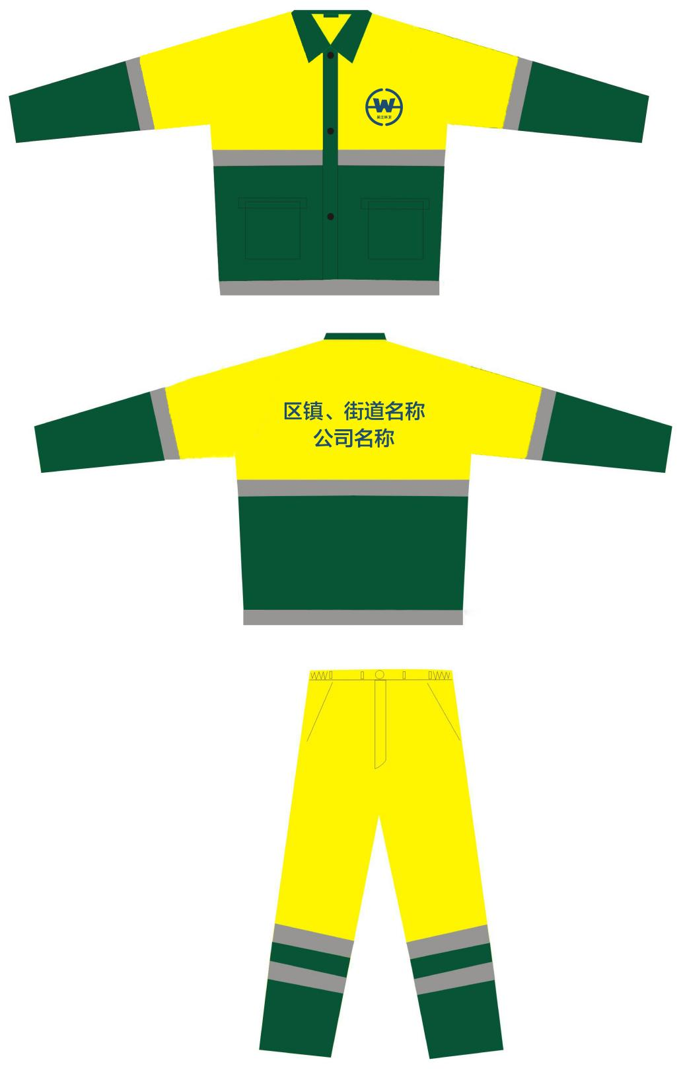
环卫工人服装外观样式
图1 吴江区环卫春秋工服样式

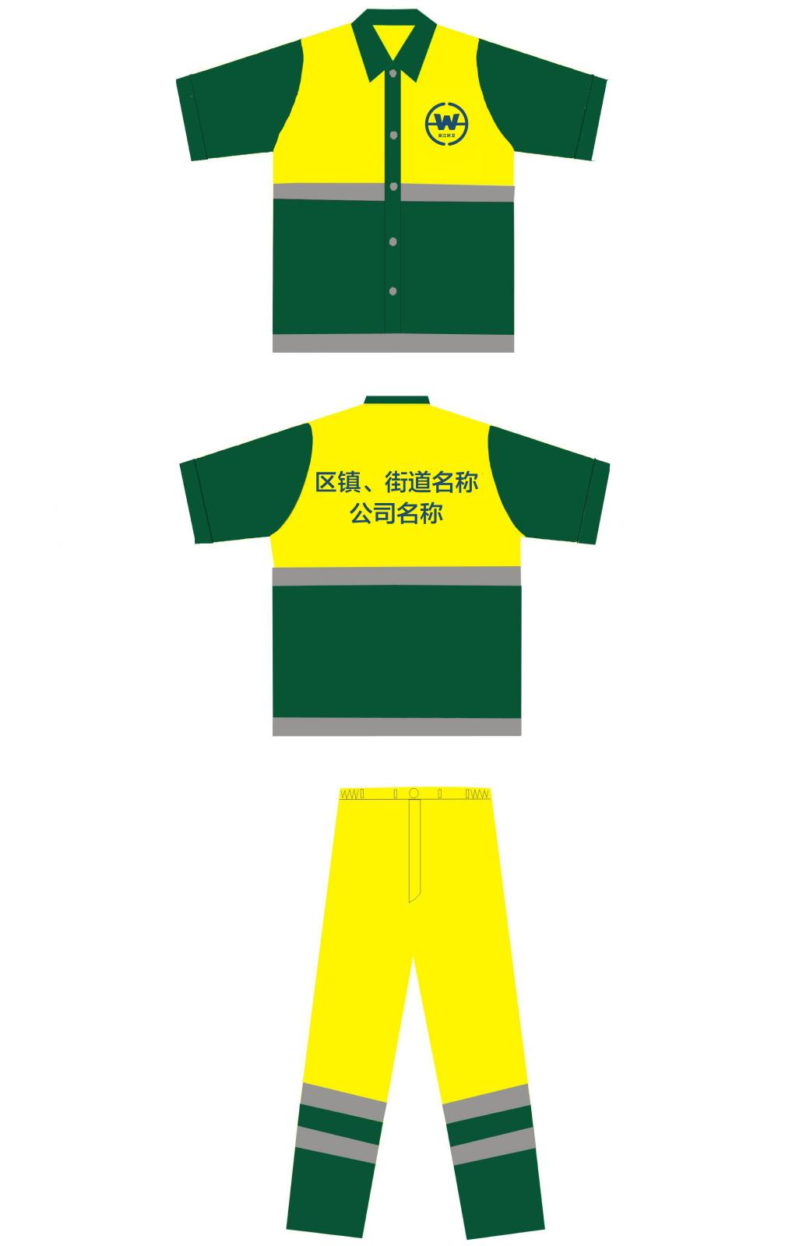
图2 吴江区环卫夏季短装样式

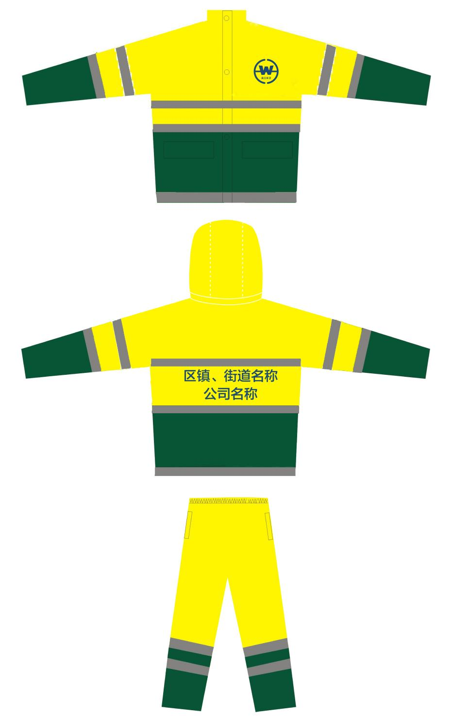
图3吴江环卫冬服样式

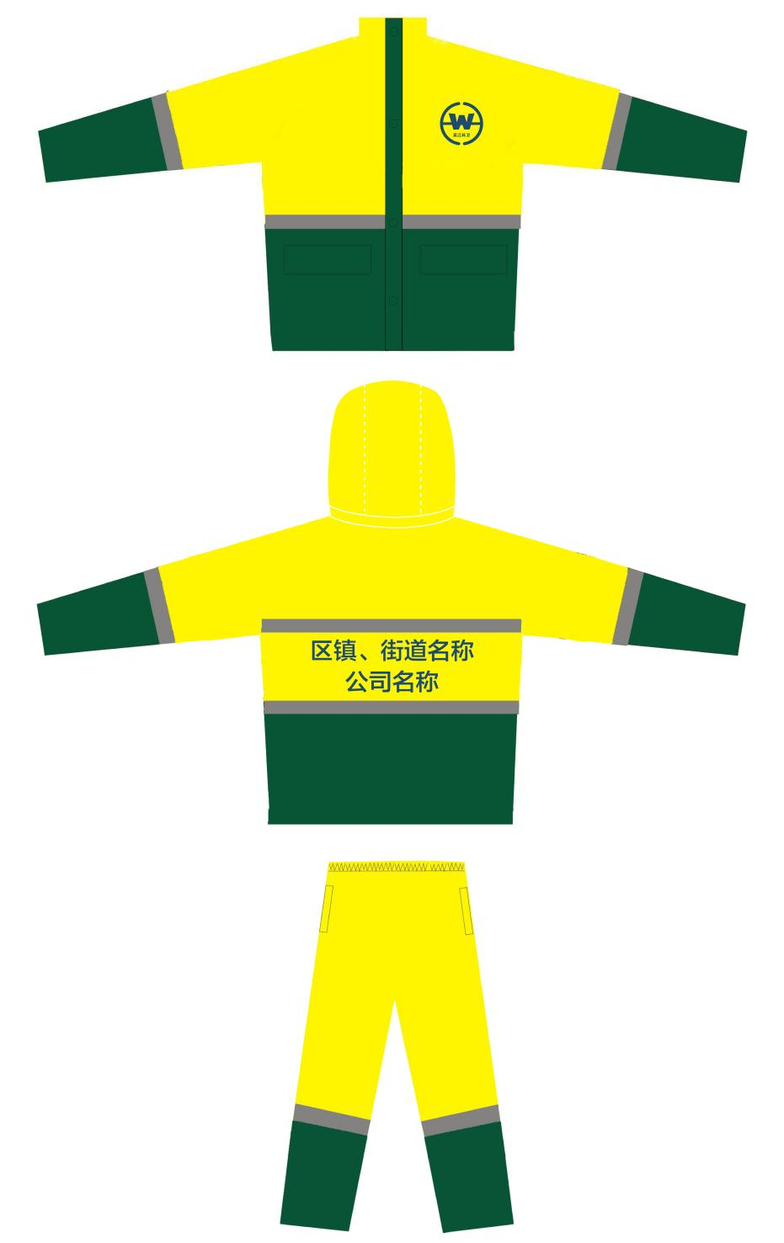
图4吴江环卫雨衣样式

三、吴江区环卫车辆管理规范

（一）作业规范
1.环卫作业人员所在市场化公司应为作业人员配备作业车辆，用于各类环卫作业和作业工具存放，环卫工人自有车辆应停放在公司指定停车场，不得停放在日常环卫作业区域。
2.各类环卫车辆应保持外观、款式统一和车身整洁，车辆应统一编码，车辆外观参考附件。
3.车辆不得随意搭棚、加伞或安装挂架，后盖应保持关闭状态，作业工具不得随意摆放。车内不得悬挂、堆放拾荒物品。
4.车辆驾驶员作业期间应着全套统一制式反光工服，并着平底鞋。
5.车辆驾驶员应严格按照驾驶证准驾车辆类型驾驶车辆；出车前应严格做好出车前检查，保证车辆处于良好状态。
6.作业时不得拨打、接听电话（使用蓝牙除外）、看信息及电子视频。
7.道路机械化作业时开启双跳灯及警示灯，严格按规定时间、规定起止点、规定线路、规定频次作业，不得擅自更改或变动。
8.车辆机械化作业应避开上下班交通高峰，不宜对行人、周边环境和市民生活造成影响，特殊情况除外。
9.冬季当气温低于5度时，机扫车该时段对桥面、坡道、高架采用干扫（不喷水）作业方式；当气温低于2度时，所有路段采用干扫（不喷水）作业方式。
10.机扫车清扫结束后按规定至指定地点依次倾倒垃圾，倾倒完毕后降下箱体，关好后门，至指定洗车场清洗车辆，车身外观、垃圾箱内滤网、后警示灯、扫盘上必须清洗干净，放空清水箱中积水并关闭各水阀开关。
11.生活垃圾运输车辆应密闭，在运输过程中无垃圾扬、撒、拖挂和污水滴漏。运输车宜配置渗滤液收集箱，在出转运站及垃圾处理厂（场）前，应将收集箱渗滤液排空，渗滤液应进入专门处理系统进行处理。
12.生活垃圾运输车应严格按照车辆的额定荷载和有效容积进行垃圾运输作业，不得超重、超高运输。
13.垃圾分类专用车辆应严格按照所属分类进行收运，不得存在混收混运的情况。
14.环卫作业车辆不得从事经营性货运、客运活动或运输装载其它货物。

（二）日常维护
1.作业车辆实行专车专人驾驶，严禁将车辆私自交给他人使用；严禁将车辆交给无证人员驾驶，每日应做好车钥匙领用记录。
2.作业完毕后应及时驾驶车辆回单位，并严格按照要求进行检查、登记，做好作业记录。
3.作业车辆严格实行下班入库制。下班后所有车辆必须清洗干净，保证车身无污、驾驶室内无杂物，并定点规范停放。
4.车辆有关证照材料需办理齐全，并由专人保管。
5.车辆应定期维护和统一年检，建立车辆维修档案，做到“一车一档案”，记录每次车辆保养、维修、检查、更换轮胎和零配件等情况，对车辆使用情况有据可查。
6.车辆实行油卡加油制，原则上不允许用现金加油。加油时，宜由指定的专人陪同驾驶员前往加油站加油，并做好加油记录，经驾驶员签字备案。应厉行节约，降低油料油耗，建立油耗记录。

（三）安全管理
1.单位应明确安全员，安全员应拟定安全教育、培训计划，定期对驾驶员开展安全教育学习，建立安全档案。
2.安全员应当加强对车辆安全的检查并建立台账，发现问题，及时报告并安排修理，保持安全良好的车况，以防事故发生。
3.车辆驾驶员应严格遵守道路交通法规，服从交通警察及交通协管员、作业场所管理人员指挥,严禁开快车、险车、赌气车和逆向行驶；严禁疲劳驾驶，酒后驾车等。
4.环卫电动保洁、收集车辆驾驶人员应当严格按照《江苏省电动自行车管理条例》规定，佩戴安全头盔，且车辆不得搭载人员。应在道路非机动车道内行驶，没有非机动车道的靠车行道右侧行驶。
5.机械化作业车辆行驶和作业期间按规定开启警示灯光，不得乱鸣喇叭，夜间作业时关闭音乐喇叭，以免噪音扰民，不得擅自接触 GPS 终端设备，不得搭载无关人员。
6.作业过程中停车时应停放在划线停车位内，并按箭头指示方向停车，不得随意占用非机动车道、盲道、绿化带等，影响交通出行。
7.机械化作业车辆需要加水时，应前往指定取水点，并在加水时摆放警示标志。
8.驾驶员发生交通事故时应及时报警处理，并通知上级管理人员，严禁瞒报事故、逃避责任、肇事逃逸。
9.车辆作业时发现故障，应先停车、摆放警示标志，然后检查，若遇故障无法解决时及时通知管理人员，按要求进行处理。

附件：环卫作业车辆外观样式
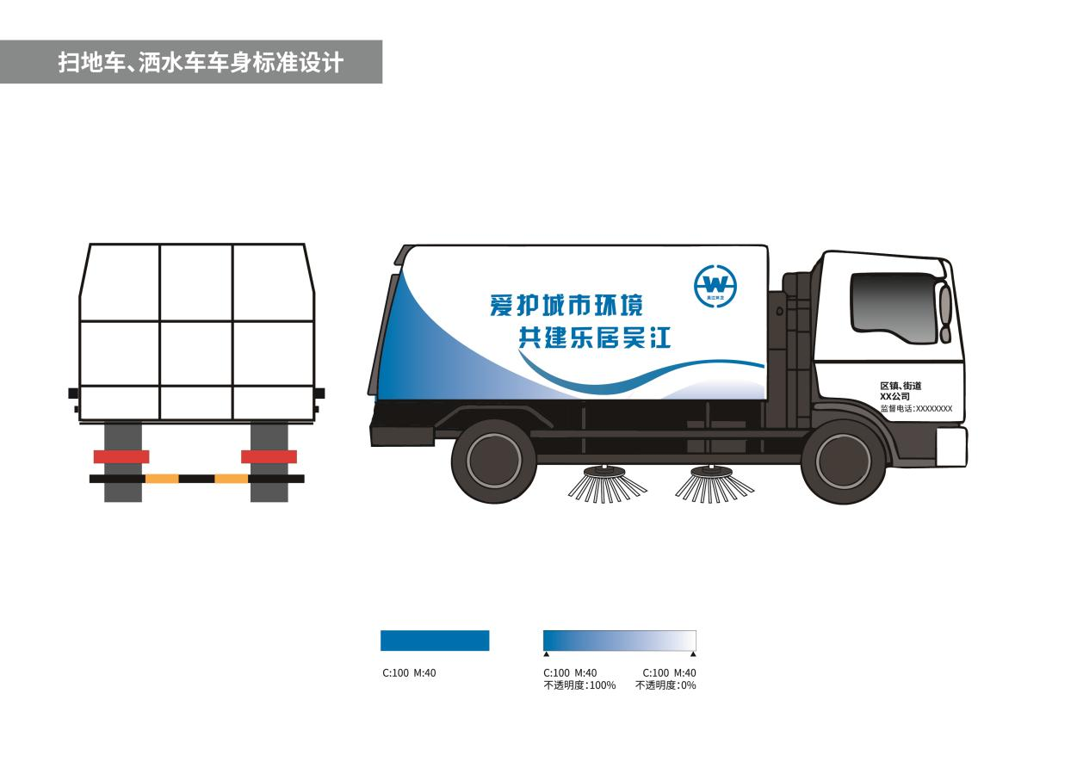
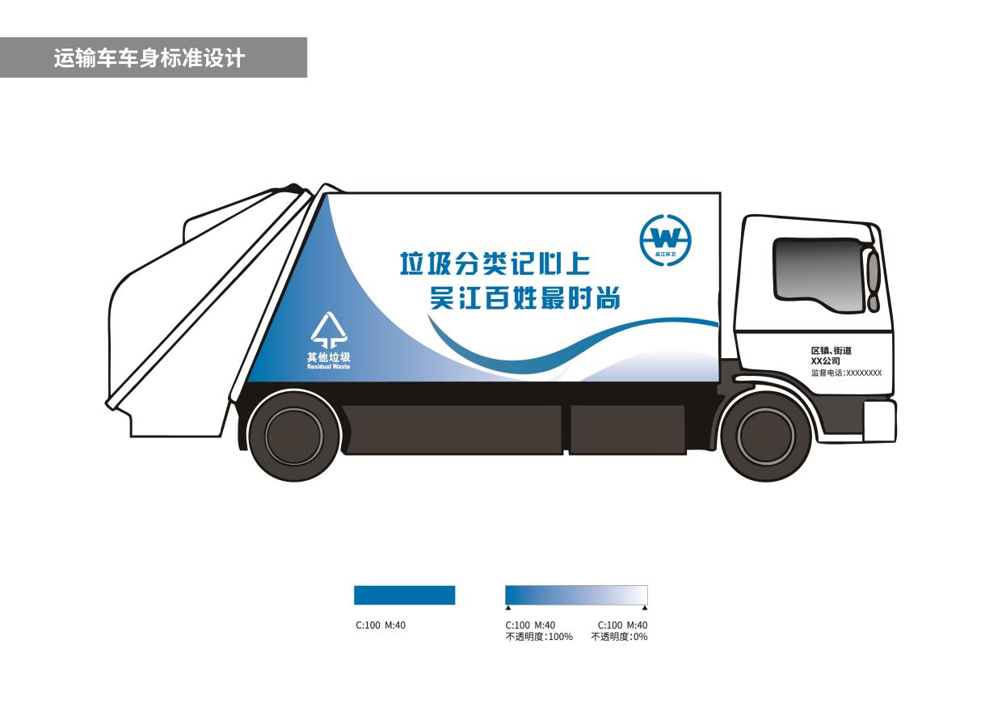
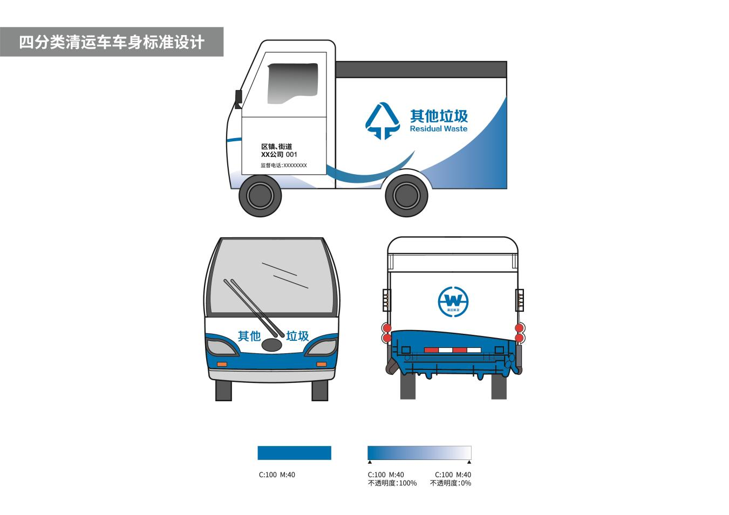
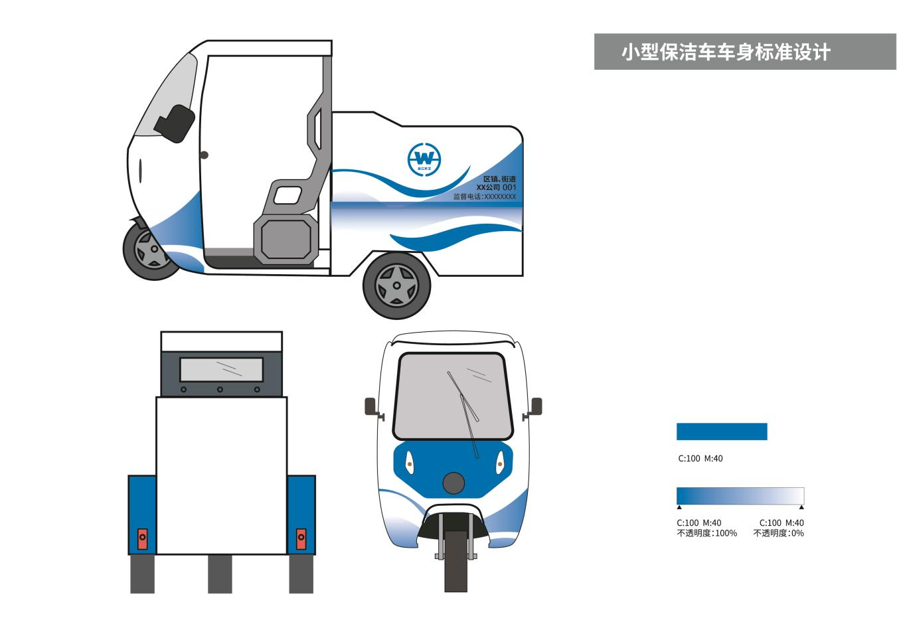

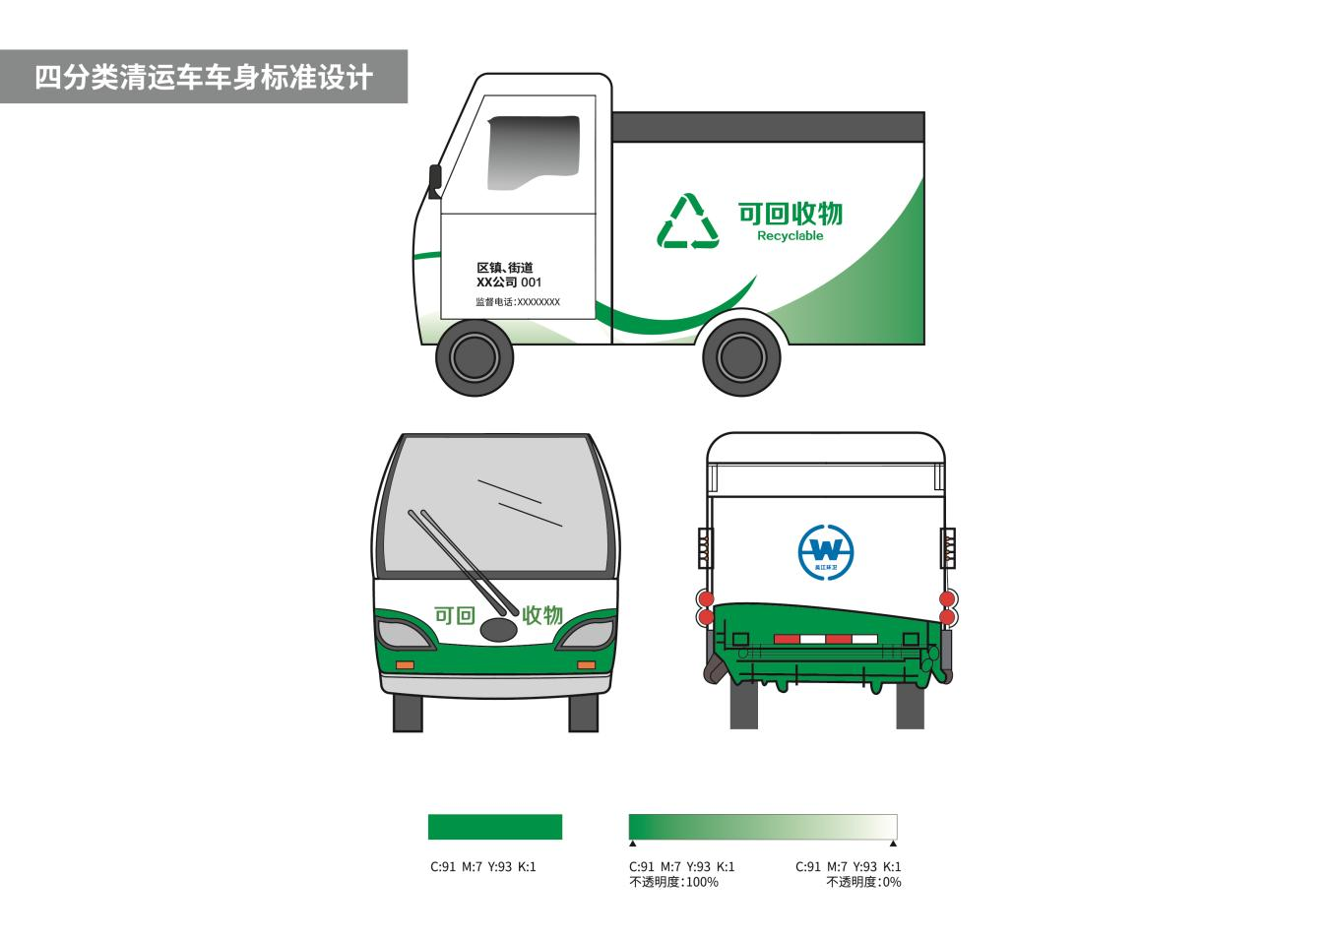
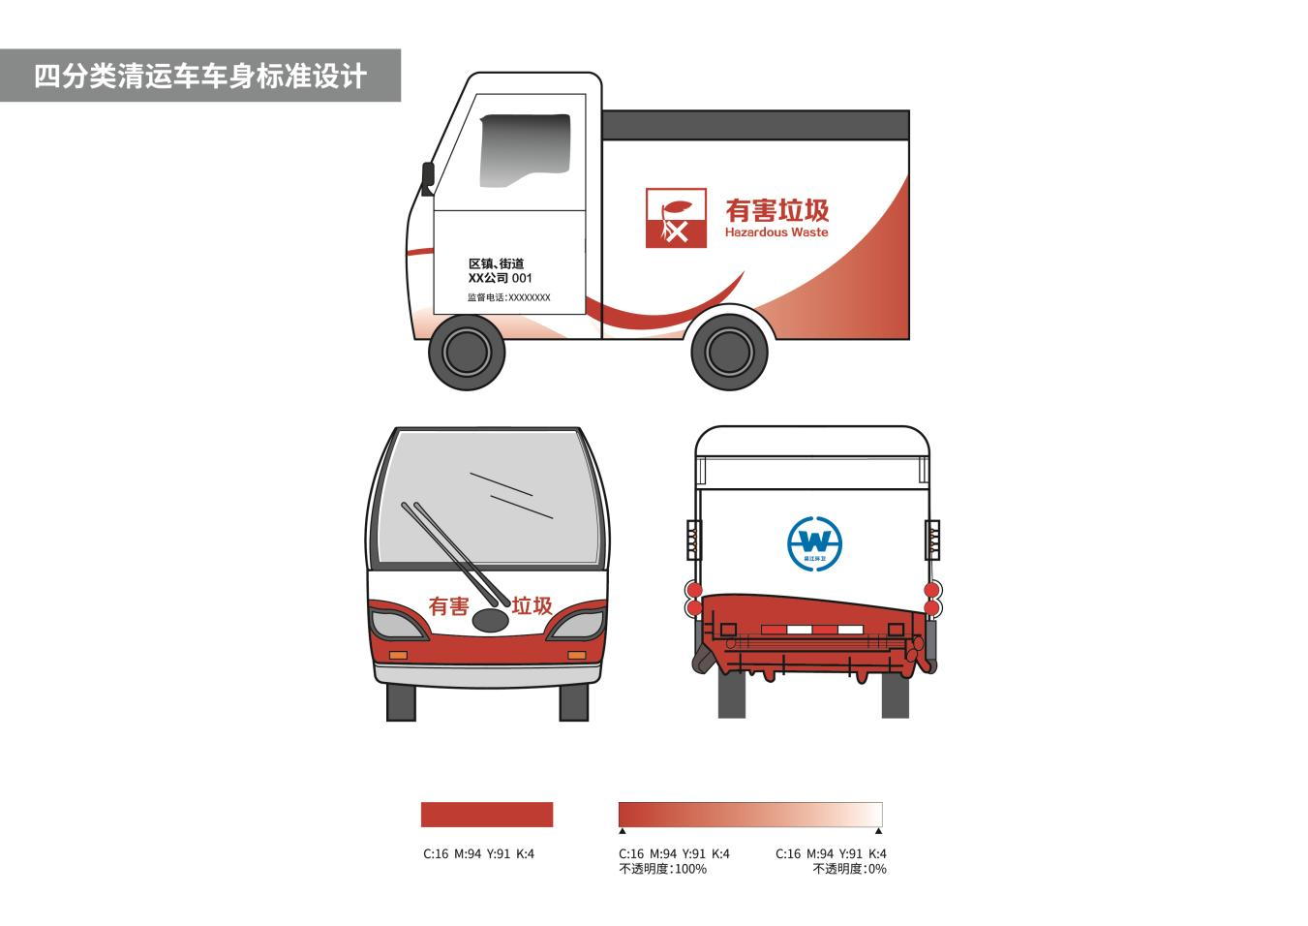
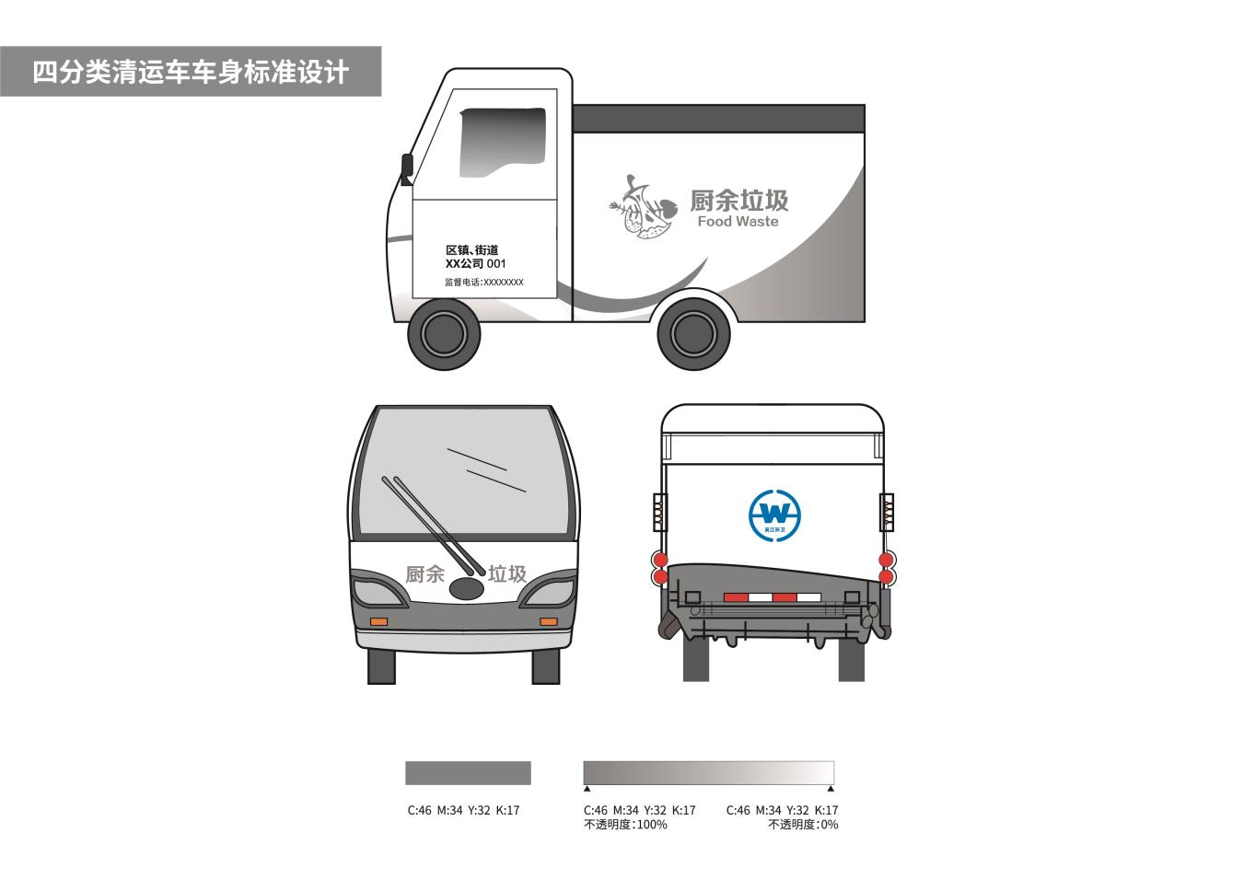

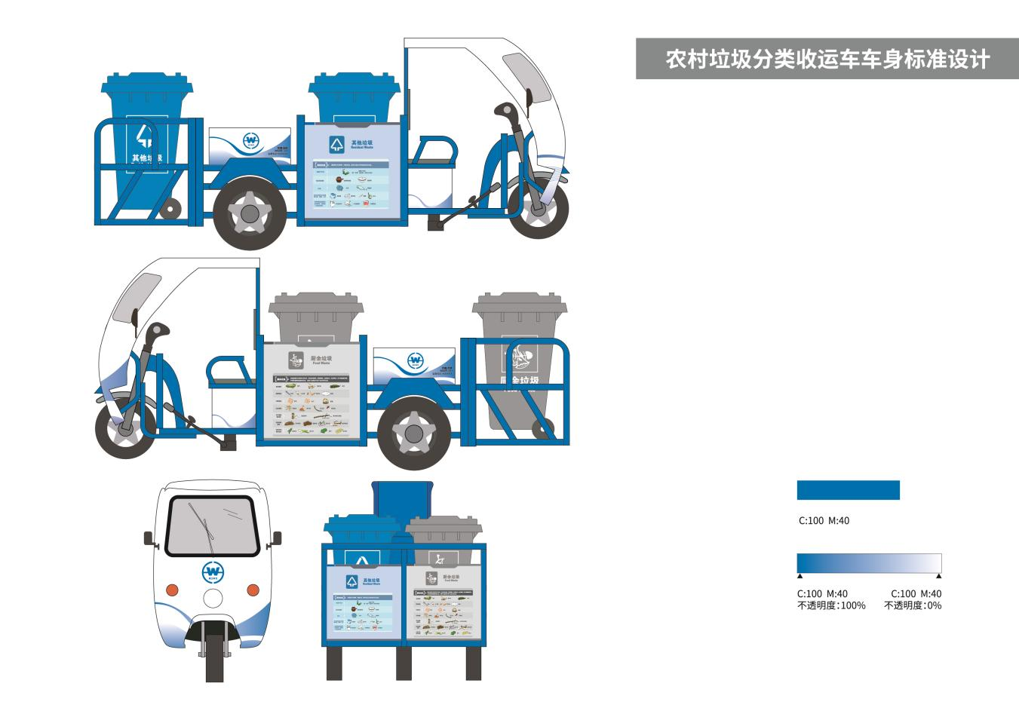

四、吴江区道路保洁作业规范
全区道路保洁实行从“墙根到墙根”，保洁范围包含车行道、人行道、桥梁、隔离栏、公共广场、绿化带及其他场所等。
道路保洁注意事项：
（一）人工保洁作业注意事项
1.作业人员应着全套统一制式反光工服。
2.作业人员不得进入机动车通行专用立交桥、封闭的机动车专用道和城市快速路，禁止在交通高峰段快车道中央区域作业。
3.严禁将垃圾扫入雨水井、绿化带、污（雨）水井、河道、空（林）地或企事业单位、生活小区围墙内。
4.作业工具应摆放至指定位置，作业车辆应按箭头方向停放在划线停车位内。
（二）机械化作业注意事项
1.环卫作业车辆应保持车容车貌整洁，安全文明驾驶，规范操作，专车专用。作业时应开启警示灯模式或开启特效音乐进行作业，作业时间应避开上下班高峰期，作业时应注意避让行人。
2.机扫作业时车速不宜超过10km/h,机扫车每日作业里程约为40-50km/班。
3.洒水作业车速不宜超过25 km/h，冲洗作业车速宜控制5-10km/h,洒水车（清洗车）每日作业里程约为60-75km/班。
4.没有下水口的道路可不冲洗，结冰期不可带水作业。
5.宜优先采用符合标准的再生水或河道水源进行冲洗。
6.大气污染预警时，应增加各级道路冲洒水次数。餐饮饭店、集贸市场、建筑工地等周边道路和土方车运输路线应适当增加各项作业频次。
（三）垃圾收集注意事项
1.清扫后应到指定地点倾倒垃圾，禁止焚烧垃圾。
2.垃圾倾倒后应将垃圾收集容器、清扫保洁工具复位、摆放整齐、地面冲洗干净。
3.道路果壳箱应确保分类标识清晰准确，箱内应配套相应尺寸垃圾袋，果壳箱应每日擦洗，每周深度冲洗，保持外观完好、整洁。
4.垃圾应日产日清。垃圾桶、果壳箱内垃圾每日清理应不少于两次，不得有满溢现象。

五、吴江区公厕管理规范

（一）基本要求
1.公厕管理应按照“有水、有电、有人管，无味、无垢、无尘、无积水”的要求制定管理制度，并建立长效管理机制。
2.公厕应有醒目且规范的标识、引导牌。
3.公厕明显位置应设置管理制度、消杀保洁记录、监管人员和保洁人员姓名及照片、监督投诉电话等。
4.公厕应设专职保洁员（AAA级公厕应设2名专职保洁员，实现男女分开保洁），保洁员应进行岗前培训，熟悉公厕保洁的相关要求，掌握设备、设施的正确使用方法。
5.保洁员应着全套统一制式反光工服。
6.公厕监管人员应对公厕进行检查，每日不宜少于一次。
7.公厕应24小时免费开放，一般公厕保洁时间为7:00-17:00，高标准公厕（AA级及以上）和夜间人流量较多的公厕应安排双班制保洁，保洁时间为7:00-22:00。
8.公厕应配备必要的保洁、消杀物品，如扫帚、拖把、抹布、除尘掸、洗衣粉、洗手液和消毒剂等，应配置必要的消防设备，如灭火器。

（二）保洁要求
1.应做到一客一保洁，保洁时应设置警示牌。
2.应及时冲洗小便器、便斗滞留污物，清理污垢，擦洗坐便器座圈，确保干净畅通。
3.应及时清洁蹲台、地面、过道，清洁后应使用干拖把吸水，确保干净整洁无积水。
4.应套袋使用废纸收集容器，及时清理垃圾，确保无垃圾满溢、散落。
5.应及时清洗台盆和拖把池，清理污物，确保干净畅通。
6.应每日擦拭门、窗、面镜、隔断板、标识牌等，确保干净无乱涂贴。
7.应每日清理天花板、公厕内外墙面、屋檐等区域的蛛网和灰尘等，确保干净无乱涂贴。
8.应每日对公厕开展全面消杀不少于2次，夏季蚊蝇滋生季节须适当增加消杀频次。
9.应每日用干抹布擦拭电器，如烘手器、灯具、风扇、插座、开关面板等，确保干净整洁，擦拭前注意切断电源。
10.应每日清扫公厕外部通道和室外周边3米内地面零散垃圾，确保干净整洁。

（三）设施管理要求
1.一般情况下，厕所门窗应敞开，保持自然通风，通风不畅时可使用卫生香。
2.管理间内部整洁美观、物品摆放有序，无炊具、无饲养宠物、无闲杂人员。
3.公厕内不得随意私拉乱接电线，不得违章使用电器，不得给电瓶车充电。
4.保洁人员每日上岗后应先检查公厕内各类设施设备是否能正常使用，发现故障应及时报修，杜绝安全隐患；下岗前应检查管理间、工具间是否关闭，水龙头是否关闭，公厕内是否存在燃烧物品，如蚊香、烟头等。
5.化粪池的出粪口应有盖板，无破损、 凸陷，粪水不漫溢， 倒粪口无污物。化粪池内污物距盖板距离应大于50cm，盖板周边不应有泄露、遗撒痕迹。
6.雨天或雪天时在明显处放置警示牌，雪天时门口无积雪。进门处应放置防滑垫并及时用拖把清洁地面，保持公厕内地面干燥。低温天气应注意裸露水管的保护，防止结冻。

六、吴江区生活垃圾分类收运规范
生活垃圾分类收运工作应严格落实“四不同”原则（不同人员、不同车辆、不同要求、不同去向）要求，对各类生活垃圾实施规范有序的收集及运输，收运前、中、后做好车容、车况的维护，确保安全作业。具体要求如下：
（一）收集规范
可回收物：居民小区可回收物实行定时定点上门回收，机关单位等公共机构可实行预约回收或通过自行售卖的方式将可回收物交由合法的再生资源企业。
有害垃圾：居民小区有害垃圾实行每周定期收集，机关单位等公共机构可实行预约回收。
厨余垃圾：厨余垃圾实行定时收集，以小区直运或片区转运模式开展，每日两清，投放时间结束后2小时内完成收运工作。
其他垃圾：其他垃圾实行定时收集，每日两清，属地环卫部门做好转运站管理，合理优化开放时间，强化进站收运单位及车辆管理。
（二）收运规范
一）作业准备
1.垃圾收集作业人员应按要求穿好制式反光工作服,戴好安全帽，佩戴工作证件,着装干净整洁。
2.出车前检查车容车貌，保持车辆整洁，无明显污点、污痕、油迹等。
3.出车前应严格检查作业车辆,做到仪表仪器工作正常,轮胎气压、蓄电池正常,转向灵活,无漏气、漏水、漏电等情况;发现问题及时汇报,不得带病出车。
二）分类收集
收运人员应根据不同类别分类收集生活垃圾，严禁将已分类的生活垃圾混合收集，分类收集要求如下∶
1.可回收物：收集时对可回收物收集桶中的垃圾进行查看，发现未按照要求进行分类的，应及时反馈生活垃圾分类投放管理责任人；收集时应避免被水、油等污染；收集至归集点及暂存点的需按照纸类、金属、塑料、玻璃、织物、电子产品分类存储。
2.有害垃圾：收集时对有害垃圾收集桶中的垃圾进行查看，发现未按照要求进行分类的，应及时反馈生活垃圾分类投放管理责任人；收集时应轻拿轻放，避免破损和损坏；收集至归集点及暂存点的有害垃圾应按照废旧灯管、废电池及其他有害垃圾按规范要求进行分类暂存。
3.厨余垃圾：收集时对厨余垃圾收集桶中的垃圾进行查看，发现未按照要求进行分类的，应及时反馈生活垃圾分类投放管理责任人；收集时应避免抛洒滴漏，保持周边环境卫生整洁。
4.其他垃圾：收集时对其他垃圾收集桶中的垃圾进行查看，发现未按照要求进行分类的，应及时反馈生活垃圾分类投放管理责任人。
三）作业规范
1.收运人员应根据规定的时间、路线进行分类收集，避免或减少噪声扰民和交通拥堵。
2.严禁跨区域收运，严禁搭乘收运人员之外的其他人员。
3.严格遵守《交通法规》，安全行车。严禁酒后、疲劳驾驶，按时对驾驶车辆进行常规检查和保养，发现隐患及时上报处理，保证收运车辆安全，杜绝事故的发生。
4.做好收集点保洁工作，清理洒落垃圾，将垃圾桶推回原位并摆放整齐，做到文明操作、规范收运。
5.当收运完成时，收运人员（驾驶员)须对装载情况做到心中有数，同时检查车辆状况，后挡板、挂钩、吊臂等设备安全到位后，才能启动车辆驶离收集点。
6.收运驾驶员须遵守道路限速，进入小区、商业区等人员密集场所时保持慢速安全行驶，开启警示灯或提示音，确保安全驾驶。
7.安装有称重设施的居民小区，收运人员应按照各类生活垃圾称重要求，实时、如实过磅，记录收集的生活垃圾类别、数量。
8.按照《苏州市生活垃圾分类收运处质量管控（拒收拒运拒处）实施细则》，实施“拒收拒运”制度。收运单位在开展收运作业时，发现拟收运的垃圾未按要求分类的，收运单位应要求投放管理责任人立即整改，现场整改到位的，应当予以清运；未及时整改的，由所在地环卫部门向投放管理责任人送达“生活垃圾分类整改通知单”。整改完成后，恢复正常收运。

七、吴江区清洁屋（亭）管理制度
清洁屋（亭）用于居民小区定时定点投放生活垃圾。清洁屋（亭）由物业（管理单位）负责日常管理维护，具体要求如下：
（一）设施配置
1.清洁屋（亭）内按照可回收物、有害垃圾、厨余垃圾、其他垃圾四类设置分类容器，有害垃圾收集容器应配置一体式收集箱，厨余垃圾桶应配套分拣平台。
2.清洁屋（亭）内部须接水接电，地面做硬化和防水、防滑处理，墙面防水层高度不得低于1.5米，设有下水管网并接入污水管道。
3.清洁屋（亭）须配备洗手池、防蚊、排风、消防、监控、空调或风扇、除臭和投放时间、收运公示等设施和信息内容。
4.清洁屋须配置冲洗设备及清洁工具。
（二）日常管理
一）垃圾分类督导员
1.每个清洁屋（亭）至少配置一名垃圾分类督导员。
2.垃圾分类督导员须规范着装、佩戴证件，引导居民正确投放生活垃圾、及时更换清洁垃圾桶，并保障清洁屋（亭）内部及周边环境整洁，为居民提供良好的服务。
3.投放时间开始前15分钟垃圾分类督导员到达清洁屋（亭），检查清洁屋（亭）周围是否有零散垃圾，对垃圾进行捡拾清理。
4.投放时间开始前垃圾分类督导员做好排风设备、显示屏等设施的启用工作。
5.清洁屋（亭）内垃圾桶要摆放整齐，不得随意堆放；垃圾桶、地面每日清洁、消毒；每日投放时间段结束后对清洁屋（亭）周边责任区进行清扫保洁。
6.清洁屋（亭）内严禁吸烟和使用明火，严禁存放易燃易爆物品，不得摆放私人生活用品，不得利用屋内电源给电瓶车充电，不得乱涂贴，注意节约用水、用电，清洁屋（亭）人走灯灭。
二）巡查员
1.“三定两清一督”小区至少配备一名巡查员。
2.每日6：30-22：30期间，至少每两小时开展一次巡查，主要负责督查垃圾分类督导员工作，巡查小区环境卫生，及时清理散落垃圾包，对乱投放居民进行劝阻、教育，并就巡查频次、垃圾包点位及数量、乱投放居民信息等做好巡查记录，形成台账资料。
三）物业（管理单位）
1.建立生活垃圾分类投放日常管理制度，在清洁屋（亭）、楼道口及宣传栏内公示生活垃圾的投放地点、投放方式、小区投放情况红灰榜等信息。
2.物业（管理单位）负责对垃圾分类督导员和巡查员日常管理考评，定期开展对垃圾分类督导员、巡查员及其他员工的培训和教育。
3.清洁屋（亭）内每日投放时间段结束后必须及时组织清运，清洁屋（亭）内不得存放垃圾。
4.每日对垃圾桶进行冲洗清洁，冲洗水必须排入污水管网，严禁随意倾倒室外地面或进入雨水管网。
5.利用小区公示栏、电子屏、业主群等载体，积极开展生活垃圾分类宣传和分类投放指导、监督工作，提高业主生活垃圾分类意识和分类投放准确率。
6.对不符合生活垃圾分类投放要求的行为，应当及时予以劝告、制止并进行溯源，开展上门宣教；对仍不按照规定分类投放的，应当向环境卫生主管部门报告。
7.对住宅小区内翻捡生活垃圾分类收集容器造成周围环境污染，或是将已分类的生活垃圾混合的行为，应当予以劝告、制止；对不听劝告、制止的，应当向环境卫生主管部门报告。
（三）设施维护
1.垃圾分类督导员每日检查清洁屋（亭）分类公示牌是否清晰完好，各类设施设备能否正常使用，如有故障或缺失，需及时向物业（管理单位）报告。
2.物业（管理单位）发现清洁屋（亭）内设施缺损或不能正常使用，应立即安排维修，维修工作原则上3个工作日内完成。
3.清洁屋（亭）设备、设施未经区镇、街道环境卫生主管部门同意，任何人不得随意改装、拆卸或挪作他用。

附件1：苏州市吴江区生活垃圾分类督导员证（参考样式）
苏州市吴江区生活垃圾分类督导员证
（参考式样）
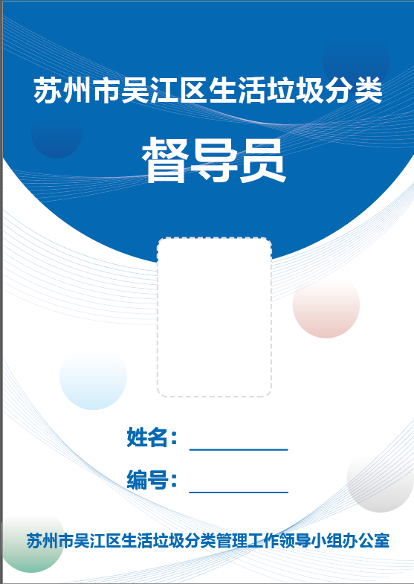

附件2：
1.可回收人员工作服
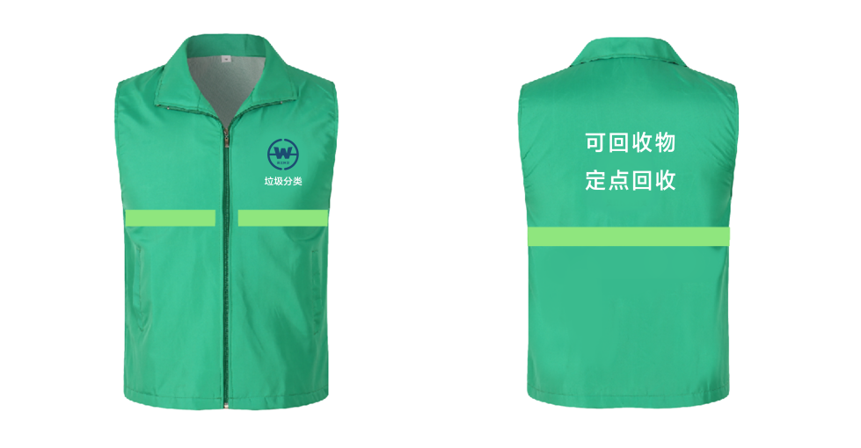
2.督导员工作服：
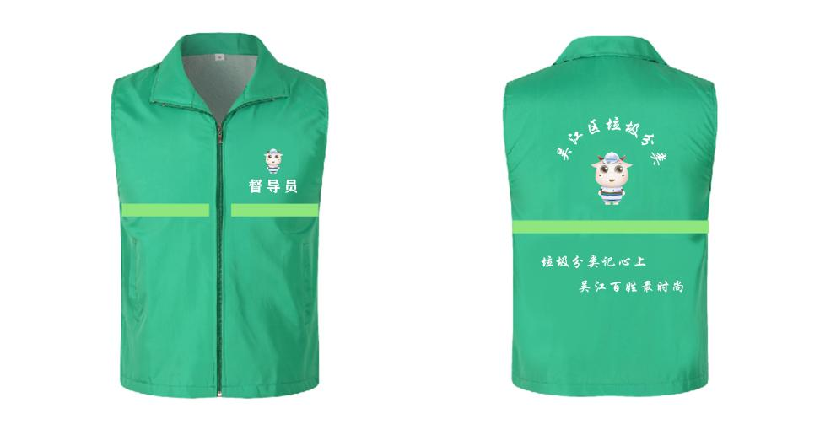

附件三：各标段服务范围
一、各标段服务范围清单
第一标段
序号 | 路名 | 类别 | 起止 | 长度m | 道路  级别 | 班制 | 人员数量 | 设备数量 | 备注
1 | 松桃线 | 道路 | 平望交界小桥—酒精厂 | 9400 | 三
2 | 松桃线 | 道路 | 亭心桥—风鹏纺织门面东 | 9400 | 三
3 | 松桃线 | 道路 | 亭心桥—风鹏纺织门面西 | 9400 | 三
4 | 松桃线 | 道路 | 盛泽锚地 | 9400 | 三
5 | 震桃路 | 道路 | 震泽交界（总善桥）—麻溪桥 | 2700 | 三
6 | 七庄三岔口保洁 | 道路 | 西到盛塘港桥 | 170 | 三
7 | 盛南路 | 道路 | 震桃路—松桃线 | 6800 | 二
8 | 织庄路 | 道路 | 织纱桥—震桃路 | 5100 | 二
9 | 南麻路 | 道路 | 盛南路—织庄路 | 1200 | 三
10 | 市场西路 | 道路 | 松桃线—西二环 | 2660 | 一
11 | 市场西路 | 道路 | 松桃线—龙北路 | 4400 | 二 | 人福段两
12 | 市场西路 | 道路 | 含两侧人福村所有门面 | 400 | 二
13 | 人福路 | 道路 | 亭心花园-坛渔新村北 | 1100 | 三
14 | 暗众浜路 | 道路 | 市场西路-盛南路 | 1300 | 四
15 | 织东路 | 道路 | 盛南路口-工业水厂（含三角绿化带） | 764 | 三
16 | 双永路 | 道路 | 织庄路—盛南路 | 880 | 二
17 | 龙北路 | 道路 | 盛八线—织庄路 | 2600 | 三
18 | 龙北路 | 道路 | 罗汉浜街（织庄路-盛南路） | 700 | 一
19 | 建中路及支路 | 道路 | 福达织造—中心小学 | 750 | 二
20 | 建中路及支路 | 道路 | 桥南宴会厅—小学南围墙（小学停车场） | 1300㎡ | 二
21 | 延陵路 | 道路 | 建中路口—创新厂—盛南路 | 1500 | 一
22 | 盛八线 | 道路 | 震泽交界-松桃线—西二环，含四桥两侧及遮光片 | 9070 | 三
23 | 盛八线 | 道路 | 含新华佳小路以及东侧小路 | 1170
24 | 盛泽高铁站周边道路 | 道路 | 织云路、祥云路、舜湖西路等（含后续新扩建） | 1200 | 一
25 | 双泽路 | 道路 | 沈家村路（盛八线—震泽交界） | 1000 | 三
26 | 丹凤路 | 道路 | 镇桥路-东底 | 2800 | 三
27 | 循环经济产业园周边道路 | 道路 | 南三环大桥红绿灯西延伸，包括文庄路、新创路、东庄路、科创路、华庄路、康庄路、溪江路等主路支路（含后续新扩建） | 6000 | 三
28 | 绸都大道 | 道路 | 盛坛路—平望交界 | 3950 | 一
29 | 绸都大道 | 绿化 | 蚕茧整片小公园 | 10500㎡ | 一
30 | 舜湖西路 | 道路 | 西二环—松桃线 | 2850 | 一
31 | 澜溪二路 | 道路 | 绸都大道—武威路，及潜龙渠北侧小区路 | 3005 | 二
32 | 哈密路 | 道路 | 泉州路-绸都大道-澜溪二路 | 1990 | 一
33 | 和田路 | 道路 | 哈密路-漳州路-绸都大道-泉州路 | 1120 | 一
34 | 广州路 | 道路 | 哈密路-武威路 | 1000 | 一
35 | 敦煌路 | 道路 | 绸都大道-澜溪二路 | 1180 | 一
36 | 敦煌路 | 道路 | 绸都大道-梅坛路（含天铂西侧南北向在建路） | 1000 | 一
37 | 登州路（漳州路） | 道路 | 哈密路-舜湖西路-市场西路 | 1035 | 一
38 | 明州路 | 道路 | 舜湖西路-市场西路 | 507 | 一
39 | 武威路 | 道路 | 澜溪二路至松桃线 | 2000 | 一
40 | 福州路 | 道路 | 舜湖西路-绸都大道 | 1400 | 一
41 | 泉州路 | 道路 | 舜湖西路-哈密路 | 540 | 一
42 | 溪东路 | 道路 | 盛八线—三联厂 | 1620 | 三
43 | 南塘填埋场 | 道路 | 保洁 | 300
44 | 舜湖西路与绸都大道 | 道路 | 南地下人行道保洁内容：玻璃顶棚、墙面、地面、扶手、台阶、照明灯 | 100
45 | 丝绸广场 | 广场 | 人行道、绿化、河道、景观水池、  东西两侧小路、小桥、绿化 | 48800㎡
46 | 镇府大楼南广场 | 广场 | 人行道、绿化、河道、景观水池、  东西两侧小路、小桥、绿化 | 33600㎡
47 | 运河公园 | 公园 | 运河西片休闲绿化场地 | 55000㎡ |  | 两
48 | 潜龙渠河道 | 潜  龙  渠  公  园 |  | 27万㎡ |  |  | 2
49 | 潜龙渠河道 | 潜  龙  渠  公  园 | 2人一只打捞船 | 27万㎡
50 | 潜龙渠路面 | 潜  龙  渠  公  园 |  | 35万㎡ |  | 两
51 | 绿化 | 潜  龙  渠  公  园 |  | 35万㎡ |  | 两
52 | 栈道 | 潜  龙  渠  公  园 |  | 35万㎡ |  | 两
53 | 儿童游乐场 | 潜  龙  渠  公  园 |  | 35万㎡ |  | 两
54 | 水池 | 潜  龙  渠  公  园 | 游乐场换水及清理  （夏季每周一次，冬季每月一次） | 35万㎡ |  | 两
55 | 栏杆长度 | 潜  龙  渠  公  园 |  | 35万㎡ |  | 两
56 | 果壳箱 | 潜  龙  渠  公  园 | 75只 | 35万㎡ |  | 两
57 | 小型景观灯 | 潜  龙  渠  公  园 | 412只 | 35万㎡ |  | 两
58 | 休闲座椅 | 潜  龙  渠  公  园 | 靠背12套、不锈钢21只、其它374只 | 35万㎡ |  | 两
59 | 排水沟 | 潜  龙  渠  公  园 | 清理 | 35万㎡ |  | 两
60 | 水泵 | 潜  龙  渠  公  园
61 | 南麻社区保洁（覆盖整个社区范围） | 社区 | 范围内所有无物业小区、楼房、支路、背街小巷等，含引庆路84号弄堂，盛南路西侧小巷（盛南路—西漾明珠浴场），太平路支路（罗汉浜街东底往北小路，至寺西洋界房子86号），渔业村路（300米）等。
62 | “牛皮癣”清理 | 人员 | 保洁范围内所有主次干道、背街小巷、无物业小区及楼道等
63 | 楼道保洁 | 人员 | 保洁范围内所有无物业小区
64 | 消杀 | 人员 | 区域垃圾收集点等
65 | 机动组 | 人员 | 巡回保洁、满溢清理、应急保障、上级任务等 |  |  |  | 8
66 | 电动快保车 | 车辆
67 | 高压冲洗车和人 | 车辆和人员 | 辖区内所有垃圾房、垃圾桶、果壳箱、油污点、箱体、公厕外场地、粪池粪口等。 |  |  |  | 4
68 | 电动三轮垃圾清运车和人 | 车辆和人员 | 辖区内所有垃圾桶、果壳箱、垃圾房（池）、建筑（装修）垃圾、园林绿化垃圾、大件垃圾等，含政府食堂。2辆压缩车驾驶员不少于2名，辅助工不少于4名。 |  |  |  | 10
69 | 8吨压缩车 | 车辆和人员 |  |  |  |  | 6
70 | 8吨冲扫一体车 | 车辆和人员 | 驾驶员不少于3名，其中一辆必须为新能源车 |  |  |  | 3
71 | 8吨抑尘车 | 车辆和人员 | 驾驶员不少于2名，其中一辆必须新能源车 |  |  |  | 2
72 | 8吨洒水车 | 车辆和人员 | 驾驶员不少于1名，必须为新能源车 |  |  |  | 1
73 | 18吨洒水车 | 车辆和人员 | 驾驶员不少于1名 |  |  |  | 1
74 | 3吨护栏清洗车 | 车辆和人员 | 驾驶员不少于1名 |  |  |  | 1 |  | 负责全镇环卫保洁区域内的现有和新增隔离护栏清洗
75 | 文员 | 人员 |  |  |  |  | 1
76 | 巡查（安全）员 | 人员 |  |  |  |  | 2
77 | 管理人员 | 人员 |  |  |  |  | 2
78 | 项目经理 | 人员 |  |  |  |  | 1
合计

第二标段
序号 | 路名 | 类别 | 起止 | 长度m | 道路级别 | 班制 | 人员数量 | 设备数量 | 备注
1 | 西二环路 | 道路 | 盛坛路—盛八线  （含力康健身南和北小广场） | 3630 | 二
2 | 澜溪一路 | 道路 | 蚬子荡路口—目澜路口 | 2250 | 二
3 | 澜溪一路 | 道路 | 澜溪二桥两侧 | 456 | 二
4 | 澜溪一路 | 道路 | 舜湖大桥两侧 | 576 | 二
5 | 澜溪一路 | 道路 | 星巴克北面（西二环口至澜溪一路） | 331 | 二
6 | 白龙桥路 | 道路 | 目澜西路—蚬子荡路 | 1600 | 二 | 两
7 | 白龙桥路 | 道路 | 蚬子荡路-盛八线北面 | 1500 | 三
8 | 白龙桥路 | 道路 | 白龙桥东西侧广场 | 8800㎡
9 | 二中、舜湖学校 | 道路 | 周边道路 | 956 | 二
10 | 春旭路 | 道路 | 市场路—蚬子荡路 | 1090 | 三
11 | 秋泽路 | 道路 | 澜溪一路-西二环—东底 | 1550 | 三
12 | 蚬子荡路 | 道路 | 西二环—东底—东延伸 | 1340 | 三
13 | 蚬子荡生态廊道 | 道路 | 西底—东底往北 | 1900 | 一
14 | 五牛路 | 道路 | 物流中心南路 | 635 | 三
15 | 盛坛路 | 道路 | 联合污水厂—西二环 | 1690 | 一
16 | 盛坛路 | 绿化 | 污水厂对面三角绿化
17 | 盛坛路 | 广场 | 金盛花园门口两块停车场 | 1690
18 | 吴中路 | 道路 | 盛坛路-西二环 | 1310 | 三
19 | 金时利路 | 道路 | 金宇喷织厂—田泰纺织 | 618 | 三
20 | 西环路 | 道路 | 舜湖路—联合污水厂（东吴停车场） | 929 | 二 | 两
21 | 润洋路 | 道路 | 舜湖西路-市场路 | 450 | 一
22 | 润洋路 | 道路 | 北延伸（东茂西侧路），舜湖西路-蚬子荡路 | 600 | 三
23 | 舜湖西路 | 道路 | 西环路--滨河路 | 1200 | 一 | 两
24 | 舜湖西路 | 道路 | 西环路--西二环 | 1560 | 二 | 两
25 | 舜湖西路 | 广场 | 西二环与舜湖西路交界红绿灯东南角空地  （包括东方蓝桥东侧空地） | 9200㎡ | 二 | 两
26 | 市场路 | 道路 | 滨河路-西环路--西二环 | 2860 | 一 | 两
27 | 目澜西路 | 道路 | 西二环-渔业仓库（包清扫车场地）—天鸿东侧新兴路 | 1200 | 三
28 | 老盛坛路 | 道路 | 含德尔广场周边新路、支路 | 1318 | 三
29 | 盛八线 | 道路 | 西二环—白龙桥路 | 700 | 三
30 | 滨河路 | 道路 | 南环路-盛泽大道-西环路 | 2600 | 二 | 两
31 | 滨河路 | 道路 | 尊龙苑北门路-强武路 | 582 | 二 | 两
32 | 滨河路 | 绿化 | 尊龙苑东侧树林
33 | 西白漾公园景观绿化廊道 | 道路 | 滨河路东侧沿河（尊龙苑东-市场路） | 1100 | 二
34 | 强武路 | 道路 | 南环路--市场路(包括教师楼） | 1300 | 二
35 | 强武路 | 道路 | 宇泽厂路80米 | 80 | 二
36 | 盛泽大道 | 道路 | 舜湖路—滨河路 | 260 | 二
37 | 利国路 | 道路 | 舜湖西路——市场路 | 430 | 一
38 | 利民路 | 道路 | 市场路——舜湖西路 | 440 | 二
39 | 温州路 | 道路 | 舜湖路-市场路 | 436 | 二
40 | 福建路 | 道路 | 市场路——舜湖西路 | 425 | 二
41 | 中心大道 | 道路 | 南环路—纺织城路口 | 914 | 三
42 | 中心大道 | 道路 | 纺织城路口--舜湖西路 | 786 | 一
43 | 中心大道 | 道路 | 包括东宇分厂北门西侧停车场 | 1450㎡
44 | 南环路 | 道路 | 舜新路口西-联合污水厂西门 | 2400 | 三
45 | 南环路 | 广场 | 尊龙苑门面 | 2400
46 | 南环路 | 广场 | 纺机市场门面 | 1800㎡
47 | 舜渔路 | 道路 | 南环路-目澜路 | 370 | 三
48 | 东方纺织城周边 | 道路 | 西门路（市场路-纺织城路） | 646 | 一 | 两
49 | 东方纺织城周边 | 道路 | 纺织城路（西环路--六市场）
50 | 北十字河路 | 道路 | 舜湖路--漾滨路 | 441 | 二
51 | 漾滨南支路 | 道路 | 春园街 | 424 | 二
52 | 舜湖公园 | 公园 | 滨河路北侧 | 10000㎡ | 二
53 | 白龙桥公园 | 公园 | 皇家领誉东侧 | 50000㎡
54 | 运河公园 | 公园 | 运河东片休闲绿化场地 | 80000㎡ |  | 两
55 | 轻纺市场 | 商区 | 轻纺市场南片小区 | 1261
56 | 轻纺市场 | 商区 | 轻纺市场北片小区 | 1129
57 | 东方市场 | 商区 | 东方市场南商区、北商区 | 27.5万㎡
58 | 桑湖商区 | 商区 | 顺新纺织门前路 | 6.2万㎡
59 | 东方、舜湖、澜溪、西白漾社区保洁（覆盖整个社区范围） | 社区 | 范围内所有无物业小区、楼房、支路、背街小巷等
60 | “牛皮癣”清理 | 人员 | 保洁范围内所有主次干道、背街小巷、无物业小区及楼道等
61 | 楼道保洁 | 人员 | 保洁范围内所有无物业小区
62 | 消杀 | 人员 | 区域垃圾收集点等
63 | 机动组 | 人员 | 巡回保洁、满溢清理、应急保障、上级任务等 |  |  |  | 8
64 | 电动快保车 | 车辆
65 | 高压冲洗车和人 | 车辆和人员 | 辖区内所有垃圾房、垃圾桶、果壳箱、油污点、箱体、公厕外场地、粪池粪口等。 |  |  |  | 4
66 | 电动三轮垃圾清运车和人 | 车辆和人员 | 辖区内所有垃圾桶、果壳箱、垃圾房（池）、建筑（装修）垃圾、园林绿化垃圾、大件垃圾等。2辆压缩车驾驶员不少于2名，辅助工不少于4名。 |  |  |  | 10
67 | 3吨压缩车 | 车辆和人员 |  |  |  |  | 3
68 | 8吨压缩车 | 车辆和人员 |  |  |  |  | 3
69 | 8吨冲扫一体车 | 车辆和人员 | 驾驶员不少于3名 |  |  |  | 3
70 | 8吨抑尘车 | 车辆和人员 | 驾驶员不少于1名 |  |  |  | 1
71 | 8吨洒水车 | 车辆和人员 | 驾驶员不少于1名 |  |  |  | 1
72 | 18吨洒水车 | 车辆和人员 | 驾驶员不少于1名 |  |  |  | 1
73 | 文员 | 人员 |  |  |  |  | 1
74 | 巡查（安全）员 | 人员 |  |  |  |  | 2
75 | 管理人员 | 人员 |  |  |  |  | 2
76 | 项目经理 | 人员 |  |  |  |  | 1
合计

第三标段
序号 | 路名 | 类别 | 起止 | 长度m | 道路级别 | 班制 | 人员数量 | 设备数量 | 备注
1 | 舜新路 | 道路 | 国税局—老红绿灯—东方广场 | 1187 | 一 | 两
2 | 舜湖路 | 道路 | 东方路（舜湖东路）--东方广场——西白漾桥面 | 1500 | 一 | 两
3 | 舜湖路 | 道路 | 实验小学门口及房管所周边花坛、绿化 | 100 | 一 | 两
4 | 舜湖路 | 道路 | 小庙港一圈 | 1400 | 一 | 两
5 | 大润发 | 道路 | 大润发周边西北两侧路 | 652 | 一 | 两
6 | 环湖路 | 道路 | 东方路——西白漾桥 | 562 | 二 | 两
7 | 东方中路 | 道路 | 盛泽大道——升明桥 | 2400 | 一 | 两
8 | 红梨坊路 | 道路 | 东方中路往北 | 300 | 四
9 | 如意路 | 道路 | 如意桥北堍——G524国道 | 2200 | 二
10 | 盛虹小区东侧断头路 | 道路 | 如意路往北 | 190 | 四
11 | 如意桥 | 道路 | 东方路-如意路 | 721 | 三
12 | 红梨广场沿河廊道 | 道路 | 含小公园，圆明寺东侧小路至小公园 | 6000 | 二
13 | 丝绸路 | 道路 | 含青草滩路 | 500 | 三
14 | 丝绸路 | 道路 | 丝绸路南段及往东至红安路 | 670 | 三
15 | 红梨渡路 | 道路 | 含程开甲周边所有道路 | 1600 | 三
16 | 派出所东侧路 | 道路 | 如意路-红梨渡路 | 499 | 三
17 | 红安路 | 道路 | 东港路——大中港以及旭景园北侧支路 | 2140 | 二
18 | 盛泽大道 | 道路 | 滨河路-东方路（老车站）—盛八线（新车站） | 2340 | 二
19 | 盛泽大道 | 道路 | 乌桥水岸花园东南角 | 775 | 二
20 | 西环路 | 道路 | 盛泽大道—舜湖路 | 1300 | 三 | 两
21 | 西白漾公园景观绿化廊道 | 道路 | 永和地块步道及广场、试样场沿河步道、城郊加油站沿河步道、仲英广场 | 1100 | 二
22 | 新吴路 | 道路 | 盛泽大道-盛八线 | 1028 | 三
23 | 长虹路 | 道路 | 盛八线-G524国道 | 856 | 三
24 | 南宵开发区 | 道路 | 盛八线—豪门府邸 | 1290 | 三
25 | 盛八线 | 道路 | G524国道—白龙桥路 | 1910 | 二
26 | 汽车站 | 广场 | 车站东西广场 | 3000㎡ | 一 | 两
27 | 汽车站 | 绿化 | 对面三角绿化 | 1250㎡ | 一
28 | 商城 | 商区 | 丝绸商城 | 9.9万㎡
29 | 衡悦社区保洁  （覆盖整个社区范围） | 社区 | 范围内所有无物业小区、楼房等
30 | 衡悦社区保洁  （覆盖整个社区范围） | 社区 | 范围内所有支路、背街小巷等
31 | 桥北社区保洁  （覆盖整个社区范围） | 社区 | 范围内所有无物业小区、楼房等
32 | 桥北社区保洁  （覆盖整个社区范围） | 社区 | 范围内所有支路、背街小巷等
33 | “牛皮癣”清理 | 人员 | 保洁范围内所有主次干道、背街小巷、无物业小区及楼道等
34 | 楼道保洁 | 人员 | 保洁范围内所有无物业小区
35 | 消杀 | 人员 | 区域垃圾收集点等
36 | 机动组 | 人员 | 巡回保洁、满溢清理、应急保障、上级任务等 |  |  |  | 8
37 | 电动快保车 | 车辆
38 | 高压冲洗车和人 | 车辆和人员 | 辖区内所有垃圾房、垃圾桶、果壳箱、油污点、箱体、公厕外场地、粪池粪口等。 |  |  |  | 4
39 | 电动三轮垃圾清运车和人 | 车辆和人员 | 辖区内所有垃圾桶、果壳箱、垃圾房（池）、建筑（装修）垃圾、园林绿化垃圾、大件垃圾等。 |  |  |  | 22
40 | 8吨冲扫一体车 | 车辆和人员 | 驾驶员不少于1名 |  |  |  | 1
41 | 8吨抑尘车 | 车辆和人员 | 驾驶员不少于1名 |  |  |  | 1
42 | 8吨洒水车 | 车辆和人员 | 驾驶员不少于1名 |  |  |  | 1
43 | 垃圾房维修 | 设施设备等
44 | 文员 | 人员 |  |  |  |  | 1
45 | 巡查（安全）员 | 人员 |  |  |  |  | 2
46 | 管理人员 | 人员 |  |  |  |  | 2
47 | 项目经理 | 人员 |  |  |  |  | 1
合计

第四标段
序号 | 路名 | 类别 | 起止 | 长度m | 道路级别 | 班制 | 人员数量 | 设备数量 | 备注
1 | 南三环 | 道路 | 东底--松桃线 | 6870 | 三
2 | 南三环 | 道路 | 南三环大桥辅道 | 830 | 三
3 | 科技路 | 道路 | 新杭路--罗绮路 | 5360 | 三
4 | 新杭路 | 道路 | 南三环-南底 | 827 | 三
5 | 秀水路 | 道路 | 北至海泰厂 | 1490 | 三
6 | 吴绫路 | 道路 | 北至恒宇厂 | 1920 | 三
7 | 西二环 | 道路 | 浙江界口—南二环—盛坛路 | 3679 | 二
8 | 敬老院支路 | 道路 | 敬老院—西二环 | 260 | 四
9 | 中心大道 | 道路 | 南环路-南三环 | 2560 | 二
10 | 中心大道 | 道路 | 禧云龙支路  （含原欧洲城对面停车场）
11 | 罗绮路 | 道路 | 南三环--立新化纤-至安息堂大路口 | 2000 | 三
12 | 锦绣路（荣湾巷） | 道路 | 园区路-南底 | 514 | 三
13 | 经纬路 | 道路 | 南三环-北底 | 1070 | 三
14 | 酒厂路（纬二路） | 道路 | 西二环--新民科技 | 1050 | 三
15 | 酒厂路（纬二路） | 道路 | 针织产业园东侧道路（纬二路往南到底） | 384 | 三
16 | 园区路 | 道路 | 东底--西底 | 6420 | 二
17 | 园区路 | 道路 | 园区东路（金家浜路） | 800 | 三
18 | 慰塘路 | 道路 | 南三环-园区东路 | 730 | 三
19 | 舜新南路 | 道路 | 南二环路--南三环 | 1530 | 三
20 | 舜新南路 | 道路 | 南环路-南二环 | 940 | 二 | 两
21 | 凤绡路 | 道路 | 罗绮路-巨联环保以及凤绡路到华毅混凝土 | 980 | 三
22 | 南二环 | 道路 | 西二环—舜新南路—盛中南红绿灯 | 5956 | 二
23 | 南二环 | 道路 | 郎中休闲绿化场地 | 90000㎡ | 二
24 | 南二环 | 道路 | 郎中荡路（西环路-南二环路）含小区中间支路 | 1360 | 二
25 | 南二环 | 道路 | 盛南商务楼北侧路（盛南派出所边上） | 220 | 二
26 | 南二环 | 道路 | 水乡朗盛苑西侧路 | 330 | 二
27 | 凯宁南路 | 道路 | 园区路-南三环 | 490 | 三
28 | 凯宁北路 | 道路 | 茅塔路 | 344 | 三
29 | 茅塔路 | 道路 | 南环路——南二环 | 867 | 一 | 两
30 | 茅塔路 | 道路 | 茅塔村小路一、二、三 | 772 | 四
31 | 茅塔路 | 道路 | 茅塔村道（东西向） | 380 | 四
32 | 金伦路 | 道路 | 南环路-南底，以及往西至茅塔村委小路 | 1470 | 三
33 | 亚星厂路 | 道路 | 南环路-南环路（U字型一圈） | 530 | 四
34 | 立新路 | 道路 | 南环路-南二环-河边及向东 | 1484 | 三
35 | 信达路 | 道路 | 南环路——南二环 | 850 | 三
36 | 胜超路东段 | 道路 | 舜新南路以东 | 684 | 三
37 | 胜超路东段 | 道路 | 亚太木业路（舜新路-东河边） | 622 | 三
38 | 胜超路西段 | 道路 | 舜新南路以西 | 379 | 三
39 | 新生路 | 道路 | 南环路——南二环 | 807 | 三
40 | 杨扇路 | 道路 | 玉翔复合—三羊厂底 | 1050 | 三
41 | 凯宁停车场 | 道路 | 驾校南、高速桥一圈 | 1240 | 四
42 | 盛坛路 | 道路 | 西二环—松桃线 | 3260 | 二
43 | 盛坛路 | 道路 | 坛丘居委会门前新兴路 | 824 | 二
44 | 盛坛路 | 道路 | 坛丘中学西侧路 | 230 | 二
45 | 盛坛路 | 道路 | 坛丘大桥两侧道路及新民厂小路 | 535 | 二
46 | 盛坛路 | 道路 | 消防队支路 | 550 | 二
47 | 银河路整段 | 道路 | 水厂路 | 1600 | 一
48 | 洛阳路（丝博园北侧） | 道路 | 绸都大道辅路-银河路 | 260 | 四
49 | 沿河路 | 道路 | 盛坛路—坛溪桥（含坛丘大桥两侧辅道） | 1630 | 三
50 | 盛泽高架  （含地面及绿化） | 道路 | 盛坛路—西二环 | 2460 | 二
51 | 彩虹路 | 道路 | 南二环大桥下及盛虹集团无名路（盛虹分厂） | 1080 | 四
52 | 坛丘、清溪社区保洁（覆盖整个社区范围） | 社区 | 范围内所有无物业小区、楼房、支路、背街小巷等
53 | “牛皮癣”清理 | 人员 | 保洁范围内所有主次干道、背街小巷、无物业小区及楼道等
54 | 楼道保洁 | 人员 | 保洁范围内所有无物业小区
55 | 消杀 | 人员 | 区域垃圾收集点等
56 | 机动组 | 人员 | 巡回保洁、满溢清理、应急保障、上级任务等 |  |  |  | 8
57 | 电动快保车 | 车辆
58 | 高压冲洗车和人 | 车辆和人员 | 辖区内所有垃圾房、垃圾桶、果壳箱、油污点、箱体、公厕外场地、粪池粪口等。 |  |  |  | 4
59 | 电动三轮垃圾清运车和人 | 车辆和人员 | 辖区内所有垃圾桶、果壳箱、垃圾房（池）、建筑（装修）垃圾、园林绿化垃圾、大件垃圾等。3辆压缩车驾驶员不少于3名，辅助工不少于6名。 |  |  |  | 10
60 | 8吨压缩车 | 车辆和人员 |  |  |  |  | 9
61 | 8吨冲扫一体车 | 车辆和人员 | 驾驶员不少于3名 |  |  |  | 3
62 | 8吨抑尘车 | 车辆和人员 | 驾驶员不少于1名 |  |  |  | 1
63 | 8吨洒水车 | 车辆和人员 | 驾驶员不少于1名 |  |  |  | 1
64 | 18吨洒水车 | 车辆和人员 | 驾驶员不少于2名 |  |  |  | 2
65 | 文员 | 人员 |  |  |  |  | 1
66 | 巡查（安全）员 | 人员 |  |  |  |  | 2
67 | 管理人员 | 人员 |  |  |  |  | 2
68 | 项目经理 | 人员 |  |  |  |  | 1
合计

第五标段
序号 | 路名 | 类别 | 起止 | 长度m | 道路级别 | 班制 | 人员数量 | 设备数量 | 备注
1 | 祥盛路 | 道路 | 东方路——南环路 | 1096 | 三
2 | 舜湖路 | 道路 | G524国道——中心小学（含东侧小广场） | 932 | 二 | 两
3 | 东方南路 | 道路 | 升明桥——G524国道 | 1360 | 二
4 | 东方南路 | 道路 | 炼染一厂与港申厂中间路 | 231 | 二
5 | 杨扇路 | 道路 | 东方路——南环路 | 721 | 二
6 | 德尔路 | 道路 | 东城商业广场路-南环路 | 1260 | 二
7 | 东城商业广场 | 道路 | 广场路 | 424 | 一
8 | 朝阳桥路 | 道路 | 朝阳桥--一厂门口 | 219 | 三
9 | 朝阳桥路 | 道路 | 印染三厂门前路 | 240 | 三
10 | G524国道 | 道路及绿化 | 龙龙纺织—苏杭加油站含广场—太平桥（含桥）收费站包括高速出口  （亚太与三角绿化及路面） | 9012 | 二
11 | G524国道 | 道路 | 太平桥收费站 | 575 | 二
12 | 东港路 | 道路 | 辽吴厂（东方路）-G524国道-屠宰场桥东 | 2049 | 一 | 两
13 | 华辉路及南北向路 | 道路 | 一路（包括华辉厂东侧门面） | 360 | 四
14 | 华辉路及南北向路 | 道路 | 二路 | 517 | 四
15 | 同欣丝绸织造有限公司边上南北向路 | 道路 | G524国道兴桥村 | 287 | 四
16 | 幸福东路 | 道路 | 东方路--舜湖路 | 799 | 三
17 | 镇东开发区 | 道路 | 镇东开发区支路一 | 1142 | 四
18 | 镇东开发区 | 道路 | 镇东开发区支路二 | 1142 | 四
19 | 镇东开发区 | 道路 | 镇东开发区支路三 | 1142 | 四
20 | 镇东开发区 | 道路 | 镇东开发区支路四 | 1142 | 四
21 | 盛上线 | 道路 | G524（西坟头）-黄家村牌楼 | 3500 | 三
22 | 市场路 | 道路 | 姚家坝桥——太古广场 | 312 | 一 | 两
23 | 舜新路 | 道路 | 东方广场——南环路 | 1500 | 一 | 两
24 | 舜新路 | 道路 | 太古广场绿化
25 | 红洲村路 | 道路 | 舜新南路-古龙庵桥河北底 | 600 | 四
26 | 目澜路 | 道路 | 古龙庵桥面--杨扇路 | 712 | 二
27 | 目澜路 | 道路 | 古龙庵桥-目澜洲 | 427 | 一 | 两
28 | 花园街 | 道路 | 银行街-舜新路-鲍家弄 | 660 | 一 | 两
29 | 鲍家弄 | 道路 | 花园街-舜湖路 | 131 | 一 | 两
30 | 南环路 | 道路 | 盛中北红绿灯-舜新南路 | 2410 | 二
31 | 西白漾公园景观绿化廊道 | 道路 | 舜湖西路-目澜路沿河步道及沿线新建口袋公园 | 1200 | 二
32 | 目澜洲公园 | 公园 | 保洁，含河道打捞 |  |  |  | 9
33 | 目澜洲公园 | 河道 | 2人一只打捞船
34 | 山塘社区保洁  （覆盖整个社区范围） | 社区 | 范围内所有无物业小区、楼房等
35 | 山塘社区保洁  （覆盖整个社区范围） | 社区 | 范围内所有支路、背街小巷等
36 | 镜湖社区保洁  （覆盖整个社区范围） | 社区 | 范围内所有无物业小区、楼房等
37 | 镜湖社区保洁  （覆盖整个社区范围） | 社区 | 范围内所有支路、背街小巷等
38 | 目澜社区保洁  （覆盖整个社区范围） | 社区 | 范围内所有无物业小区、楼房等
39 | 目澜社区保洁  （覆盖整个社区范围） | 社区 | 范围内所有支路、背街小巷等
40 | “牛皮癣”清理 | 人员 | 保洁范围内所有主次干道、背街小巷、无物业小区及楼道等
41 | 楼道保洁 | 人员 | 保洁范围内所有无物业小区
42 | 消杀 | 人员 | 区域垃圾收集点等
43 | 机动组 | 人员 | 巡回保洁、满溢清理、应急保障、上级任务等 |  |  |  | 8
44 | 电动快保车 | 车辆
45 | 高压冲洗车和人 | 车辆和人员 | 辖区内所有垃圾房、垃圾桶、果壳箱、油污点、箱体、公厕外场地、粪池粪口等。 |  |  |  | 4
46 | 电动三轮垃圾清运车和人 | 车辆和人员 | 辖区内所有垃圾桶、果壳箱、垃圾房（池）、建筑（装修）垃圾、园林绿化垃圾、大件垃圾等。1辆压缩车驾驶员不少于1名，辅助工不少于2名。 |  |  |  | 21
47 | 8吨压缩车 | 车辆和人员 |  |  |  |  | 3
48 | 8吨冲扫一体车 | 车辆和人员 | 驾驶员不少于2名 |  |  |  | 2
49 | 8吨抑尘车 | 车辆和人员 | 驾驶员不少于1名 |  |  |  | 1
50 | 8吨洒水车 | 车辆和人员 | 驾驶员不少于1名 |  |  |  | 1
51 | 垃圾房维修 | 设施设备等
52 | 文员 | 人员 |  |  |  |  | 1
53 | 巡查（安全）员 | 人员 |  |  |  |  | 2
54 | 管理人员 | 人员 |  |  |  |  | 2
55 | 项目经理 | 人员 |  |  |  |  | 1
合计

第六标段
序号 | 路名 | 类别 | 起止 | 长度m | 道路级别 | 班制 | 人员数量 | 设备数量 | 备注
1 | 电动三轮垃圾清运车和人 | 车辆和人员 | 小区、沿街商铺、宴会厅等有害、可回收、厨余、其他垃圾清运车及分类清运。 |  |  |  | 4
2 | 电动三轮六桶清运车和人 | 车辆和人员 | 小区、沿街商铺、宴会厅等有害、可回收、厨余、其他垃圾清运车及分类清运。 |  |  |  | 82
3 | 无物业小区督导员 | 人员 | 垃圾分类小区共125个314个点位，其中：有物业小区66个220个点位，无物业小区59个94个点位 |  |  |  | 94
4 | 幸福路菜场督导员 | 人员 | 1个点位 |  |  |  | 1
5 | 厨余站称重看管员 | 人员 | 目澜和桥北2个站，每个站2人 |  |  |  | 4
6 | 可回收物分拣员 | 人员 | 每组每半天一个小区每周循环一次 |  |  |  | 9
7 | 机动组 | 人员 | 巡回保洁、满溢清理、应急保障、上级任务等 |  |  |  | 2
8 | 电动快保车 | 车辆
9 | 高压冲洗车和人 | 车辆和人员 | 分类亭、垃圾桶、场地等冲洗，其中1辆定点用于目澜厨余站（负责场地冲洗和卫生工作） |  |  |  | 3
10 | 可回收物暂存点 | 设施设备等
11 | 清洁屋（亭）维保、水电等  （包括宣传内容更新设置） | 设施设备等
12 | 灭火器更新维护保养 | 设施设备等
13 | 有害垃圾收纳袋更新维护保养 | 设施设备等
14 | 四分类垃圾桶更新维护保养 | 设施设备等
15 | 破袋器更新维护保养 | 设施设备等
16 | 智能秤、刷卡器维保 | 设施设备等 | 每组可回收配备一套
17 | 园林绿化再生资源处置 | 综合类 | 含设备一套、人工4个、日常维保和用油等 |  |  |  | 4
18 | 文员 | 人员 |  |  |  |  | 1
19 | 巡查（安全）员 | 人员 |  |  |  |  | 2
20 | 管理人员 | 人员 |  |  |  |  | 2
21 | 项目经理 | 人员 |  |  |  |  | 1
合计

第七标段
序号 | 路名 | 类别 | 起止 | 长度m | 道路级别 | 班制 | 人员数量 | 设备数量 | 备注
1 | 3A级公厕 | 公厕 | 14座（每座2人保洁） |  |  | 两 | 28 |  | 一男一女
2 | 其他有管理间公厕 | 公厕 | 50座
3 | 无管理间公厕 | 公厕 | 24座（每3座1人保洁）
4 | 南池蓄粪池 | 人员 |  |  |  |  | 1
5 | 机动组 | 人员 | 巡回保洁、应急保障、上级任务等 |  |  |  | 8
6 | 电动快保车 | 车辆
7 | 3吨吸粪车 | 车辆和人员 | 驾驶员不少于1名，辅助工不少于1名 |  |  |  | 2 |  | 负责全镇环卫管理公厕的倒粪口、化粪池清理
8 | 文员 | 人员 |  |  |  |  | 1
9 | 巡查（安全）员 | 人员 |  |  |  |  | 2
10 | 管理人员 | 人员 |  |  |  |  | 2
11 | 项目经理 | 人员 |  |  |  |  | 1
合计

二、垃圾分类、清运小区明细表
序号 | 所属社区 | 小区名称 | 小区户数 | 点位数 | 有无物业
1 | 坛丘社区 | 碧桂园盛誉华庭 | 1685 | 5 | 有
2 | 南麻社区 | 延陵小区 | 110 | 1 | 无
3 | 南麻社区 | 万润家园 | 86 | 1 | 无
4 | 南麻社区 | 新起点家园 | 484 | 4 | 有
5 | 坛丘社区 | 亭心花苑 | 834 | 5 | 有
6 | 坛丘社区 | 碧桂园时代城 | 1028 | 3 | 有
7 | 南麻社区 | 万鑫家园 | 130 | 1 | 有
8 | 坛丘社区 | 雍禧雅苑 | 490 | 2 | 有
9 | 坛丘社区 | 颐和雅苑 | 396 | 2 | 有
10 | 坛丘社区 | 澜溪湾玉园 | 399 | 2 | 有
11 | 南麻社区 | 邻水湾 | 5435 | 13 | 有
12 | 坛丘社区 | 云锦湾 | 462 | 2 | 有
13 | 东方社区 | 欣建小区 | 45 | 1 | 无
14 | 东方社区 | 一中宿舍 | 36 | 1 | 无
15 | 东方社区 | 城中花园 | 1414 | 4 | 有
16 | 东方社区 | 漾滨春天 | 951 | 2 | 有
17 | 东方社区 | 湖滨花园 | 362 | 1 | 有
18 | 东方社区 | 桑湖新村 | 220 | 1 | 无
19 | 渔业村 | 盛渔家园 | 340 | 3 | 无
20 | 东方社区 | 尊龙苑东区 | 600 | 3 | 有
21 | 东方社区 | 尊龙苑西区 | 600 | 5 | 有
22 | 澜溪社区 | 白龙港 | 149 | 2 | 有
23 | 澜溪社区 | 皇家领誉 | 1111 | 7 | 有
24 | 舜湖社区 | 翡翠湾 | 136 | 1 | 有
25 | 舜湖社区 | 翡翠豪庭 | 137 | 1 | 有
26 | 舜湖社区 | 龙桥新村 | 748 | 4 | 有
27 | 澜溪社区 | 财富中心 | 873 | 4 | 有
28 | 舜湖社区 | 世贸中心 | 455 | 2 | 有
29 | 西白漾社区 | 荷塘月苑 | 1534 | 6 | 有
30 | 澜溪社区 | 苏杭之星花园 | 2224 | 6 | 有
31 | 澜溪社区 | 吴越锦绣 | 1292 | 3 | 有
32 | 舜湖社区 | 天鸿国际 | 1159 | 3 | 有
33 | 西白漾社区 | 汇景名苑 | 1198 | 6 | 有
34 | 西白漾社区 | 绿洲华庭 | 1246 | 4 | 有
35 | 澜溪社区 | 东方花园 | 612 | 4 | 有
36 | 澜溪社区 | 橡逸湾 | 912 | 5 | 有
37 | 舜湖社区 | 翡翠小区 | 890 | 2 | 有
38 | 西白漾社区 | 观湖春天 | 783 | 3 | 有
39 | 西白漾社区 | 望澜庭 | 621 | 3 | 有
40 | 舜湖社区 | 龙桥雅苑 | 1101 | 5 | 有
41 | 清溪社区 | 金盛花园 | 1072 | 5 | 有
42 | 清溪社区 | 金盛别墅 | 92 | 2 | 有
43 | 桥北社区 | 如意公寓 | 80 | 1 | 无
44 | 桥北社区 | 医院小区 | 16 | 1 | 无
45 | 桥北社区 | 公安宿舍 | 56 | 1 | 无
46 | 桥北社区 | 舜新北路85号（化纺宿舍） | 84 | 1 | 无
47 | 桥北社区 | 丁香花园 | 33 | 1 | 无
48 | 桥北社区 | 鹰翔庄园 | 100 | 1 | 无
49 | 桥北社区 | 君悦半岛 | 501 | 4 | 有
50 | 桥北社区 | 镜湖花园 | 215 | 1 | 有
51 | 桥北社区 | 盛虹小区 | 32 | 1 | 无
52 | 桥北社区 | 盛意花苑 | 648 | 4 | 有
53 | 桥北社区 | 桥北新达新村 | 308 | 2 | 无
54 | 桥北社区 | 碧波花园北区 | 119 | 2 | 无
55 | 桥北社区 | 舜新北路19号 | 58 | 1 | 无
56 | 桥北社区 | 如意新村 | 260 | 3 | 无
57 | 桥北社区 | 新联新村（桥北） | 204 | 2 | 无
58 | 桥北社区 | 桥北新村 | 750 | 6 | 无
59 | 桥北社区 | 碧波花园南区 | 187 | 2 | 有
60 | 桥北社区 | 盛祥二期 （盛祥花苑） | 80 | 1 | 有
61 | 衡悦社区 | 新联新村 | 420 | 2 | 无
62 | 衡悦社区 | 蚕花公寓 | 328 | 2 | 无
63 | 衡悦社区 | 新联厂集宿 | 52 | 1 | 无
64 | 衡悦社区 | 二纺机厂公房 | 220 | 1 | 无
65 | 衡悦社区 | 小庙港小区 | 71 | 1 | 无
66 | 衡悦社区 | 舜湖东路小区 | 233 | 1 | 无
67 | 衡悦社区 | 恒通公寓、新苑公寓 | 48 | 2 | 无
68 | 衡悦社区 | 新民集宿 | 149 | 1 | 无
69 | 衡悦社区 | 新民新村 | 540 | 3 | 无
70 | 衡悦社区 | 新华新村 | 526 | 2 | 无
71 | 东方社区 | 试样厂小区 | 121 | 1 | 无
72 | 东方社区 | 乌桥水岸花园 | 512 | 3 | 有
73 | 清溪社区 | 闽江花园 | 327 | 2 | 有
74 | 清溪社区 | 锦盛苑 | 1603 | 6 | 有
75 | 清溪社区 | 悦棠湾（欧洲城） | 1700 | 6 | 有
76 | 清溪社区 | 新盛泽人公寓 | 1200 | 5 | 有
77 | 清溪社区 | 塞纳阳光 | 625 | 4 | 有
78 | 清溪社区 | 水乡郎盛苑 | 1824 | 6 | 有
79 | 清溪社区 | 新东华庭 | 165 | 1 | 有
80 | 坛丘社区 | 希望小区 | 167 | 2 | 无
81 | 镜湖社区 | 农行公房 | 66 | 1 | 无
82 | 镜湖社区 | 幸福小区 | 19 | 1 | 无
83 | 镜湖社区 | 新华花园 | 733 | 4 | 有
84 | 镜湖社区 | 新华新村 | 152 | 1 | 无
85 | 镜湖社区 | 镇东新村 | 813 | 3 | 无
86 | 镜湖社区 | 新民三区 | 150 | 1 | 无
87 | 镜湖社区 | 热电小区 | 148 | 1 | 无
88 | 东港村 | 东港村集宿 | 60 | 1 | 无
89 | 镜湖社区 | 新雅花园 | 516 | 3 | 有
90 | 镜湖社区 | 湖东会馆 | 568 | 4 | 有
91 | 镜湖社区 | 旭景园 | 460 | 3 | 有
92 | 镜湖社区 | 馨悦苑 | 188 | 2 | 有
93 | 目澜社区 | 锦绣苑 | 59 | 1 | 有
94 | 目澜社区 | 桃苑二区 | 257 | 1 | 无
95 | 目澜社区 | 绿杨三村 | 430 | 3 | 无
96 | 目澜社区 | 绿杨二村 | 260 | 2 | 无
97 | 目澜社区 | 绿杨一村 | 420 | 2 | 无
98 | 目澜社区 | 西荡口南岸新华一村 | 72 | 1 | 无
99 | 目澜社区 | 新世纪公寓西村 | 160 | 2 | 无
100 | 目澜社区 | 新世纪公寓东村 | 160 | 2 | 无
101 | 目澜社区 | 新亚公寓 | 128 | 1 | 无
102 | 目澜社区 | 桃苑新村 | 304 | 2 | 无
103 | 目澜社区 | 怀远路华生公房 | 96 | 1 | 无
104 | 目澜社区 | 新生新村（海角湾） | 264 | 2 | 无
105 | 目澜社区 | 朝阳小区 | 178 | 1 | 无
106 | 目澜社区 | 舜新南路158号 | 48 | 1 | 无
107 | 目澜社区 | 舜湖中路285-389号 | 144 | 1 | 无
108 | 目澜社区 | 西塘口南岸48号 | 136 | 1 | 无
109 | 目澜社区 | 璟琇家园 | 201 | 1 | 有
110 | 山塘社区 | 目澜新村（别墅） | 572 | 1 | 无
111 | 山塘社区 | 绿舜花园 | 60 | 1 | 无
112 | 山塘社区 | 锦绣天地 | 404 | 2 | 有
113 | 山塘社区 | 印染新村 | 1272 | 6 | 无
114 | 山塘社区 | 东城东 | 203 | 1 | 有
115 | 山塘社区 | 林肯一期 | 480 | 4 | 有
116 | 山塘社区 | 林肯二期 | 1200 | 5 | 有
117 | 山塘社区 | 欧盛花园 | 996 | 3 | 有
118 | 山塘社区 | 东泾公寓 | 172 | 1 | 无
119 | 山塘社区 | 东城西 | 150 | 1 | 有
120 | 桥北社区 | 辽吴公房 | 351 | 2 | 无
121 | 桥北社区 | 鸭头坝小区、镇东四区 | 500 | 3 | 无
122 | 坛丘社区 | 星悦澜庭（星澜雅苑） | 732 | 2 | 有
123 | 坛丘社区 | 舜湖和风雅苑（天柏北区） | 766 | 2 | 有
124 | 坛丘社区 | 舜湖和风雅苑南区 | 705 | 3 | 有
125 | 舜湖社区 | 龙桥澜清庭 | 473 | 2 | 有

注：以上招标文件附件三各标段的面积或数量仅供参考，具体以现场实际情况为准。在各标段项目范围内后期如有新增工作任务，所需费用含在投标总报价之内，投标人自行承担风险责任。作业时间如有调整，具体根据采购人要求。投标人针对上述每个标段的服务范围需提供对应的作业人员配置数量安排详细方案清单（清单中如已有人员数量的均为该岗位最低数量配置要求，必须满足），否则视为无效投标。

（全文完）

